潘宫的秘密 PAN GONG DO MINI
SHOUZUZHOU DE HEIAN GUZHAI
受诅咒的黑暗古宅 司徒平安◎著
来自 潘宫的 豪华赠礼
超华丽卡牌游戏 + “星纪元”游戏钻石大礼包
秘的熊皮人, 诡异的拇指少年
示自灵魂最深处的恐怖乐章
长江出版传媒

潘宫的秘密 PAN GONG DE MIMI

故事简介
路菲菲是个好奇心旺盛的女孩，当收到冒险家爷爷寄来的钥匙，她终于进入了好奇已久的地下室，一个神秘的木匣子进入她的视线。
这本写满童话的古老泛黄的书籍里，究竟藏着什么样的秘密？
在它的指引下，路菲菲和伙伴们来到一幢古宅：
神秘死亡的老婆婆；
挤满死灵的幽暗长廊；
飘浮着无数金色眼睛的密室……
小伙伴们陷入重重险境, 如何破解古宅少女的千年诅咒?
越来越多的谜题出现在他们面前。

kid齟stone

建议上架：儿童文学

定价：15.00元
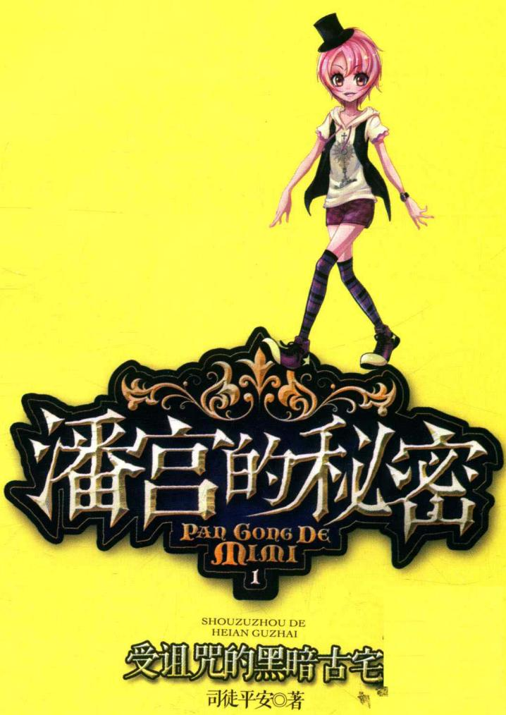
SHOUZUZHOU DE HEIAN GUZHAI 受诅咒的黑暗古宅 司徒平安◎著本书如有印装质量问题 可向承印厂调换
鄂新登字04号
图书在版编目(CIP)数据潘宫的秘密.1,受诅咒的黑暗古宅/司徒平安著.—武汉:湖北少年儿童出版社,2013.7ISBN 978-7-5353-8726-4I.1潘...II.1司...III.1儿童文学—中篇小说—中国—当代IV.1I287.45中国版本图书馆CIP数据核字(2013)第103931号
书名 | 潘宫的秘密;1受诅咒的黑暗古宅
出版发行 | 湖北少年儿童出版社 |  | 业务电话 | (027)87679199(027)87679179
网址 | http://www.hbcp.com.cn |  | 电子邮件 | hbcp@vip.sina.com
承印厂 | 北京北方印刷厂
经销 | 新华书店湖北发行所
印数 | 1-70000 | 印张 | 6.25 | 字数 | 55千字
印次 | 2013年07月第1版,2013年07月第1次印刷
规格 | 889毫米×1194毫米 |  | 开本 | 32开
书号 | ISBN 978-7-5353-8726-4 |  | 定价 | 15.00元
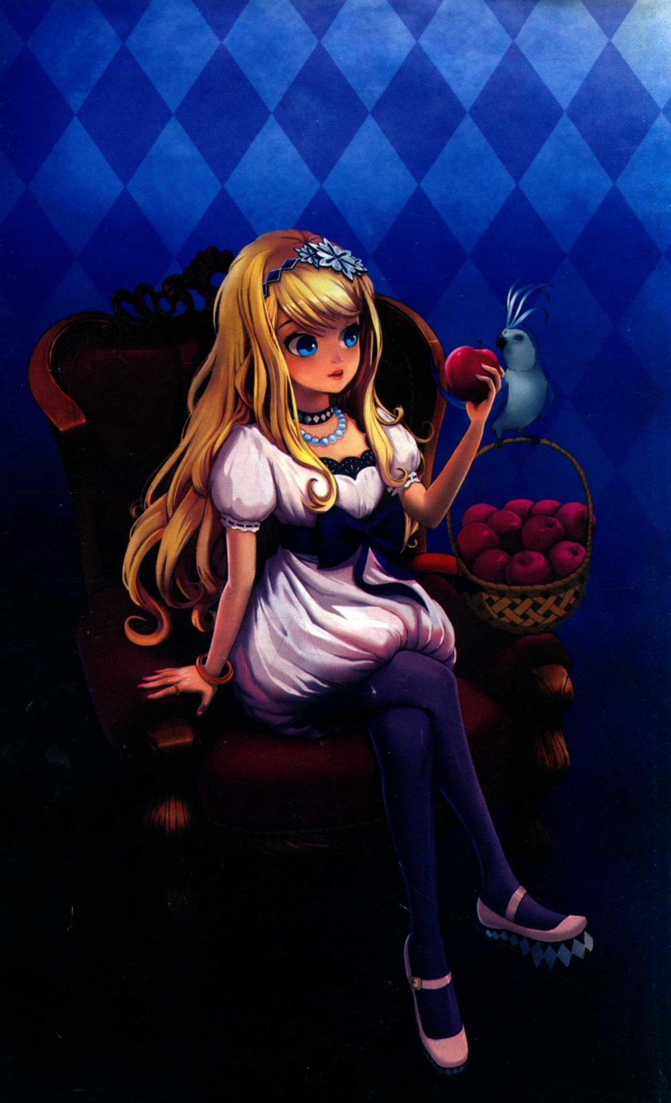

莫力

唐小侠
外号——啰唆。 贪吃的大胃主， 说话夸张又啰唆， 喜欢各种小发明，是田娇娇忠实的跟班。
和路菲菲是一对互不服输的冤家，时不时“发扬”一下他体育组长的威力。超级自负，一旦被人挑战底线就会变得暴躁易怒。家境非常富裕，经常向伙伴们证明金钱比智慧更万能。

田娇娇
班长兼班花，长相漂亮学习又好，是班里公认的“公主”，在班上很有权威，很尽职地管理着班里的三个问题学生，但总是被路菲菲这几个问题学生气得忘记仪态。

魔铃老师
三年级一班的班主任， 性情多疑善变，甜蜜微笑的背后没人知道她在想什么，似乎隐藏着某种神秘的身份。
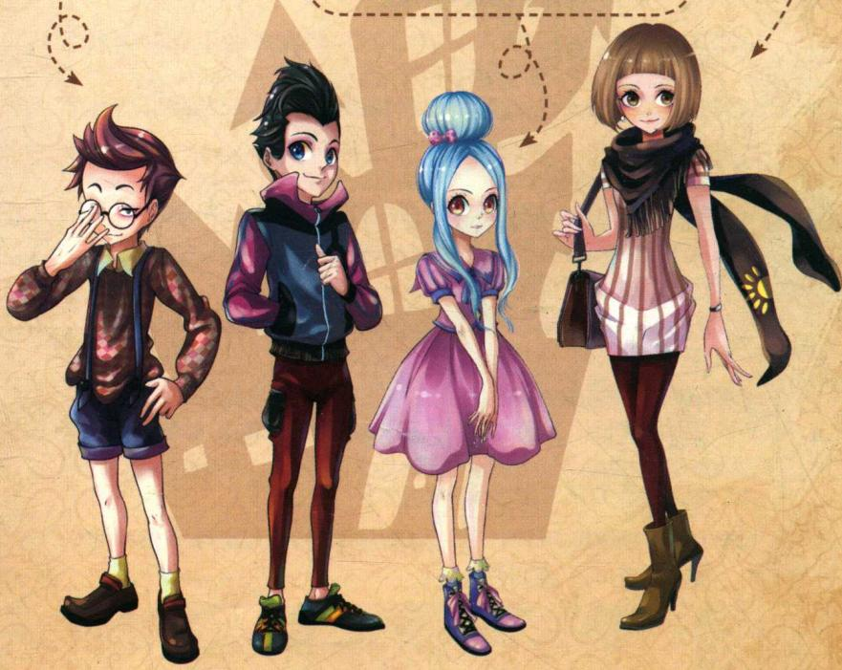
预言的文字一一浮现， 黑暗之门已经打开……

目录
引 子 第一章 潘宫的咒语 …… 1 第二章 神秘古宅 …… 18 第三章 受诅咒的贵族公主 …… 37 第四章 神秘的背弓少年 …… 54 第五章 玻璃窗后的青白鬼脸 …… 72 第六章 毒苹果 …… 89 第七章 被困密室 …… 106 第八章 死亡幽灵现身 …… 124 第九章 幽灵使者 …… 142 第十章 真相大白 …… 157
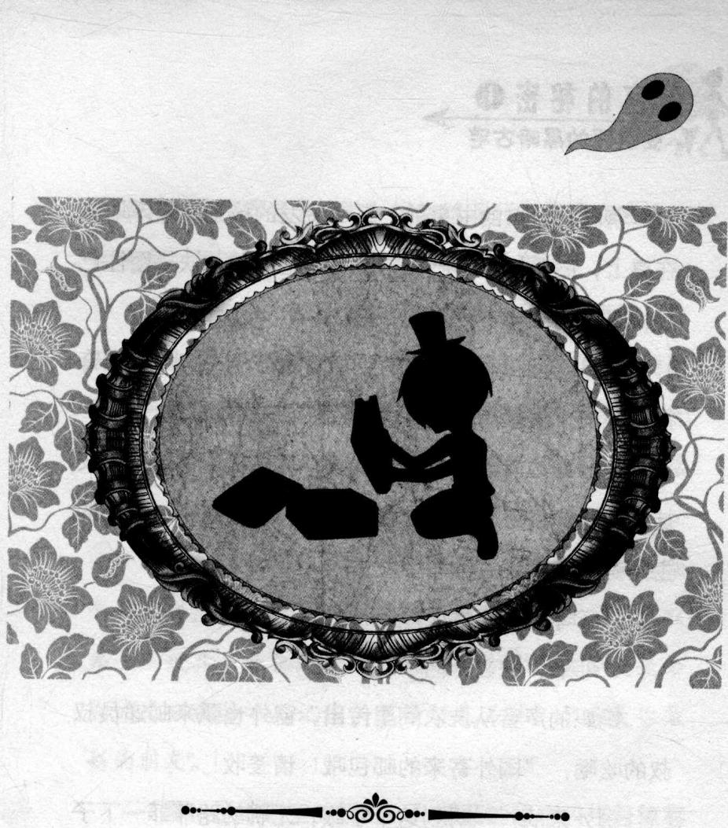
第一章 潘宫的咒语
傍晚，窗口的书桌前，有个短发的孩子懒洋洋地趴在桌上，左手托着下巴，右手无聊地捏着一块拼图往已经快拼完的立体古宅拼图上插。
真是好无趣啊，要是有点节目就好了……路菲菲耷拉着眼皮，默默想道。
她的身边摊着一堆课外读物，《格林童话》、《安徒生童话》，还有《天方夜谭》……看得出来，我们的主角是一个痴迷童话的小女生。
“丁零……丁零……”
“菲菲，快去开门！”
妈妈的声音从洗衣间里传出，窗外也飘来邮递员叔叔的吆喝：“国外寄来的邮包哦！请签收！”
国外来的？一听到这个字眼，无聊的路菲菲一下子直起身，脸上顿时浮现出惊喜的神情。“是爷爷！”她开心地叫着，屁股弹离座位，脚下像踩着风火轮似的一溜烟冲出房间。办完签收手续，菲菲接过邮递员叔叔手中的盒子，关上门，迫不及待地打开盒子。
在路菲菲的记忆里，爷爷是个精力充沛，永远端着一张乐观笑脸的探险家。他头戴遮阳帽，眼睛亮亮的，一脸大胡子，经常叼着一支黑头大烟斗。爷爷一生中有大半时间在世界各地旅游，经常给菲菲寄些稀奇古怪的小玩意，所以收邮包成了菲菲最高兴的事情。
“刺啦——”盒子上的包装纸被菲菲一把撕掉，打开五厘米见方的盒子一看，她不由一愣，纳闷地从里面取出一把古铜色的钥匙：“怎么是钥匙啊？爷爷在搞什么名堂？”接着又从里面摸出一封信，一边读一边上楼回到自己的房间。
菲菲，你收到这封信时，爷爷已经踏进了通往某个神秘部落的原始森林，恐怕将有两个月时间不能联系……现在，我把地下室的钥匙留给你，就算是送给你的生日礼物吧。记住，照顾好莱温丝，它将是你最好的朋友。
“耶！是地下室的钥匙！”菲菲的眼中闪烁着惊喜的光芒，大嘴几乎咧出了面庞，她一把抓起钥匙，“噔噔噔”冲下楼往门外跑去。
“菲菲，你要去哪儿？写完作业前哪儿也不许去哦！”妈妈穿着围裙站在洗衣间门口，两手叉着腰，不满地冲菲菲叫道。
“我去爷爷的地下室！”菲菲的声音未落，人已没了影儿。
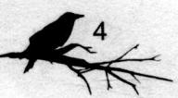
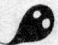
看到菲菲风风火火的样子，妈妈无奈地摇了摇头，叹道：“没有半点女生样子，我猜一定是上帝搞错性别了，应该生个男孩才对。”
没错，这也是菲菲爸爸所希望的，菲菲爸爸在菲菲还没出生时，就给菲菲起了一个鼎鼎大名的海盗名字的谐音：路菲菲（路飞）。所以，菲菲从小就被当成男孩子来养，受冒险家爷爷和考古学家爸爸的影响，菲菲对一切新事物都表现出异乎寻常的热爱。
作者：这就是无比帅气的主角哦。
小编：喂，这个主角是女的！而且这名字，你是有多喜欢《海贼王》啊……
早就听说爷爷把从世界各地收集来的宝贝都存放在地下室，菲菲小时候爷爷从不让踏进这里，现在她终于有机会一瞧究竟了！站在一扇厚重的铁门前，菲菲把钥
匙插进了圆锁中，轻轻一转，铁门“咔嗒”一声开了，眼前出现一条黑洞洞的通道。
站在入口处，一股凉丝丝的空气扑面而来，菲菲好奇地往里探了探头，从兜里掏出爷爷送的狼眼手电往里照去，一道光柱沿着通道直射到了最深处——长长楼梯的尽头又是一扇小门。
她顺着四十五度倾斜的台阶下到底层，小心翼翼地推开门，寂静中传来滴答滴答的流水声。空气浮满灰尘，菲菲耸了耸鼻子，忍不住打了个喷嚏。她举起狼眼手电往室内照去。菲菲的眼睛随光源移动，也随之睁得越来越大，好奇地看着室内的一切。
地下室内堆满了架子和大大小小的箱子，箱子上放着各式各样的陶罐、骨架、灵石以及不知名的器具，有的箱子歪歪斜斜地几乎堆到了房顶，所有物品上面都落了一层厚厚的灰尘。
“爷爷有半年时间没回来了，怪不得要交给我整理呢。”菲菲一手捂着鼻子，一边饶有兴趣地四处打量。走着走着，菲菲突然停下脚步，不对，心头有种奇怪的感觉……她不安地用狼眼往身后照去，小手挠了挠头皮，心想：怪了，怎么总觉得有双眼睛在看着我似的？
大概是自己神经紧张，这就叫自己吓自己吧？菲菲干笑两声，挺了挺胸膛为自己打气道：“不要怕，我可是未来的大冒险家，绝不能让爷爷小瞧！”
正要抬脚往前走，突然，寂静的室内“咚”地响起沉闷的鼓声。“啊！”菲菲被吓了一大跳，手中的狼眼一抖“当啷”掉在了地上，顷刻间，室内一片漆黑。
是……是什么鬼东西？菲菲只觉得头皮发麻，后背像有千万条小虫在爬，两脚站在原地一动也不敢动，“嗵嗵嗵”，心脏在剧烈跳动，震得耳鼓生疼。
偏偏在这时，奇怪的鼓声也停止了，寂静的地下室内，只听到“嗵嗵嗵”的心跳声和“嘀嗒嘀嗒”的流水声。
菲菲弯下腰，颤抖的小手拾起掉在地上的狼眼，正要重新打亮，忽然有团黑糊糊、毛茸茸的东西从手背上轻轻地扫过，菲菲的心顿时提到嗓子眼，大声惊叫：“救……救命，妈妈！救命呀！地下室有……有鬼啊！”
她整个人惊跳起来，恨不得多长出两只脚，风似的朝大门冲去，眼看快要冲到门口了，门像有了生命似的竟然晃动起来，“吱呀”一声自己关上了。菲菲刹车不及，“砰”地撞到了门板上。
室内漆黑得不见五指，菲菲的魂都快被吓没了，她紧闭着眼睛用拳头大力砸门，跳着脚拼命呼喊：“妈妈！妈妈！快来救命啊！”可能是木板太厚的缘故，她的声音没有传出去，反倒在封闭的地下室内回荡。
“吱吱呀呀……”安静的地下室里响起古怪的声音。
“谁……谁在那儿？”菲菲哆哆嗦嗦地问，慌忙打开狼眼照去，光线尽头一条毛茸茸的尾巴从放置在角落的箱子后面一闪而过。
咦？那是猫还是狗呀？难道声音是它制造出来的？
菲菲鼓起勇气一步步朝响声来源走去，终于，光圈锁住箱子一角，一只小猫神气活现地出现在她面前，尾巴在空中摇来摇去，正歪头盯着菲菲。
菲菲大大松了口气，释然地笑道：“原来是你这家伙搞的鬼呀！真是把我吓死了，不过……你长得蛮可爱的嘛！哈哈！”小猫的额头长着一绺少见的金色毛发，菲菲新奇地忍不住伸手去摸，小猫纵身一跃，跳到箱顶，居高临下地望着菲菲，把头一扭，一副不愿理她的样子。
“咚咚咚！”消失的鼓声又渐渐响起，菲菲连忙把狼眼照向身后，这次有了小猫做伴，菲菲不像先前那么害怕了，但心里依然有些发毛。身后靠墙的位置摆放着一个书架，书架底部背后的角落处塞着个很不起眼的黑色木匣，奇怪的鼓声就是从那个木匣子里发出来的。
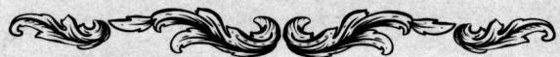

题目一 爷爷的书架
菲菲试着抽了抽木匣，发现木匣被书架紧紧夹着拿不出来。这个七层的书架上每一层都摆满了10本大小差不多的书，一时无法挪动。菲菲准备先从书架上拿一些书下来，不过拿的时候被选中的书的上层中的两册、下层中的两册、同一层左面的两册、右面的两册也必须一起拿掉，数目不满足的时候就不用再清理了。那么，菲菲最多要清理多少本书呢？
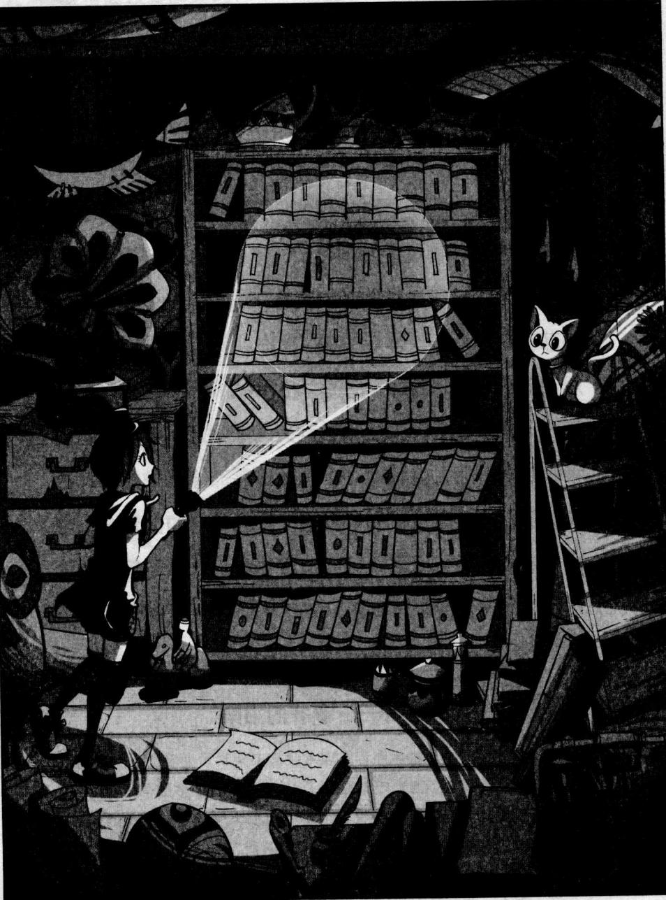
★别着急看答案，动动脑筋！（答案就在36页）
面手：小编大大，这里的书架改了好多次啊，每次要画100本书，都画了300本了。要画死人那！
清理完书籍后，菲菲终于挪开了书架把木匣拿了出来。手指刚碰到顶盖，奇怪的鼓声停止了。该不会是个音乐盒吧？菲菲吹去上面的浮灰，木匣子露出了它的本来面目——盒面是暗红色的，大概年代久远，盒子看上去很陈旧，刻在盒盖上样式繁复的花纹已变得模糊不清，棱角也磨得很平滑。
菲菲拿在手上，翻来覆去看了半天，也没有找到打开盒子的方法，她泄气地挠挠头：“里面装着什么宝贝呀，连盒子都造得这么严密，怎么也打不开。”
“喵！”黑暗中响起小猫的叫声，菲菲头一沉，感觉小猫跳到了她头上，菲菲不满地抬手去拨开它，小猫纵身跃了下来，尖利的爪子划到了她手背。
“咝！”菲菲痛得吸了口冷气，眉头立刻皱了起来。可恶，这只疯猫！她生气地伸手就要去抓那只使坏的小猫，小猫灵活地一跳，菲菲扑了个空。
“喵喵！”小猫立在匣子旁冲她叫了一声，像在提醒她什么似的。“咦？”菲菲低头一看，这才注意到刚刚有滴鲜血落在了匣子上，血滴竟然像有生命力一般沿着花纹迅速蔓延，整个木匣的花纹幻化出耀眼的光芒，黑暗的地下室竟被木匣的光芒照得通亮。
难道是个宝盒？菲菲惊奇地看着，不由自主伸出手探向盒子，这次盒子竟然轻而易举地被打开了！
光芒消失后，菲菲用狼眼照向盒内，是一本书！一本因年代久远而发黄的书籍在盒内躺着，羊皮制的书皮上污渍斑斑，页角已被磨得出现破损，封面上画着奇怪的图案，上面是用暗红色的墨水写的几个大字：潘宫的咒语。字迹苍劲有力，深深的印痕好像快要穿破封皮似的。
菲菲正要翻开第一页，忽然听到外面传来妈妈的喊声：“菲菲！你在做什么，快回来！”
“哦哦，就来！”应该是吃饭的时间到了，菲菲顾不得细看，“啪”的一声将盒子盖上，抱在怀里，锁好地下室的铁门跑了回去。
第二天一大早，菲菲把盒子匆匆塞进书包里，背上鼓鼓的书包，高喊了一声：“我去上学了！”飞快朝门外奔去。
三年级一班的教室里响着轻微的沙沙声，同学们都在认真地翻书听课，除了菲菲……
潘宫的咒语？菲菲用手托着下巴，眼睛向上挑着，心早就飞到了九霄云外，根本没有听老师讲课。
那本书里写的会是法术吗？也许是点石成金的古老咒语吧！想着想着，手忍不住伸到书桌里偷偷将书摸了出来。
“路菲菲！你对我有意见吗？”随着老师一声怒吼，一根细长的教棍重重敲在菲菲面前摊开的课本上，把菲菲吓了一大跳。
“没……没有……”
结果可想而知，菲菲在教室外罚站了一节课，后来又被老师“请”到办公室“谈心”，等她沮丧地回到教室，发现伙伴们正聚在一起等她。
“菲菲，你是不是想打破一周三进宫的纪录呀，真搞不懂，你脑袋里整天都在想什么？”班长兼班花田娇娇两颊留着两缕柔软的长发，双手抱胸，很不满地斜眼看着她。
唐小侠正鼓着腮帮子吭哧吭哧地埋头跟汉堡“战斗”，还不忘说一句：“我猜，菲菲一定在做她的探险梦呢！”
一看到伙伴们，菲菲突然想起了那本怪书，沮丧的神情一扫而光，兴冲冲地挤到伙伴们中间，竖起食指得意地说道：“知我者小侠也！这次我真的发现宝贝了！”
11
“真的？快快快，快拿出来让我瞧瞧！”唐小侠忘记了手里的汉堡，急切地催促菲菲。唐小侠跟路菲菲在兴趣爱好方面很像是一对搭档。
不过田娇娇可没那么好哄，撇了撇嘴，把腰一叉倾向菲菲：“菲菲，我可警告你，再把那些恶心的昆虫拿出来，就让你好看！”
“这次是货真价实的宝贝哦。不过，首先是本人——大魔术师的例行表演秀，见证奇迹的时刻到了！”
菲菲兴奋地从口袋里掏出三张画有恶魔的纸片给大家看了看，然后把纸片合拢，抽出一张放在一边，再拿出一张画有天使的纸片盖在剩余的两张上面，这张纸片就像有复印功能，再打开时，手里的纸片全变成了天使图案。
得意的路菲菲正准备接受大家的赞叹，突然感觉书包一空，里面的黑盒子不翼而飞，就听一个声音粗声粗气地说：“魔术就算了，什么好宝贝，让我先看看！”小伙伴们面前出现了一个身材壮硕、头发高高梳起的男孩，那只黑盒子被他毫不客气地夺了过去。
“莫……莫力！”菲菲气得脸都绿了。莫力可是班里的体育组长。当然，这个职位并不是大家推选出来的，而是迫于莫力铁拳的威力没人敢反对，于是莫力理所当然地当上了体育组长。
此刻，他拿着黑盒子在手中翻来覆去地玩，还眯起一只眼睛好奇地往锁孔里看：“不过是个破盒子嘛，这里面装的什么？”说话间，莫力想把盒子打开。奇怪的是，莫力使出了吃奶的力气，盒子依然纹丝不动。
莫力气呼呼地把盒子拍在菲菲面前：“你，给我把它打开！”
菲菲生怕莫力弄坏盒子，忙抱到怀里：“这个盒子很古怪，用蛮力可行不通哦！”她把自己打开盒子时看到的情形讲给伙伴们听。
唐小侠积极地拿出自己的瑞士多用军刀，嚷嚷：“我……我！我来试试！”结果，唐小侠把各种工具轮番试了一遍也是一筹莫展，宣告失败。
田娇娇歪着头说道：“连小侠这个解锁专家都无能为力，看来这个盒子真有点古怪哦。”
“可是，我打开过哦！这里面一定有什么窍门！”菲菲不服气地叫道。思考片刻，她突然想到了什么，眉头立刻舒展开，“啊”地叫出声：“对了，血！”菲菲把食指咬破，停在盒子上方，一滴鲜血滴在了盒子上。
就像第一次打开盒子时所看到的，盒子有了变化，表面的花纹开始渐渐变亮，幻化出炫目的亮光，光芒映亮了周围的四张面孔。
“哇！”唐小侠和田娇娇发出一声惊叹，莫力也吃惊地张大了嘴巴，目不转睛地看着眼前的怪事。教室里的同学们各自聊着天，谁也没有注意到这边发生的神奇事件。等光芒消失，菲菲再去试着打开盒子，盒盖果然顺利掀了起来。
“真……真的打开了！”田娇娇不可思议地倒吸了口气。
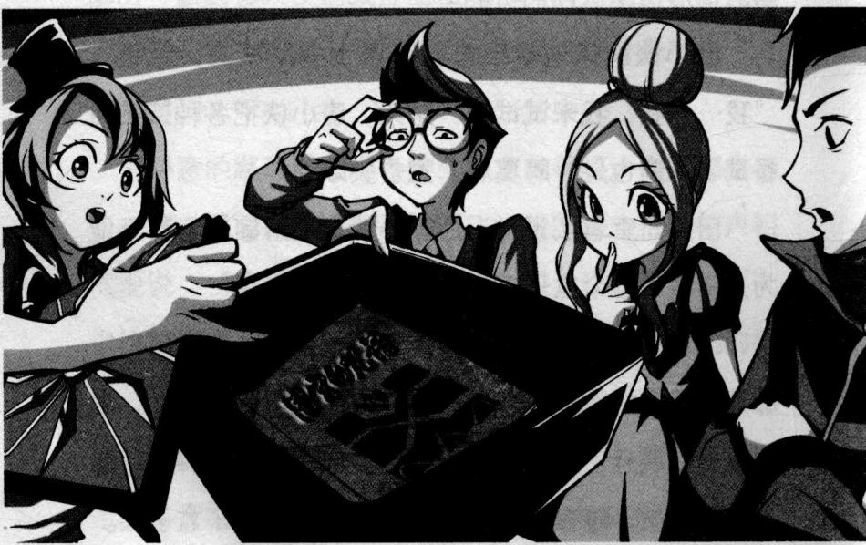
莫力双手抱胸，虎着脸打量可疑的菲菲：“本大爷才不信呢，哼，根本就是你在搞鬼！”
“潘宫的咒语，里面写的什么？”田娇娇好奇地问。小伙伴们被这本书吸引住了，一起凑头围上来。
菲菲翻开书的第一页，只见上面用鲜红的墨水写着一行字：
打开这本日记的人，感谢你开启了潘宫之门，沉睡的生灵也将觉醒，聪明的勇士啊，你的命运将就此改变，请拿出你的勇气亮出宝剑劈向黑暗之魔手，拯救受困的公主们吧，让金色光芒重现大地……这是你的使命，也是你的挑战，勇敢地接受这一切吧！
菲菲继续往后翻，发现书里全是密密麻麻的手迹，连配图也是手绘的，字里行间不时地有画线作注释。很像某人的笔记。
“白雪公主和七个小矮人？这不是童话故事吗？”田娇娇问了一声。
唐小侠失望地撇了撇嘴：“菲菲，这就是你说的宝贝？拜托，不带这样玩的好不好！”
菲菲手指着扉页落款处的印章，积极地说：“你们看哪！这像不像某个古老家族的印章？整本书还是用羊皮纸做的，书页也发黄了，这难道不是几百年前的物品？”
唐小侠凑过来摸着下巴看了一会儿，嘿嘿一笑：“这就是商家故弄玄虚的手段了，专骗你这样的小孩子，这样的书在古物街上到处都是！你还是醒醒吧！”
“笨蛋菲菲，你该不会真的以为有什么公主需要你去拯救吧？”莫力挤眉弄眼地嘲笑道。
唐小侠同情地拍了拍菲菲的脑袋，用大人口吻叹道：“可怜的孩子，童话故事看得走火入魔了。”
见小伙伴们都不信，菲菲泄气地嘀咕：“如果是真的就好了……要是童话里的七个公主都活在现在，那该多好啊，我一定会跟她们成为好朋友的！”菲菲手托着下巴无限幻想地叹道。
“别想了，那是不可能的！最有可能的事就是下节课的测试你肯定又要不及格了！”田娇娇扭头离去。
“菲菲这个笨蛋想变成王子拯救童话里的公主呢，哈哈，还不如多给大家表演几个魔术来得实际呢！”莫力扭头跟周围的同学说话，班里哄笑声一片。
“笑吧笑吧，如果是真的，我一定会帮助她们的！”菲菲没好气地哼道。一抬眼，哎？她微微一怔，不知什么时候魔铃老师来了，正静静地站在门口。
莫力献殷勤似的冲老师咧嘴笑：“老师，你也觉得好笑吧？”
一向亲切爱笑的魔铃老师仿佛变了个人似的，嘴角微微弯起，声音也变得异乎寻常的诡异：“呵呵，是呀，真是好好笑……”
老师明明在笑，目光却像利刃般无比犀利地直直射向菲菲，往日温柔的眼睛变成了青白色，里面透着浓浓的“杀气”。
“这堂课小测，不及格的同学，我会让他牢牢记住今天！”老师的声音透着斩钉截铁的无情，注视菲菲的眼中流转着复杂的光芒。菲菲不由自主地打了个激灵，隐约感觉老师身上散发出来的寒气正朝自己这边逼近……
菲菲：哇，老师会暴走吗？难道这是个热血动作片？！小作打哈欠：淡定淡定，要相信主角不死定律。
17第二章 神秘古宅
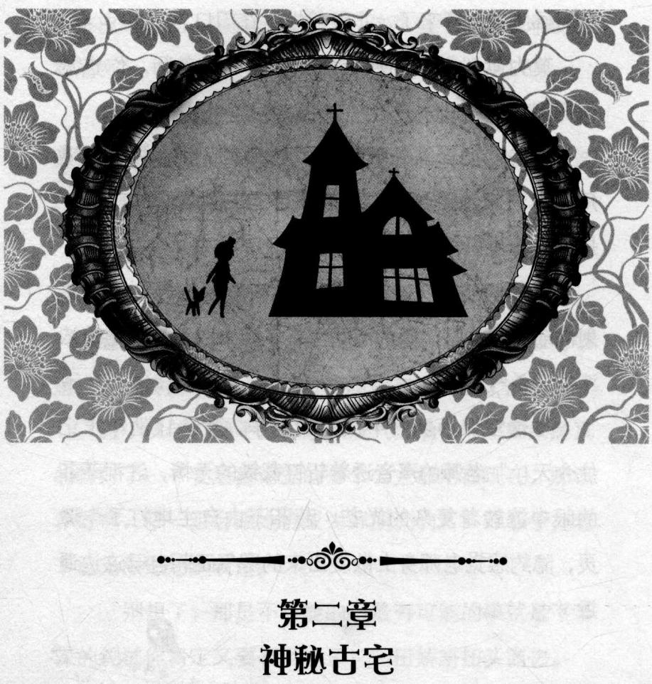
老师的反常举动让菲菲心里一直很不踏实，小测验也没有做好，满脑子想的都是老师那双怪异的眼睛。
下课后她垂头丧气地背着书包从教室里走出去，脚步沉重不想回家。唉，可以想象，老妈看到成绩单后免不了又是一场暴风雨。
一只小手在菲菲肩头拍了一下：“嗨，周末我带你去后山找宝贝！知道吗，那里的蝈蝈有拳头那么大，绿油油的，飞起来就像一架架战斗机！”好事分子唐小侠夸张地伸着手臂，积极鼓动伙伴。
“不要，我还要帮爷爷打扫地下室呢。
忽然，菲菲想到了什么，瞄了唐小侠一眼，笑眯眯地，眼睛弯成一条缝，“小侠，你想不想见识一下真正的宝藏？我家的地下室里放着我爷爷收集来的很多宝贝，没见过古老部落酋长的羽毛头冠吧？还有脸盆那么大的恐龙化石，狼王的头骨……”
菲菲不断用充满诱惑的字眼吸引着他，果然，唐小侠的眼睛越睁越大，满脸惊奇的表情。
菲菲暗自窃喜：太好了，这下自己又多了一个打扫卫生的帮手！
“总之明天你来我家就对了，小心，这件事千万不
要让莫力知道……”
谁知，就在他们两人说悄悄话的时候，莫力弓着背，像影子似的藏在两人身后把手括成喇叭状一直偷听着。
一听菲菲要瞒着自己，莫力的火气立刻蹿上头顶，凶巴巴地大吼：“臭菲菲，想尝尝本大王的铁拳吗？哼，你们两个休想在我的眼皮底下搞鬼！”
一颗豆大的汗珠同时从菲菲和唐小侠的额头滚下：真是说曹操曹操到，莫力这个爱偷听的家伙真是防不胜防啊！
“菲菲，唐小侠，莫力，原来你们都在呀！”田娇娇笑眯眯地走过来，“明天我准备去菲菲家补习功课，你们都来吧。”
补课？菲菲一怔，突然想起老师让田娇娇每周末为他们三个问题学生补习功课的事，她早把补课的事抛到了九霄云外。
菲菲可怜兮兮地双手合十对娇娇哀求：“好娇娇，可不可以不补课？”
唐小侠悲惨地捂住脸，莫力脸上也露出后悔的表情，抬起脚摆出准备开溜的架式。
“不行，一个也不许少！”田娇娇把头一扬，踩着
小红皮鞋离开了。
星期六上午，金色的阳光透过玻璃窗照射进来，照得人身上暖融融的。
菲菲家的卧室里少有地安静，小伙伴们正聚在一起写作业。菲菲坐在桌前，手托着脸颊兴趣缺缺地望着天花板，撅着的嘴唇卷着一根铅笔，苦苦思考着什么；莫力坐在旁边，趁菲菲不备，眼睛斜瞟向菲菲的作业本，笔下刷刷地飞快抄写；唐小侠坐在地板上，趴在四方凳子上正为背不出英文单词而急得抓耳挠腮；田娇娇双手抱胸，蹬着小红皮鞋一丝不苟地监督唐小侠。
“嗵嗵……”不知哪里传来低闷的鼓声吵得菲菲心烦地抓了把头发：“哪儿来的鼓声烦死人了，根本没办法做题嘛！”
田娇娇不满意地把腰一叉：“菲菲，你又找借口，我可没有听见什么鼓声！”
莫力扬起“写完”的作业本，嘿嘿笑：“我知道，这种现象叫幻听，这是菲菲想逃避补课才自己幻想出来的鼓声。”
“我真的听到了！”菲菲手指向发出声音的地方，大声说：“就是那儿，我听见鼓声就是从那里传来的！”
小伙伴们顺着她手指的方向望去，就见一只小猫正美美地趴在一本书上，小尾巴悠闲地在空中晃动。
它通体雪白，额头挑着一绺金毛，四脚处呈现墨黑色，油亮的毛发散发着一层柔和的光泽。
田娇娇惊艳地“哇”了一声：“天哪，好漂亮的小猫啊！菲菲养宠物了！”
“这好像是我爷爷养的，叫莱温丝，我在地下室里发现的它。”菲菲纳闷地挠挠头，“奇怪，爷爷走了那么久，它是怎么独自在黑暗的地下室生活的？”
莱温丝抬起头斜瞟了菲菲一眼，嘲弄地抬起下巴，那副表情似乎在说：你才想到这个问题啊！
“小猫猫，来，叫一声！”莫力伸出手指，笑嘻嘻地探向莱温丝想逗弄一下。
面对眼前的手指，莱温丝嫌弃地眯了眯眼睛，突然间一改懒散，露出白森森的利齿照着莫力的手指大力咬去——
“妈呀！”莫力吓了一跳，飞快把手缩回。莱温丝眼中闪过一丝狡猾的光芒，得意地晃动小尾巴。
“呀，可恶，那是我的书！你这只没有礼貌的疯猫！”菲菲眼尖，一眼发现被莱温丝压在身下的书正是那本《潘宫的咒语》，她生气地揪住小猫的脖子拎到空中用力摇晃。
“菲菲，不许你欺负小猫咪，老师说过要爱护小动物！”田娇娇赶紧把莱温丝夺过来抱在怀里安抚，一边用班长的口吻批评，莱温丝也配合着抗议似的冲着菲菲喵喵叫。
“这本书可是爷爷的宝贝，不可以弄坏的！”菲菲拿起古书翻开检查，突然，菲菲的动作僵住了，眼睛一动不动地定格在最后一页。
“怎么，是不是弄坏了？”唐小侠伸过头来问。
菲菲把头从书里抬起来，满脸不敢置信地看向小伙伴们：“真是活见鬼，我明明记得昨天没有这页，怎……怎么多了一页？”
娇娇和莫力闻言也凑过来看，那本书的确增加了一页，在白雪公主和七个小矮人的故事中间多了一幅惊悚诡异的蜡笔画。
画上有一幢黑色的古宅，尖顶，长长的落地窗，四周被苍劲干枯的枝丫包围，树枝之间睁着许许多多只恐怖的血红色眼睛，仿佛暗处藏着什么不知名的怪兽。古宅上方盘旋着几只乌鸦，圆月像被鲜血染过一般，呈现
出令人心悸的暗红色……
整幅画透着令人不安的气息，像只无形的大手紧紧攥住了小伙伴们的心脏，一口大气都没出。
田娇娇咬了咬嘴唇，疑道：“你们有没有觉得这幅画很眼熟，我好像在哪里见过似的。”
“眼熟吗？我可没看出来……”莫力睁大眼睛上上下下地瞧着。
菲菲似乎想到了什么，跑到书架前，从第二层抽出一本厚书《新城地理概况》翻看，很快大声招呼伙伴们：“我找到了！快看！”
菲菲把书放在书桌上，又把古书放在旁边作比对， 小伙伴们全围了过来，这两幅图真的一模一样！
菲菲逐字逐句地念出声：“该古宅是六百年前移居此地的温莎公爵为女儿出生所建，成为当地最著名建筑之一。
“据传，该房屋建成不久，就先后发生过数起幽灵事件，温莎公爵曾萌生出售房屋的想法，各种各样的消息在老百姓间流传，民间种种传说使这座美丽的建筑蒙上一层神秘面纱……”
“这么说，那座房子就是传说中的幽灵古宅！”田
娇娇不安地低叫。
唐小侠埋头苦想，口中自言自语：“现在我也觉得好像在哪里见过它似的……是哪里呢？”
菲菲看了看书中的地址，“啊”地叫出声：“我知道了！还记得我们去年春游吗？我们坐车经过时还看见过它的尖顶！”
没等菲菲后面的话说完，唐小侠也猛然间想起来了，激动地接口道：“对对，就是它，魔铃老师还告诫我们不要靠近那条街呢！”
“既然这本书上提到它，那书肯定跟那座古宅有什么联系，反正今天作业也做完了，不如我们去找找那座古宅！”菲菲笑嘻嘻地说。
同样不爱学习的莫力抬起熊掌般的大手重重拍向菲菲后背，满意地咧嘴笑道：“这个建议我喜欢！”
菲菲被打得差点趴到桌上，幸好被唐小侠及时拉住。
“喵！喵！”小猫似乎也受到高涨情绪的感染，跳到桌上冲小伙伴们欢叫不停，小尾巴摇得别提多欢快了。
唐小侠惊奇地看着它：“你们快看，这只小猫比我们还积极，好像知道我们要干什么似的。”
莱温丝叼起桌上的狼眼，冲伙伴们亮出一口白牙。
田娇娇一想到幽灵传说，还是有些怕怕：“可是，那里有幽灵……”
“安心啦，有本大爷在，它们敢现身，本大爷就一巴掌把它们统统打回地狱！”莫力挺起胸膛，自豪地说道。
“好！我们四个人现在就出发……”
菲菲的话没说完，旁边的小猫叫了一声，娇娇会意地抱起它，笑道：“是五个哦！”
莱温丝伸出舌头舔了舔娇娇的脸，逗得娇娇咯咯直笑。
经过短暂的讨论，小伙伴们一致赞同去与学校隔着三条街的幽灵古宅探险。黄昏时分，他们步行来到幽灵古宅所在的街道上。
一拐入街角，小伙伴们就感觉到这里的气氛很不一样。青石砖铺就的马路两侧，虽然居民楼一家接着一家，但奇怪的是，所有人家的窗户都挂着厚重的窗帘，透不出一丝光亮。
此刻，正是下班高峰期，道路应该拥挤嘈杂才是，可是这里却冷清得看不到半个人影。路边疯长的杂草更
让这条街一片死寂。
四人一猫沿着青石砖道继续前行，菲菲纳闷地打量四周：“怎么到处都空荡荡的，连个鬼影都看不到，难道这里的居民都搬走了吗？”
“你们觉得这里像不像电影里的死亡之城，也许幽灵正藏在哪个角落里看着我们呢！哈哈！”
唐小侠喉咙里发出一声干笑，想给伙伴们壮壮胆。
“快……快别说了，我觉得好可怕！”田娇娇抱着小猫不安地靠向莫力，莫力也在朝四周张望，这里的气氛真让人心里发毛啊！
天色已经完全暗了下来，寂静的街区变得更加阴暗了，乌鸦在天空中来回盘旋着，偶尔发出一两声嘶哑的鸣叫。
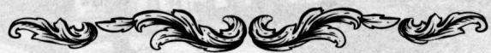

题目二 隐藏的信息
身后店铺的招牌上写着一些奇怪的文字，聪明的菲菲很快看出了这是一则警告信息，于是提高了警惕。
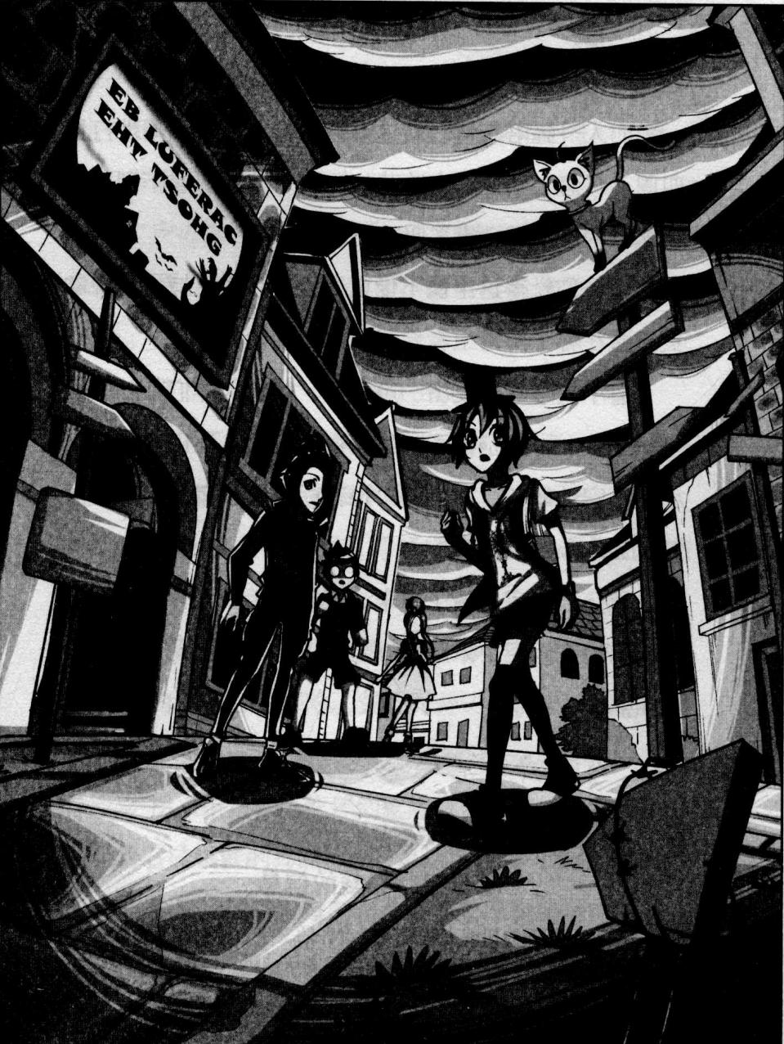
★别着急看答案，动动脑筋！（答案就在36页）
“传说中这一带闹鬼，不知是不是真的……”菲小声自言自语。
“放心啦，我们有莫力这个大力士，没什么可怕的！”唐小侠笑呵呵地说。
走着走着，菲菲突然僵在原地，眼睛一眨不眨地紧盯着某个方向。
“怎么啦，一副见鬼的表情？”唐小侠伸手在菲菲眼前晃了晃。
菲菲紧张地吸了口气，抬起手颤抖地指向前方：“你……你们看……那儿是什么？”
小伙伴们顺着她手指的方向看去，只见前方墙边的阴影里，有件白色长衫正飘在空中缓慢移动，隐约能看到梳着后髻的头。再看下边，长衫下摆随风飘动，但长衫里似乎空无一物。
看到这儿，伙伴们忍不住倒吸了口冷气，这个人……不，这只鬼……分明没有脚！

“妈呀！一定是鬼！”唐小侠惊叫着跳了回来，让菲菲挡着自己。
菲菲：我抗议！这到底是什么题材的故事啊，干吗安排飘飘啦！ 小编：跟菲菲，安静点儿，本来已经够吓人了，你还突然大喊大叫！是谁告诉我一定要在晚上钻被窝里看的……
“啊！”最怕鬼的娇娇忍不住低叫出声，慌忙躲

潘宫的秘密① 受诅咒的黑暗古宅
到莫力身后。莫力也不禁吓了一跳，向后退了一步，见菲菲也要往后躲，一把按着菲菲肩头向前推去：“本大爷命令你，去前面看看！”
菲菲吓得浑身寒毛直竖，哪里迈得动步子，被莫力一推，“扑通”摔在了地上。“哎哟！”菲菲痛得叫出声。
前面的鬼似乎听到了动静，转身朝这边望来，一张惨白的毫无生气的脸暴露在眼前。
她眼皮低垂，眼珠子浑浊发黄，脸上的皱纹多得数不清，层层叠叠地堆积在青白面庞上，看她静静地飘在那儿，完全感觉不到人的气息。
“糟了！被……被发现了……”菲菲只觉得头皮发麻，腿发软，连站起来的力气都没有。
“噔噔噔……”老人缓缓朝这边飘来。
“啊，她……她要过来了！”娇娇用手捂着眼睛不敢看。直到老人的全貌展现在大家面前，小伙伴们才看到老人不是没有脚，而是光线太暗没有看清而已。
“根本不是鬼啊，菲菲你不要制造紧张气氛好不好！”唐小侠皱着眉头对菲菲抗议，他早就忘了是谁先说的有鬼。
老人拄着拐杖慢腾腾地移到他们面前，抬头看了看孩子们，声音沙哑地开口问道：“你们到这儿要找谁呀？”
一看不是鬼，菲菲松了口气，站起来礼貌地问：“老奶奶，你们这儿怎么这么冷清啊？”
老奶奶叹了口气：“唉，都怪这里风水不好，年轻人能搬走的都搬走了，只剩下我们这些上年纪的人还留在这儿。”
老人抬头看了看头顶上方盘旋的乌鸦，恨恨地说，“该死的黑巫婆，整天在这里飞来飞去，好好的日子都被它们给毁了。”
唐小侠急忙问道：“老奶奶，你知道幽灵古宅怎么走吗？”
老奶奶意外地打量他们，紧张地连连摆手：“老天哪，那个地方可去不得呀！那里面住着可怕的幽灵，有时半夜我还听见里面传出婴儿的哭声，我劝你们还是不要接近那里！”
田娇娇紧张地咽了一下口水：“老师说世上没有幽灵，我觉得说不定是人们的误传。”菲菲重重点头，很赞成班长的说法。
老奶奶压低声音说道：“你们小孩子懂什么，上次

潘宫的秘密① 受诅咒的黑暗古宅
有个贼偷偷进了那座宅子，第二天发现他的时候人已经疯了，整天嘴里念叨有鬼有鬼，现在还住在精神病院呢。”
“那个古宅现在还有人住吗？”菲菲好奇地问。
唐小侠忍不住打断菲菲：“拜托，那么可怕的古宅谁还敢住呀，有也早被吓死了！”
莫力嘲弄地撇了撇嘴，哼道：“就是，不要问这么白痴的问题！”
谁知老奶奶竟然点了下头：“听说有个小姑娘住在里面，可是没人见过她的样子，看到了她样子的人，都没命了……你们还是回去吧，少惹麻烦……”老人拄着拐杖，拖着单薄的身体慢腾腾地移步离去，很快消失在夜色中。
“我们怎么办？天都黑了，还是先回去吧。”娇娇可不认为这时候探险是什么好主意，她不安地看向四周，那一幢幢黑糊糊的楼房竟然连灯光都没有，乌压压地向天空伸展。
“都来到这里了，就这么回去也太可惜了！”此刻，菲菲的好奇心已经战胜了恐惧，一心想亲眼看到传说中的古宅。
突然，她仿佛看到了什么，手指着不远处的尖顶叫
出声：“它在那儿！”
菲菲领着小伙伴们朝目标飞奔过去，刚刚还在犹豫的娇娇生怕自己被落下，连忙追了上去：“等……等等我！”
不一会儿，小伙伴们来到了那座古宅面前，透过锈迹斑斑的铁栅栏，大家往里望去。现在是盛夏时节，正是树木生长繁密的时候，而古宅四周的古树却像冬季似的一片绿叶也没有，粗大干枯的枝丫张牙舞爪地向天空伸展着，似乎要将星空割裂成狰狞的碎片；院内杂草丛生，还生长着很多结着红果、不知名的低矮果树，完全掩住了通往古宅的小路，五十米开外就是传说中的古宅，尖顶高耸，落地长窗，在暗淡的月光下，它就像一只怪兽无声地潜伏在那儿等待着上门的猎物。从这里看去，既空旷又寂静，像是好久都没有住人了。
“吱呀——”随着菲菲的推动，铁门缓缓打开，一行人放轻脚步向过膝深的杂草丛中走去。菲菲从兜里掏出狼眼，唐小侠也从包包里取出强力手电筒照向前方的路。
到了宅子门前，菲菲仰起头打量面前寂静无声的屋子，怀疑地小声问：“你们觉得会有人住在这里吗？”
唐小侠用手电扫射左右，啧啧道：“杂草疯长成这样都没人修剪，以我高智商的头脑判断，这里铁定没人住啦！”
“啊！”不知娇娇看到了什么，突然惊叫起来，一把掐住菲菲手臂。大家在黑暗的古宅附近已经提心吊胆了，听到娇娇的尖叫声，小伙伴们马上靠拢到一起。
娇娇手指着草丛里颤着声音说道：“那……那儿……有东西！”
两道手电光芒同时照了过去，光圈集中的地方，就看见露在外面的半截头骨在手电光的照射下反射着冷森森的寒光，小伙伴们感到寒意像千万条虫子一直爬上自己的后背。
幽灵古宅旁边惊现人骨，这让小伙伴们心都提到了嗓子眼儿。就在这时，古宅有扇窗户突然亮了一下，又迅速熄灭。
“什……什么鬼东西！”唐小侠这下也吓坏了，结结巴巴地问道。
古宅依然静得没有生气，那瞬间出现的亮光实在太可疑了！连菲菲也觉得有些诡异了：“这里面……不会……真的有幽灵吧？”
“我看我们还是回去吧！”娇娇声音都哆嗦了，吓得快哭了。
“别……别怕，有……有本大爷在，幽灵敢来我就让它尝尝我的无敌铁拳！”连平时天不怕地不怕的莫力声音也有些发虚，脚已经开始控制不住地向后退了。
就在小伙伴们胆战心惊的时候，古宅紧闭的门“吱呀”开了，一团荧光照亮了回廊一方天地，一位老婆婆手持着烛台出现在门口。
“欢迎光临古宅，尊贵的客人。”
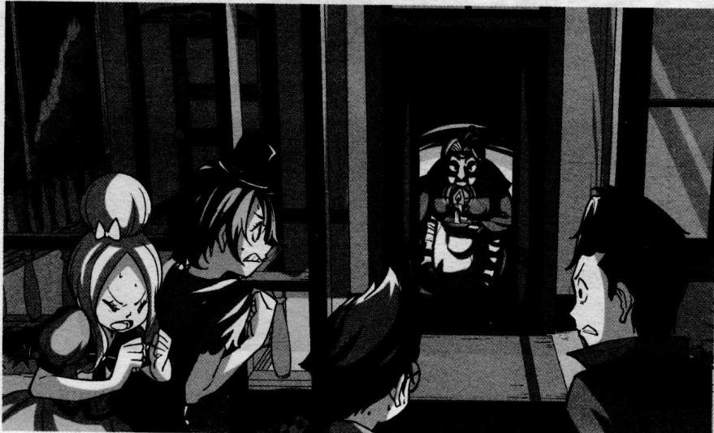
题目一 谜底揭晓!
题目二 谜底揭晓!
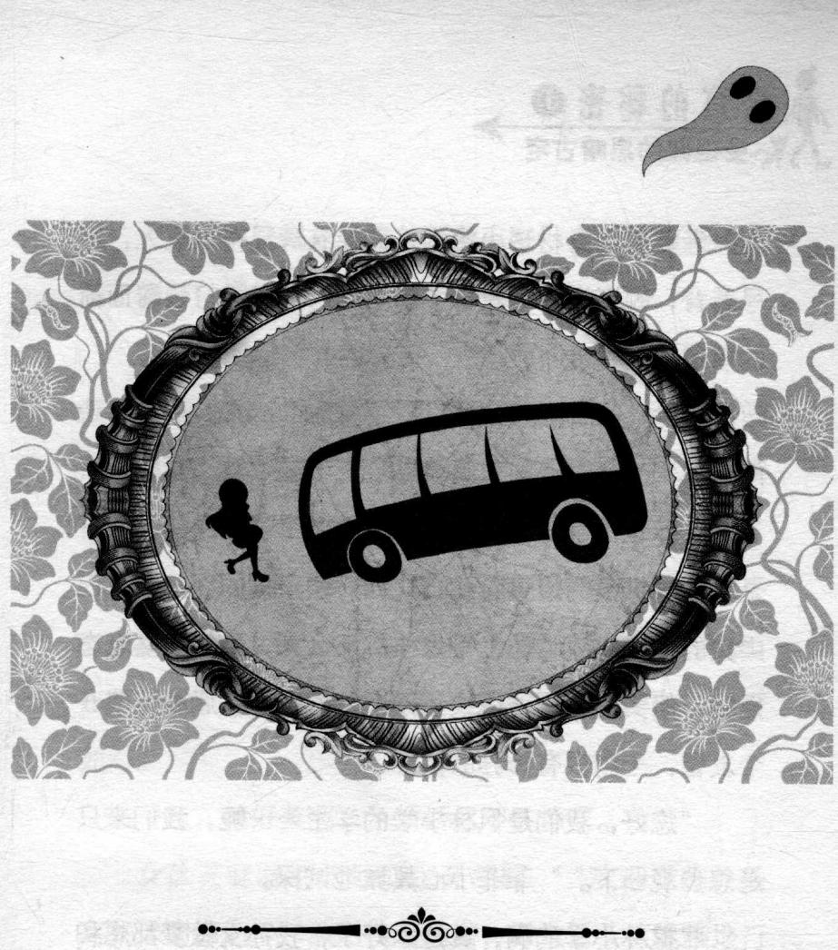
第三章 受诅咒的贵族公主
老婆婆的身材矮小瘦削，黑色衣裤显得很宽大，她弓着背，颤巍巍地举着手中的马灯，惊讶地打量着面前的孩子们。
“她……到底是人是鬼？”娇娇小声在菲菲耳边问道。
菲菲也不确定，这个老婆婆太老了，花白头发之下是张褶皱纵横的蜡黄脸孔，犹如一块干枯的树皮。下巴尖尖的，一双眼睛却生得像核桃那么大，虽然婆婆老态龙钟，但头发却打理得纹丝不乱，整齐地在后脑梳成一个发髻，一副很有修养的模样。
“您好，我们是枫林小学的学生……呃，我们来只是想参观一下。”菲菲小心翼翼地试探。
“枫林小学的啊，真是太好了，我孙女做梦都想和枫林的学生交朋友呢。”老婆婆的眼睛笑成了一条缝，把手中的马灯举高了一些，“快请进，我给你们引路。”
小伙伴们相互看了看，决定跟着老婆婆进去瞧瞧。大家沿着旋转楼梯向上走，最后停在三楼一扇有亮光透出的门前。
“奶奶，他们来了吗？”小伙伴们还没进门，就听见一个悦耳的声音在急切地问。
“莫瞳，快来见见你的新朋友！”老婆婆推开了房门，刹那间房间的灯光照亮了走廊。
菲菲他们朝房间内看去，不约而同地睁大了眼睛。这间屋子很宽敞，十几个银色烛台分布在各处，把房间照得通亮，那些属于一个世纪前的古香古色的家具仿佛把小伙伴们带回到过去。
最让菲菲他们惊奇的是站在屋子中间的那个漂亮女孩。女孩看上去十一二岁的样子，穿着雪白的公主裙，在灯光的照耀下周身笼罩在一层柔和的光芒中，如梦如幻。
“哇，她好美啊！”娇娇忍不住惊叹。
女孩笑眯眯地朝他们张开手臂：“欢迎光临，很高兴见到你们！”然后拎着裙摆，微微低头，优雅地行了个屈膝礼。
莫力的脸上不由自主地染上一层红晕，不好意思地嘿嘿傻笑着。
菲菲刚要跟莫瞳握手，唐小侠连忙拉住她，小声说道：“别过去，你忘了路人说的，要是看到小姑娘的真面目就死定了！”
菲菲正迟疑中，莫力一把将菲菲和唐小侠撞开，抢先跟莫瞳握手，露出一口白牙嘿嘿笑道：“我叫莫力，是枫林有名的大力士，你的名字好好听！嘻嘻！”
菲菲朝地下看去，哎？她眼睛一亮，用手肘碰了碰唐小侠，唐小侠顺着她的视线一瞧，脸上的警惕瞬间打消，因为他们清楚地看到莫瞳的脚下有个晃动的影子，鬼是没有影子的……这下他们放心了，先后跟莫瞳握手，很快熟识了起来。
老婆婆端来鲜榨的苹果汁，小伙伴们坐在欧式风格的豪华座椅上陪莫瞳边说话边喝着果汁，只有菲菲好奇地站在窗边掀着窗帘朝外张望。
“莫瞳，好奇怪呀，为什么你们这里的人都挂着厚厚的窗帘啊？这样月光都透不进来了。”菲菲回过头来问了一句。
“是啊，白天也挂着窗帘，这里的人们好奇怪啊。”娇娇也附和道。
莫瞳遗憾地垂下眼帘：“你们不知道，这里的乌鸦不喜欢灯光，要是谁家窗口透出亮光，乌鸦就会成群结队地朝窗子扑，吵得人睡不着觉。不知从什么时候起，这里的乌鸦越来越多，整天在上空飞来飞去。”
“乌鸦真是讨厌，不如让我们用弹弓把它们打下来！”莫力舒舒服服地靠在沙发上，咕噜咕噜地喝着果汁。
“不要紧，我已经习惯了。对了，你们一定对我家很好奇吧，让我带你们参观一下吧！”莫瞳开心地站起来，从桌上拿起烛台，左手提着裙摆朝外走去。
“好啊！”终于可以参观神秘的古宅啦，小伙伴们兴奋地争先恐后地跟了上去。
走在长长的走廊上，烛台的光芒飘飘忽忽，只能照亮小伙伴们周围，菲菲不安地转头看向身后，刚走过的地方又陷入了黑暗，没有光的感觉好不舒服啊。她暗暗地想：外界传说这里有幽灵出没，是指的莫瞳吗？如果不是，那莫瞳跟老婆婆两个人住在这里不害怕吗？
“天哪，现在都什么年代了，怎么这里连电都没有？这么黑，你不害怕吗？”
唐小侠的啧啧声打断了菲菲的思考。莫瞳微微一笑：“我已经习惯黑暗了。”
莫瞳是个爱说爱笑的女生，人长得也漂亮，菲菲他们都很喜欢她。在莫瞳的带领下，小伙伴们参观了书架林立的图书室，画框挂满墙壁的名画室，还有莫瞳的豪华衣饰间，里面有各种颜色的公主裙，小伙伴们连连发
出惊叹。
“咳咳！”推开狩猎室的门，莫瞳手捂着嘴低声咳嗽。娇娇赶紧把手帕递过去：“你怎么啦，脸色这么白，是病了吗？”
莫瞳用手帕捂着嘴点了点头：“我身体一直都不大好，医生说要多晒晒太阳才行，可是，我根本不能……”说到这儿莫瞳突然打住话头，像说错话似的对伙伴们抱歉地笑笑，转移开话题，“啊，光顾着说自己的事了，这间狩猎室是我爷爷的，你们喜欢吗？”
屋里摆满了战利品，莫力一看到对面架子上的猎枪，立刻飞奔过去：“快看！好酷的猎枪！”
“我认识这个，大弯角羚！”唐小侠也惊喜地摘下墙上的羚羊头骨往头上戴，作出各种攻击姿势。
菲菲的视线被镜框里一串狼牙项链吸引过去，她站在镜框前细细数了数，赞叹道：“你爷爷太厉害了，光这串项链至少用了四只狼的狼牙！”
莫瞳笑了一下，手捂着嘴又咳起来。
还是女生细心些，娇娇走到窗前体贴地将窗户打开，回头看向莫瞳关心地问：“这样透透气会不会好受些？”
话刚落，窗外突然响起扑棱声，一只鸟撞了进来，把娇娇吓了一跳，忙用手挡住脸。
定睛再看，原来是只白皮鹦鹉，鹦鹉嘴里叨着一粒樱桃大小的红果落在莫瞳肩头上，莫瞳温柔地抚摸着鹦鹉的小脑袋，柔声说道：“不要怕哦，他们都是我的朋友。”
菲菲转回头，发现鹦鹉脚上系着一根很细的银色链子，于是好奇地走过去问：“这是你养的？”
莫瞳得意地笑：“是啊，它叫灵姬，是我饲养的宠物。”

题目三 熄灭的蜡烛
这时，烛台上点燃的十支蜡烛被窗台吹进来的风吹灭了两支，之后又灭了一支，为了不让蜡烛再被吹灭，莫瞳关上了窗门。这样的话，第二天还会剩下多少根蜡烛呢？
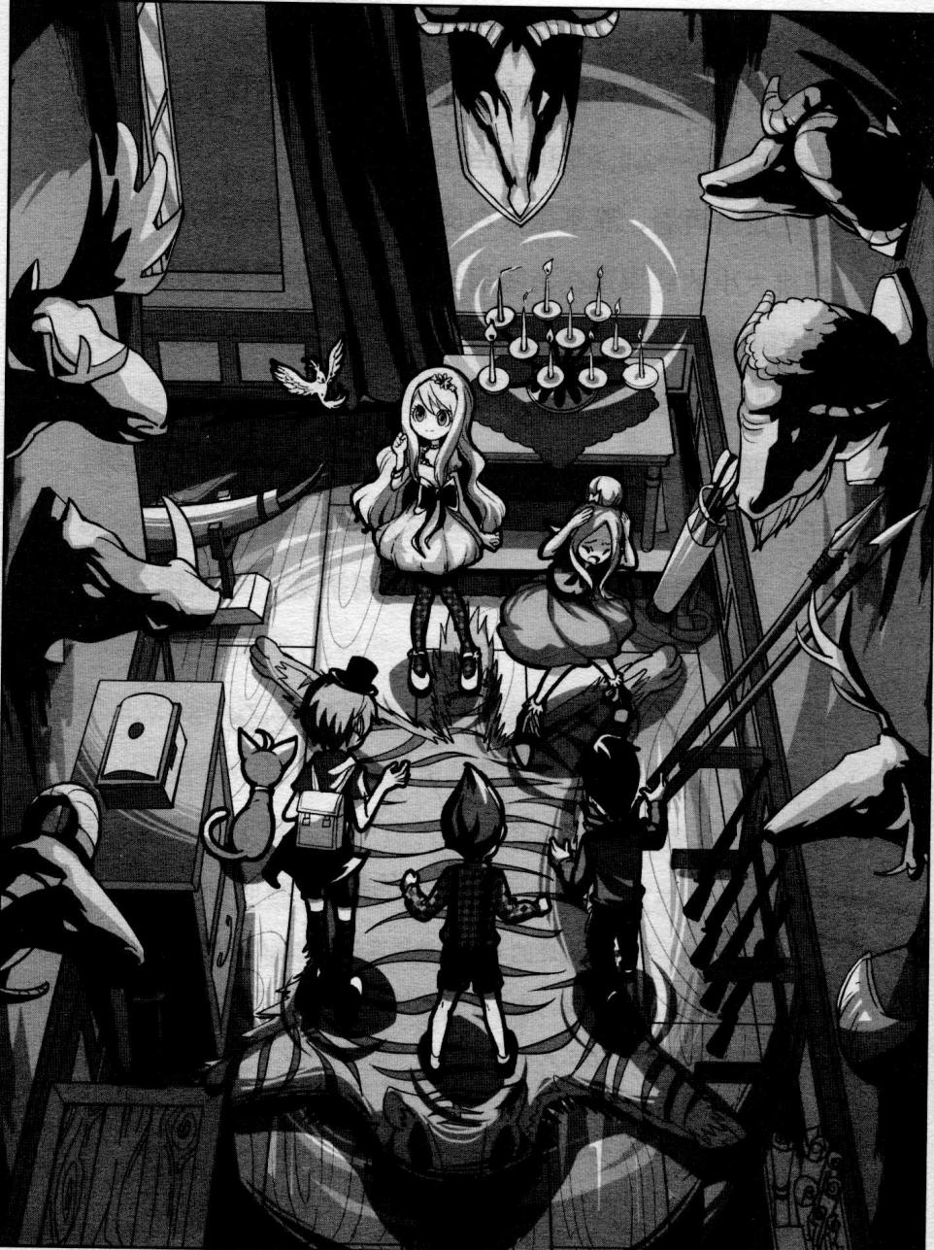
★别着急看答案，动动脑筋！（答案就在71页）
“哎，这是什么？”唐小侠随手从桌子上的镜框上面拿下来一个绿色本本，疑惑地问，“咦，这不是枫林小学的学生证吗？你也是枫林学校的学生啊！”
菲菲意外地“啊”了一声：“真的吗？可是为什么你不上学呢？”
小伙伴们全都围了过来。菲菲似乎提到了莫瞳的伤心事，莫瞳落寞地低下头：“我不能上学……”
“为什么，是谁不让你上学？本大爷去跟他们理论！”莫力挥舞着拳头以示抗议。
“没有人不让我上学，只是我从入学第一天起周围总是麻烦不断，在我小的时候，父亲曾找过一位算命先生，他说我身上背着一个沉重的诅咒，除非一生不出家门才可保平安……我每天只能寂寞地坐在窗前，好羡慕你们可以上学……”
“开玩笑，算命先生的话怎么能当真呢？”菲菲第一个提出反对。
“莫瞳，你既然那么想读书，不如跟我们一起去上学吧！”田娇娇热情地说道。
这个办法好！菲菲马上积极地鼓动：“就是，多晒晒太阳对身体也好，看我们多强壮！”莫力立刻举起手
臂很配合地展示肌肉。
“我……真的……可以吗出门？”莫瞳有些拿不定主意。
菲菲把腰一叉，充满信心地一点头：“当然没问题，只要走出门，你会交到很多朋友，再也不用坐在窗前羡慕别人了！”
莫力挺起胸膛，挥了下拳头：“放心，谁敢欺负你，本大爷的铁拳就会去问候他！”
在小伙伴们热情鼓动下，莫瞳眼中渐渐焕发出新的活力，像作出重要决定似的重重点了下头：“嗯。我试试看！”小伙伴们开心地围着莫瞳表示祝贺。
菲菲一瞟眼，忽然发现脚下打转的莱温丝有些异样，它望着门口，前腿微微弯曲，作出临敌状态，全身毛发竖立。菲菲顺着莱温丝的视线朝昏暗的门口望去，妈呀！她吓了一跳，是自己眼花了吗？那边怎么多了几道黑影？影子有高有低，一双双绿莹莹的眼睛正紧紧注视着他们。
那……那是什么东西？菲菲揉了揉眼睛定睛细看，昏暗的房门口悄无声息地多了几道黑影，仿佛潜藏的怪物，一个激灵惊叫起来，一颗心倏地提得老高，“谁？
谁在那儿！”
听到菲菲的惊叫，小伙伴们和莫瞳立刻转头朝门口看去，娇娇胆子最小，“啊”地叫了一声连忙捂住双眼。
“喵！”莱温丝冲着黑影发出一声厉叫。
莫力心里也在发毛，他一个箭步挡在莫瞳和娇娇身前，握紧双拳冲门口厉喝：“什么鬼东西躲躲藏藏的，快给本大爷滚出来！”
“一……一定是古宅里的幽灵向……向我们索命来了……对了，手……手电……”唐小侠慌慌张张地从包包里摸手电。刚掏出来，手一抖，手电“当啷”一声掉在了地上。
那几双绿莹莹的眼睛开始移动，像是在朝菲菲她们这边缓缓靠近。
不知名的怪物一步步逼近小伙伴们，那几双绿莹莹的眼睛显得格外吓人。
“嗵嗵……”面对不知名的怪物，小伙伴们的心脏在剧烈跳动，大气都不敢出，下意识地靠拢到一起。
菲菲只觉得头皮发麻，浑身哆嗦地打开狼眼照过去，光线里没有吓人的怪物，原来是几只高矮不等的狗正警惕地望着小伙伴们，为首的杜宾狗几乎跟小伙伴们
47
一般高。
“啊，不要怕，它们是我的朋友！”莫瞳释然地安慰大家，走上前亲密地抱住杜宾狗的脖子，“它叫将军，是我的保护神哦！每次在我遇到危险的时候，它们总是能及时出现，帮我解围！辛苦你了，将军。”杜宾狗舔了舔莫瞳的脸。
“什么？你养的……宠物？”原来是虚惊一场啊，菲菲擦了把额头的冷汗，小伙伴们也都松了口气。看不出娇弱的莫瞳竟然养了七只大狗，尤其那只叫将军的杜宾别提多威武了！
小伙伴们逗留了一会儿，见时间不早了，便跟莫瞳约定好上学时间告辞离开。
小编：我突然想到个问题，这里一共有七只狗吧，为什么只有将军有名字？作者：……因为它是主角，这样才能让读者们感觉与众不同印象深刻嘛（我能说起名字什么的很麻烦啊，能偷懒就偷偷懒嘛）。莫力：七只？难道是蓝精灵？路菲菲：……
第二天，小伙伴们早早来到古宅门口接莫瞳上学，到了约定时间，莫瞳领着七只狗来到他们面前，满脸歉意地说：“不好意思，我本想一个人跟你们去上学，可是将军它们不放心，非要送我们一程。
将军头上戴着遮阳帽，背上背着莫瞳的背包，看上去像个忠实的管家兼护卫。
看到这一幕，菲菲忍不住斜了一眼趴在将军背上享清福的懒家伙！她酸溜溜地说：“只有像将军这样才称得上称职的忠仆，不像某只猫只会睡大觉。”莱温丝得意地晃了晃小尾巴，依然懒懒地假寐。
娇娇轻轻摸了摸将军的头，羡慕地说：“有它们保护，我们更放心，那就一起出发吧！”
“嘻嘻，我来带路！”莫力毫不客气地把菲菲一掌推开，积极地陪在莫瞳旁边，右边有娇娇，菲菲和唐小侠只好跟在后面，莫瞳的七只管家狗则负责垫后。一行人浩浩荡荡上路了。
看着莫力昂首挺胸的那副得意神情，菲菲一脸的不高兴，谁不想陪在漂亮的公主身旁呢！看不过去的唐小侠撇了撇嘴，小声说道：“莫力那身材站在莫瞳身边活像动画片里的美女与野兽，太不般配了！”
“那有什么办法，谁叫莫力是出了名的小霸王呢，被他抢了风头真是不痛快啊！”菲菲悻悻地说。
唐小侠眼珠子一转，跟菲菲咬耳朵：“下次再有行动我们不带莫力……”这对搭档开始秘密策划对付莫力的办法。
莱温丝抬起头，“喵”地叫了一声，似乎很赞成他们的主张。走在前面的莫瞳显得格外高兴，看到什么都新鲜：“嘻嘻，好久没有见到阳光了，走在外面的感觉真好啊！闻着空气都是香的！”莫瞳闭上眼睛美滋滋地闻着空气中的花香味。
“莫瞳，你真的好久都没出门了吗？”菲菲好奇地问。
莫瞳点点头：“嗯，以前每次出门都会遇到大大小小的麻烦，不是汽车朝我撞来，就是路边的牌子掉下来……后来就很少出来了，我想我大概是扫把星转世吧。”莫瞳自嘲地笑了一下。
唐小侠赶紧朝地上吐口水：“呸呸呸！你长得那么漂亮，怎么可能会是扫把星呢？你瞧我们今天就很顺利，什么都没有发生哦！看看，也没有汽车朝我们开过来对不对……”一向聒噪的唐小侠笑嘻嘻地安慰道。
就在唐小侠说话的时候，马路对面一辆校车闯过红灯，歪歪斜斜地朝这边驶来——
“喵嗷！”这时，莱温丝突然发出一声警告，从将军背上蹿下来，朝小伙伴们前方冲去。将军也警觉地竖起耳朵，领着其他几条狗火速冲到前方狂吠起来。所有的狗群体激动地狂吠，引起了小伙伴们的注意。大伙抬头朝前方一看，眼睛瞬间瞪得老大，一辆校车像喝醉了酒似的正晃晃悠悠地朝这边开来，很快就要撞上他们了！
一时之间，小伙伴们全都吓傻了，惊愣在了原地。娇娇“啊”地尖声叫起来，莫力腿软得迈不开步子，却记得伸出手臂护住娇娇和莫瞳。
菲菲惊叫：“不……不好，快跑！”
“妈呀！”唐小侠反应最快，一下跳起来，脚下像长了风火轮飞快向后逃去。菲菲也想逃，结果一个跟头摔倒在地上，抬头再看，那辆车已经开到眼前了！就在这危急时刻，莱温丝冲将军大声叫，返身折回，将军像是听懂了莱温丝的话，领着管家狗们跳起来朝莫瞳、娇娇和莫力撞去。
莱温丝一口咬在菲菲的胳膊上，“啊呀！”菲菲疼得一个激灵从地上跳起来，生气地大叫：“你这只疯猫！”菲菲忘了车祸的事，下一秒就要找莱温丝算账。莱温丝灵活地一溜烟躲到了娇娇身后，得意地冲她龇
着一口白牙。
刚刚躲出危险地带，就见黑影一闪，校车卷着风从小伙伴们刚刚站立的地方忽地开了过去。“哐——”一声巨响，校车撞到了路边的灯杆上冒起黑烟。
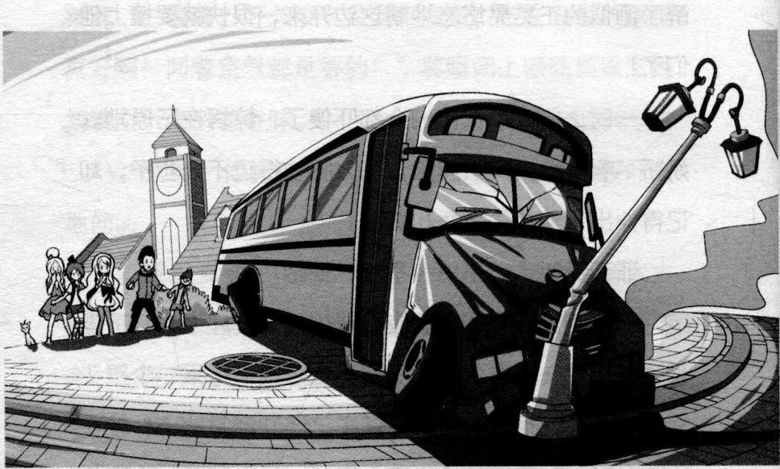
小伙伴们东倒西歪地从地上爬起来，惊魂未定地看着出事的校车，谁也说不出话来。正要找莱温丝报仇的菲菲听到巨响也转头看去，手指不由自主地松了，若不是莱温丝示警，他们差点就成车下亡魂了。
“可恶，司机怎么开的车啊！”菲菲气愤地冲向校车。小伙伴们包围了出事的校车，一位胖司机坐在驾驶座上吓得面如土色，不住地喘粗气。
“喂，叔叔你到底会不会开车啊！刚才差点撞上我们！”莫力握紧拳头生气地抗议。
“真是见鬼了，经过路口时汽车突然失灵，刹也刹不住……”司机紧

[NO TEXT]
路菲菲：闯红灯，扣12分！ 莫力：一定是黑车。 娇娇：会不会是酒驾啊？ 莫瞳：我……我…… 作者：拜托，你们先关心下 人家莫瞳好不。
张地擦着额头的冷汗，“我开了十年车从未发生过这种事，太邪门了！这辆校车要好好检修一下了……早上魔铃老师让我开出来时还好好的……”
莫力转身冲唐小侠挥了挥拳头，气哼哼地威胁道：“都怪你这个臭嘴巴，没事提什么车祸！”唐小侠看着莫力的拳头缩了下脖子，没敢吱声。
看到小伙伴们个个恼火的样子，莫瞳安慰道：“这不怪唐小侠，都是我招来的麻烦，我已经遇到……121次交通意外了。”
啊？小伙伴们都惊呆了。
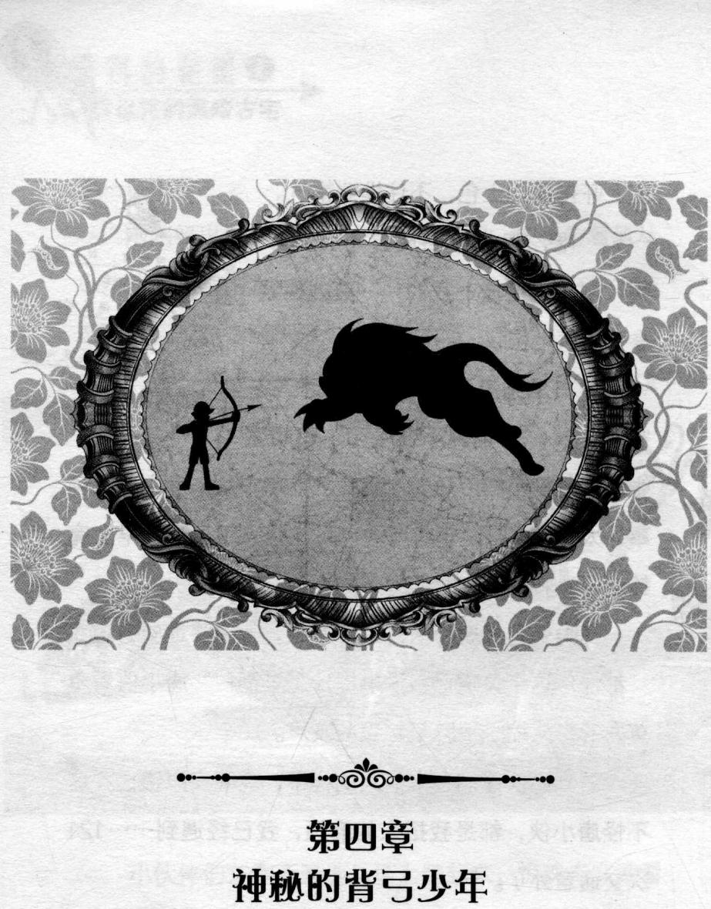
听了莫瞳所说的话，小伙伴们的目光齐刷刷地投向了她，菲菲惊讶地问：“什么？以前真的发生过这么多交通意外？”
“今天这场车祸也许只是个巧合呢。”娇娇发表着自己的见解。
唐小侠撇了撇嘴，啧啧道：“加上这次就是122次了，世上哪有这么多个巧合！巧合多了就不是巧合了，以我高智商的头脑判断，莫瞳绝对是被诅咒了！”
“什么？”莫力不乐意地皱起眉头，把拳头在唐小侠眼前晃了一晃，凶巴巴地吼道，“敢说莫瞳公主被诅咒，想尝尝本大爷的拳头吗？”
“菲菲肯定也这样想的！妈呀，救命呀，菲菲！”唐小侠见势不妙吓得抱头躲到菲菲身后，菲菲和唐小侠向来是形影不离的铁搭档。
莫力当然不会放过菲菲，恶狠狠地瞪着她：“还有你，说莫瞳的坏话试试？”
莫力实在是个非常称职的护花使者，容不得别人说莫瞳半句坏话，菲菲心虚地干笑：“那个……我当然不会这样想啦……”
“莫力！”娇娇责备地叫了一声，莫力飞快地把拳头背到身后，咧着嘴，露出白牙嘿嘿笑，装出一副我什么都没干的可亲笑脸。
“这件事不怪任何人，都是我不好……”莫瞳低下头，伤感地说，“我小时候外出经常遇到各种各样的交通事故，那些汽车就像被什么东西操纵了似的，总是朝我撞来，幸好我身边有将军保护，一有危险它们就会第一时间提醒我避险，不然，我早就死于车祸事故了。所以，我现在走到哪里身边都会带着将军！”莫瞳感激地摸了摸将军的头。
看着身穿公主裙的莫瞳，还有围在她身边的七条管家狗，菲菲突然想起那本《潘宫的咒语》，里面画的插图有一张跟眼前的情景很相似，菲菲竟然一闪念想到：这简直就像书里的人物复活了一样！
“嗵嗵……”放在书包里的那本书像是有所回应似的，又响起熟悉的鼓声，只是声音很轻，轻到只有菲菲自己能听见……
娇娇注意到菲菲的异样，不禁皱起眉头，批评道：“菲菲，你这走神的毛病什么时候能改掉啊！真是太丢人了！”
菲菲回过神，迅速换上一副严肃的表情：“啊，我刚才在考虑一个重大的决定：莫瞳，你的管家狗这么厉害，可以跟我的莱温丝交换吗？”菲菲厚着脸皮嘿嘿地笑。
正在脚下打转的莱温丝抬头斜了菲菲一眼，不乐意地眯起眼睛，张开口，毫不客气地跳起来照着菲菲的小屁股咬过去。“妈呀！”菲菲疼得一跳好高，双手捂着屁股发出一声惨叫。
莫力坏笑：“活该！谁叫你乱讲话，惹莱温丝不高兴！”
娇娇蹲下身摸摸莱温丝的头，赞赏地说道：“哎，其实我们的莱温丝也很厉害呀，要不是它提前示警，我们也不会成功避开危险。是吧，莱温丝？”莱温丝点点头，很享受女生抚慰似的摇了摇小尾巴。
唐小侠把手伸进包包，摸出米老鼠手表看了看：“喂，不想迟到的话要快点走哦，被魔铃老师抓到就惨了！”
小伙伴们加快脚步往学校赶，菲菲抓住落在最后的唐小侠的手臂，小声说：“喂，你有没有觉得那个莫瞳很特别？”
唐小侠已经完全被莫瞳的风采迷住了，双眼闪着红心，美美地说：“当然特别了，我早就发现了，她不是普通人，是公主，对不对？你想说的就是这样吧。美丽的公主，嘻嘻……”
完了，唐小侠走火入魔了……菲菲只好放弃了跟他商量的念头，心里却在暗暗发誓：我一定能搞清楚那本书是真是假，也许莫瞳和管家狗跟传说中的白雪公主和七个小矮人有什么关联呢……
小伙伴们准时赶到了学校，他们先陪着莫瞳去办复学手续，幸运得很，莫瞳被分配到了菲菲所在的班级。当她被老师领进三年级一班教室时，嬉笑打闹的同学们一下子安静下来，眼都直了。
“哇，好漂亮的女生！”
“哪儿来的，她也来我们班了？”
小伙伴们心里别提多得意了，莫力炫耀地跟同桌说：“她是我朋友，很铁的那种哦！”他的话立刻引来同学们羡慕的目光。
魔铃老师曲起手指敲敲讲台：“静一静，同学们，今天我们班来了位新同学，大家鼓掌欢迎！”
老师的话音刚落，莫力立刻带头鼓起掌，菲菲和唐小侠拍得格外响亮。
莫瞳用双手优雅地拎起裙腰冲同学们行了个宫廷式的屈膝礼：“我叫莫瞳，很高兴能和你们交朋友，日后请多关照。”柔顺的披肩长发，有教养的举止，活脱脱一位现代公主的典范，教室里再次爆发出如雷般的掌声。
“路菲菲！唐小侠！你们两个在演话剧吗？”魔铃老师突然大声喝道。热闹的班里一下子安静下来，大家纷纷把头转向菲菲和唐小侠。原来菲菲很想跟莫瞳同桌，她正双手合十百般恳求唐小侠换去别处，唐小侠哪里肯干，把头扭向一旁充耳不闻。
被老师一声喝斥，菲菲忙站了起来，一脸认真地分辨道：“老师，我和小侠正在商量谁该发扬风格把座位让给新来的同学，最后一致决定，唐小侠自愿搬到教室后排把座位让出来。”
“喂，我才没有那么说！”唐小侠跳起来大声抗议，笑嘻嘻地冲老师解释，“老师，是菲菲想让出座位，我决定支持她。”
坐在前排的娇娇回过头来，看不惯地斜了他们一眼，哼道：“真丢人，莫瞳刚来就让她看笑话！真拿你们没办法！”
每次事故都少不了这一对活宝，魔铃老师细长的眼睛微微眯起，冷冷地盯着他们，明明没有风，老师的刘海却像被风吹到似的微微波动起来，大概这就是所谓的气场吧！教室里变得寂静无声，同学们知道魔铃老师已经濒临爆发的边缘。
“放学后，你们两人去打扫学校的仓库！”魔铃老师一拍桌子，愤怒地吼道，“还有莫力！”莫力正冲菲菲和唐小侠幸灾乐祸地做鬼脸，忽听老师点名，吓了一跳，“你们三人都要接受惩罚，田娇娇，你负责看着他们，不打扫完不许回家！”
“是。”唉，又受他们牵连……田娇娇郁闷地呼了口气。
莫瞳被安排在一个胖男生的身边。虽然她休学了好一段时间，但是功课一点也不含糊，对老师的提问总是回答得又快又好，一向以严厉著称的魔铃老师频频冲她投去赞赏的目光。下课后，魔铃老师还热心地邀请莫瞳去办公室坐坐，这可是从来没有过的好事！
看到这一幕，菲菲手托着下巴，一脸怀疑地看着老师：“老师从来没有对我们这样好过，对莫瞳倒是格外热心！”
唐小侠一手拿着爆米花筒，一手抓着大把的爆米花往嘴里填，鼓着腮帮子含糊地说：“没什么，莫瞳长得漂亮人又聪明，老师喜欢也正常。”
不对！这里面一定有问题！老师看莫瞳的眼神怪怪的，有种说不出的诡异！菲菲手指敲着桌面心里打起小算盘，可是问题出在哪里呢？
放学后，小伙伴们带上打扫用具跟着娇娇来到了位于学校西南角的库房。说是库房其实就是一间废弃车库，库房的铁门又沉又重，小伙伴们合力才把铁门推开，一震动，无数灰尘沙粒从门上方扑簌簌落下。大门一开，夕阳的余晖顷刻间照进潮湿黑暗的库房，小伙伴们站在门口一看，傻眼了！
这个车库足足有半个篮球场那么大，里面堆放着很多破损的桌椅板凳、破立柜、旧报纸，以及各种体育器材等等，有的破箱子一层层堆积叠放，足有房顶那么高！所有物品就像被埋在灰尘堆里似的，到处落满厚厚的灰尘。
“天哪，这要打扫到什么时候，老师存心想折磨我们！”菲菲生气地皱起了眉头。
“别磨蹭时间了，我们还要回家呢，快干活吧！”
娇娇着急回家，催促道。
莫力转向菲菲和唐小侠，粗声粗气地喝道：“听见没有，赶紧干活！谁动作慢本大爷就对他不客气！”
畏惧于莫力的拳头，菲菲和唐小侠马上挥舞着手中的扫帚刷刷刷地扫起来。莫力咧着一口白牙，得意地向娇娇邀功：“班长放心，我会替你盯紧他们的！”
“还有你！不许偷懒，快去干活！”娇娇漂亮的秀眉皱了起来，大声呵斥道。
班长厉害起来有时挺有威慑力的，莫力刚才的神气劲一扫而光，见势不妙，立刻扛上扫帚朝里面奔去：“好好，我这就去，这就去！”
莫瞳此时也已经从魔铃老师办公室赶过来了，笑眯眯地对将军说：“我们也帮忙吧！他们可帮了我们不少忙呢！”将军领着同伴一加入战团，小伙伴们纷纷停下手里的动作，吃惊地看着将军它们用嘴叼着扫帚，蹿上蹿下地忙碌，简直就像一台台清扫机，被它们打扫过的地方很快变得干干净净，东西也堆放得十分整齐。
“老天，它们怎么做到的？”菲菲惊讶地张大嘴巴，“哇”了一声。
莫瞳笑眯眯地说：“我的将军很厉害吧，以前我家的房子都是它们打扫的呢！如果没有它们，我的生活恐怕早就一团糟了！”没一会儿工夫，库房就被管家狗们打扫得干净又整洁。
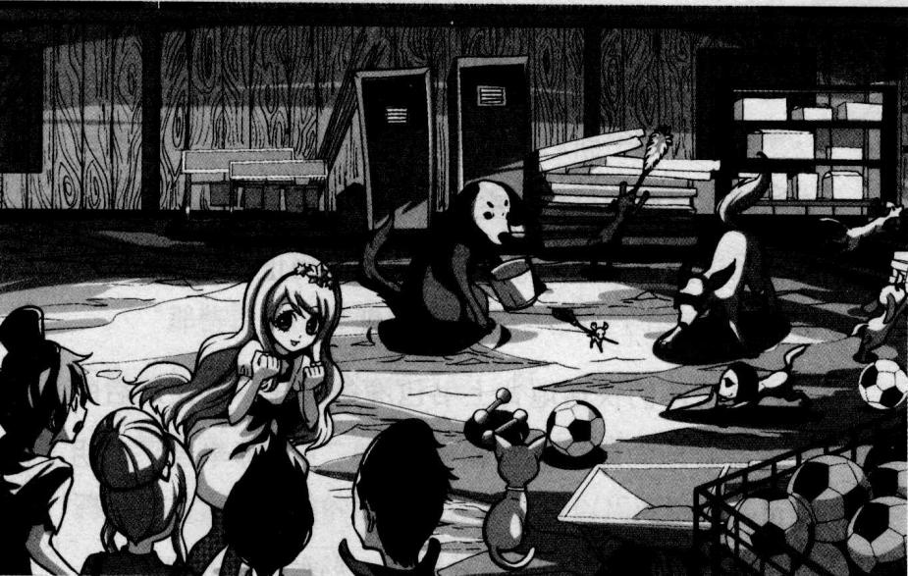
“喵。”门外又传来一个声音，大家闻声看去，就见莱温丝摇着尾巴轻松地走进来。
“莱温丝，我们都打扫完了你才来！太不够意思了！”菲菲双手叉腰，大有意见地数落它。
莱温丝乐颠颠地走到娇娇脚下卖乖似的蹭了蹭，娇娇扑哧笑了，弯腰抱起它来放在怀里：“它还小呢，是不是，莱温丝？”
莱温丝闪烁着明亮的大眼睛，像得了甜头似的直往她怀里扎。
“咦，莱温丝身上怎么有伤啊？”娇娇突然叫起来，看见莱温丝的前腿上正流着血，娇娇赶紧用手帕把莱温丝受伤的小腿包扎起来。
库房整理一新后，娇娇请魔铃老师过来视察，魔铃老师站在库房门口扫了室内一眼，脸上没有半点满意的表情，淡淡说道：“好吧，今天到此为止，你们可以回家了。”
小伙伴们快活地背上书包准备离开，走在最后的莫瞳恭敬地向魔铃老师鞠躬行礼：“老师辛苦了，明天见！”
魔铃老师脸色阴沉地看着学生们远去的背影，低声自语：“还会有明天吗……”
“嘻嘻……”“哈哈……”想不到能这么快干完活，回家的路上小伙伴们觉得很高兴，对管家狗们也格外热情。
“嘎——”天空传来一声鸣叫。菲菲停下脚步抬起头，突然抬手指向天空，意外地叫道：“快看，是乌鸦！”
小伙伴们纷纷抬头张望，唐小侠“哇”了一声：“乌鸦怎么飞到我们学校了！”
莫瞳看着头顶上方盘旋的乌鸦，眉头微蹙，一脸的忧虑表情，像是在担心什么。
“莫瞳，怎么啦？”菲菲关心地问。
莫瞳手抚着胸口，勉强地笑道：“不知怎么回事，一看见乌鸦我心里就不舒服。大概是打心底里惧怕它们的缘故吧。”
“那些讨厌的乌鸦！我帮你把它们打下来！”莫力积极地从屁股兜里掏出弹弓晃了晃。
娇娇斜了莫力一眼，学着老师的口吻训斥道：“乌鸦是鸟类，是人类的朋友，你怎么可以用弹弓打鸟！”
莫瞳也认同地说：“谢谢你，莫力，虽然我有些怕乌鸦，不过它们在天上飞也不会妨碍我的。”
小伙伴们决定从街心公园抄近路送莫瞳回家，不知为什么，一踏进公园小伙伴们都感觉到这里的气氛异乎寻常，向来热闹的公园今天显得格外冷清，走了一路竟然看不到半个人影。
娇娇摸了摸发凉的脖子，扭头问菲菲：“你冷吗？我怎么觉得这里好像比外面的温度低啊。”
“是啊，像进入冬天似的，也许是这里树木多的缘故吧。”
菲菲一边说一边四处打量着：“往常这里有很多人健身，今天怎么搞的，这么冷清。”
随着天色渐渐变暗，周围的绿化树变得模糊不清，忽高忽低的活像一个个俯卧盘踞的怪兽在伺机捕捉眼前的猎物。越往深处走，公园气温越低，这让小伙伴们心中抱怨不已，一个个缩着脖子抄着兜早就没了谈话的心情。
盘旋在上空的乌鸦不知何时变得越来越多，凄厉的叫声不绝于耳。
一踏进公园，菲菲就有一种很奇怪的感觉，好像有什么东西在暗中注视着他们，她不安地朝四周查看着，一向活跃的莱温丝默默地走着，不时地抬头冲空中嗅着什么。
就在小伙伴们刚刚走过的地方，一团阴影悄然无声地蹿了过去，走在最后的唐小侠回头看了一眼，突然身子一抖，紧张兮兮地拉住同伴：“菲菲！好……好像有东西在跟着我们……”
唐小侠的声音刚落，一团黑影倏地出现在前方，拦
住了小伙伴们的去路。
“喵！”莱温丝突然发出一声警告，管家狗们也跟着朝前方吠叫起来。
“谁在那儿！”菲菲紧张地大喝，忙从兜里摸出狼眼手电朝十米开外的障碍物照去。
当看清眼前的黑影时，菲菲和莫瞳“啊”地叫起来，眼睛惊恐地睁得老大。
“我的妈呀，那是什么鬼东西！”唐小侠腿脚抖得迈不开步子。莫力张着嘴巴说不出话，一动也不敢动。
满目惊恐的菲菲倒吸一口冷气，牙齿开始“嘚嘚嘚”不听使唤地上下打架，只觉得一股刺骨的寒气正从脚底板向上蔓延。就在他们正前方，立着一个令人胆寒的动物，个头有成年人那么高，四肢修长，圆滚滚的身体被长毛包围，它龇着闪烁寒光的利齿，怒瞪着血红大眼直盯着小伙伴们。

题目四 坏掉的路灯
已经临近夜晚，道路两边的10盏路灯并排发出阵阵的幽光。也许是电路的问题，这里的路灯平时每2个小时就会坏掉一个。公园里每隔3个小时会有巡视的人经过这里，然后换下一个灯泡。那么15个小时以后，路灯还亮着几盏呢？
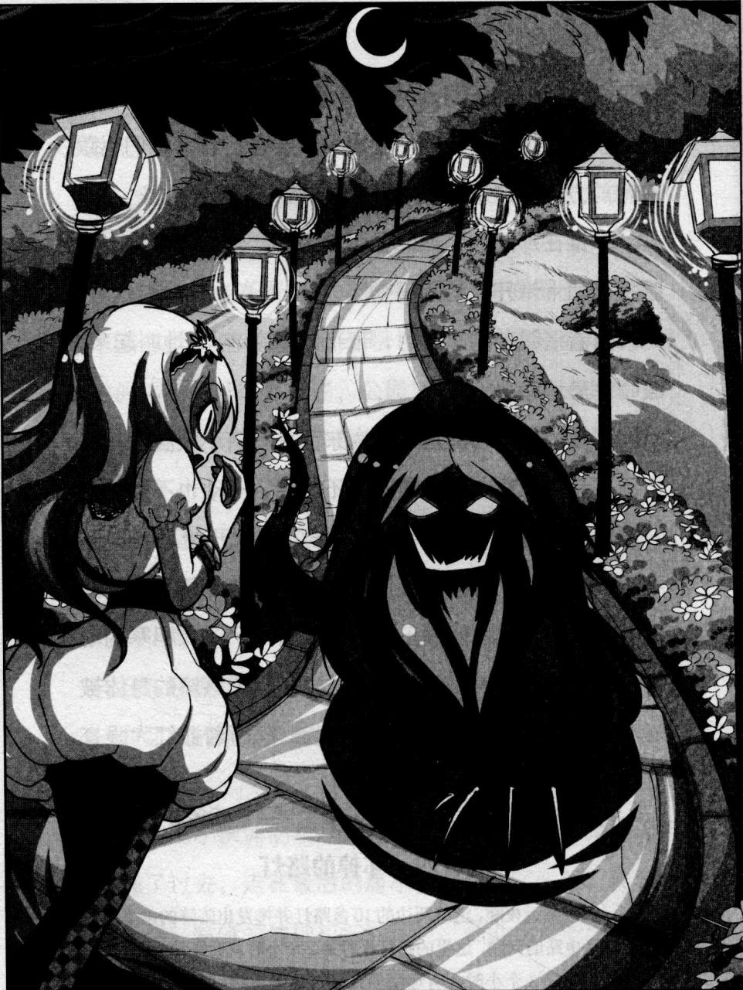
★别着急看答案，动动脑筋！（答案就在71页）
“我从来没见过这么高大的狗！”菲菲握着狼眼的手在发抖，颤抖着声音说道。
“它哪是狗呀，分明是一头狮子！哎哟！”唐小侠吓得脚下被石头绊到，一屁股坐在了地上。
“它好像是冲着我们来的，怎么办？”娇娇害怕得快哭了。
莫瞳脸色苍白，双手紧紧揪着裙子，没有说话。莫力眼睛紧盯着怪物，用力咽下口水，结结巴巴地说：“别……别怕，我会保护你们的！”话是这样说，莫力的脚也在不听使唤地直发抖。
“呜呜呜！”怪物的喉咙里发出可怕的低吼，它俯低身子，后腿屈蹲，作出攻击姿势，突然，它一跃而起，朝管家狗后面的莫瞳扑去。
作者：这家伙是不是太丑了？其实我更喜欢类型一点的狗狗，唉，败笑呀败笑！小编：很酷啊，我喜欢，不过这个东西的原型是什么？狮子？狗？还是狮子狗？路菲菲：我才不管它是什么呢，赶快把这个怪物弄走啊！
“哎哟！”“妈呀！”“救命啊！”小伙伴们齐声尖叫，菲菲只觉得一阵疾风吹过，没等反应过来，身体就被一股大力撞向一边，摔进草丛。飞毛腿唐小侠这次也没能逃脱噩运，还没来得及逃避就跟莫力一起被撞倒翻滚在一起。
站在莫瞳前面的娇娇发出一声尖叫，正要逃，脚下一扭，“扑通”摔在地上。
“不要啊！”眼看怪物朝自己扑来，莫瞳用手护着头，发出惊恐的尖叫。
就在这危急关头，一支箭划破黑夜“嗖”地朝怪物射去，正巧刺入它的小腿根。“喵嗷！”“汪汪！”莱温丝和管家狗将伙伴们护到身后拼命地狂叫。
怪物似乎不敢恋战，扭头逃进了小树林。小伙伴们惊魂未定地从地上站起来聚到一起，只剩下了喘息的力气。“……谢天谢地，我们还活着！”唐小侠拍了拍胸膛庆幸地出了口长气。
“刚才……是谁救了……我们？”菲菲擦着额头冷汗，喘着粗气问道。
伙伴们纷纷朝四周张望，这时，一个清亮的声音答道：“嗨，你们还好吧？”
一个背弓少年从旁边的假山石上纵身跳下，落在他们面前——
作者：当当当，我最最喜爱的美少年闪亮登场喽，最酷的特种兵、最帅的丛林王子的完美合体！流口水中。小编：果然女生都是花痴，不解释。
题目三 谜底揭晓!
题目四 谜底揭晓!
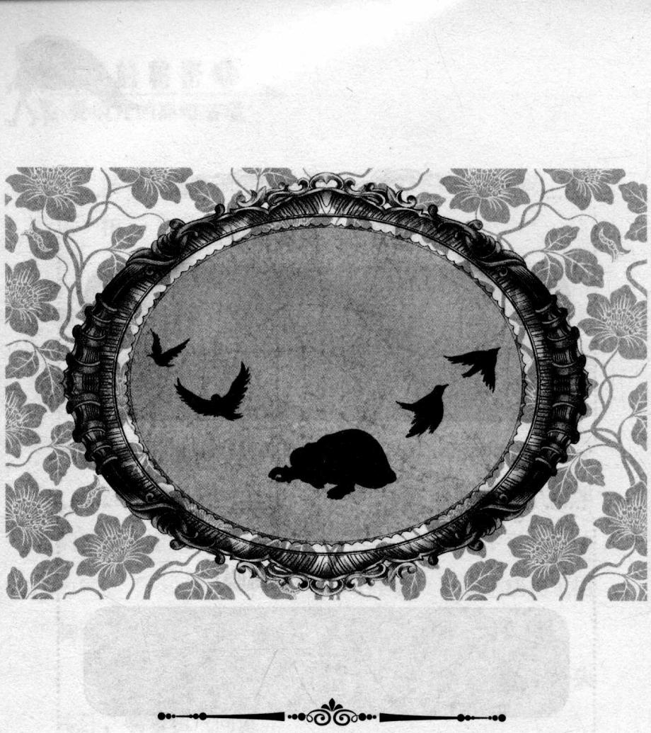
第五章 玻璃窗后的青白鬼脸
小伙伴们刚刚从危险中解脱出来，就见一个帅气少年从天而降，出现在大家面前。他头戴一顶黑色鸭舌帽，身穿背心短裤式的绿色迷彩服，同色陆战靴，最吸引大家目光的是他手上那张大弓、背后的箭袋，以及挎在腰间的短刀。
好酷的家伙！菲菲眼前一亮，立刻上前热情地伸出手：“谢谢你救了我们，你是什么人哪？真厉害，一箭就把怪物赶走了！”
这个少年好酷啊，身手那么漂亮！菲菲心里顿时生出几分好感，一双眼睛直往少年身上打量。
“我知道我知道，你是执行秘密任务的特种兵对不对？”唐小侠积极地抢答。
娇娇反驳道：“哪有这么年轻的特种兵，别乱讲啦！”
“我来试试！”莫力接过帅气少年的弓试着拉了拉，拉开这把弓似乎需要很大力气，莫力涨得满脸通红才将弓弦拉开，手臂抖得如筛糠一般。他不服气地嘴硬道：“没什么了不起，我也能拉开！”
拉弓都那么吃力，真让射箭就差远了吧……菲菲额头垂下一颗豆大的汗珠。
帅气少年笑了下，接过来做了个示范，轻而易举便将弓拉开了，菲菲和娇娇赞叹不已，号称大力士的莫力被重重打击到了，他双手抱胸，斜眼瞄着这个不知好歹的少年，心里直犯嘀咕。
这时，莫瞳走上前笑眯眯地冲帅气少年弯腰道谢：“我叫莫瞳，今天的事真是谢谢你啦！”
“啊，我叫彼特。”少年的脸一下子红了，马上把弓背在身上，正式回了一个九十度鞠躬。
“彼特，那只红眼怪物到底是什么东西，全身毛茸茸的，体形那么庞大！”菲菲迫不及待地问。
彼特摸了摸下巴，略加思索后说道：“我猜应该是只狗吧，只是我从来没有见过那么大的狗！它一定是闻着你们气味来的，遇到我算你们幸运，这个城市有点不太平，你们最好结伴走，不要分散。”
“什么，你的意思是，我……我们还会遇到那只怪物么！”唐小侠吓了一跳，不安地朝四周看去。
菲菲心虚地干笑着，说：“彼特，你要去哪里，如果顺路，我们一起走吧。”有彼特在，他们还心安一些嘛！
彼特抬头看了看天空，点点头：“也好，那就送你
们一程吧！”
彼特是个健谈的人，回家的路上，小伙伴们围着他问东问西，他很快便成了谈话的中心，唯有莫力一脸不高兴地走在最后。
“一看到乌鸦，我就想起莫瞳养的那只鹦鹉，蛮机灵的！”娇娇笑道。
“嗯，那次灵姬被乌鸦啄伤摔在了窗台上，我帮它包好了伤口，它很懂得报恩，每天都衔红果给我呢。”莫瞳笑眯眯地说。
彼特一边走一边抬头观察天空的乌鸦，闻言，扭头对莫瞳说道：“乌鸦喜怒无常，你们还是小心点，它们攻击人的时候十分凶猛，我就曾经被乌鸦啄伤过。看！”他抬起自己的手臂，只见他的手臂上有块明显的疤痕，“乌鸦不是善类，凡是有它们出现的地方必有阴谋和危险发生，你们要远离乌鸦，尤其不要靠近乌鸦大量聚集的地方。”
“乌鸦大量聚集的地方……”菲菲轻声自语，心一动，突然想到莫瞳住的那座古宅。这么说，那座古宅不就是彼特所指的地方吗？
她下意识地朝莫瞳看去，莫瞳的笑容变得有些勉
强，似乎不舒服的样子。
菲菲正要接着问，旁边的娇娇忽地想起什么：“对了，莱温丝也受伤了，它的伤口像是被什么东西啄的。”
“让我看看！”彼特蹲下身，抬起莱温丝受伤的前腿查看。之前莱温丝一直由娇娇抱在怀里，后来遇到红眼怪物时莱温丝才挣扎着从娇娇怀里跳了下去，到现在它走路还是一拐一拐的。“是被乌鸦啄的，还好，伤口不深。”
哎？菲菲心一动，这家伙该不会是趁大家大扫除的时候自己跑去玩，结果遭到乌鸦的围攻了吧？
彼特扭头往四周看了看，顺手从石头旁边的草丛中撸了些叶子塞嘴里嚼了几下，吐在手心里，摁在莱温丝的伤口处，然后用手帕包起来。“这是仙鹤草，有止血的作用，过几天它的伤就会好的。”说着，他站了起来。
莱温丝试着抬起前腿动了动，“喵”地叫了一声，活跃地在原地转圈，连连冲彼特摇动小尾巴。
彼特双手叉腰，脸上浮现出阳光般的得意笑容：“哈哈，不客气，举手之劳而已！”
唐小侠用胳膊碰了碰菲菲，小声道：“这家伙好像很能干哦。”
菲菲认同地点点头，扭头向彼特不解地问道：“刚才你说要远离乌鸦大量聚集的地方，这是为什么？”
“这个嘛，我听爷爷说乌鸦是黑巫婆的使者，鼻子很灵，能闻出十里之内的邪恶气味。凡是有乌鸦聚集的地方一定有古怪的事发生。爷爷还说，古往今来，乌鸦的名声都不好，原因就是它们的眼睛里藏着最邪恶的阴谋……我就是追随乌鸦而来的。”彼特拍了拍肩头的箭袋，说道。
“听说这一带有很多历史悠久的房子，还有的地方受过千年诅咒，所以乌鸦才在这一带大量聚集……”说话间，小伙伴们已经拐进了熟悉的街道。
彼特抬头观察着空中的飞鸟，自言自语地说：“这些秃鼻乌鸦最具侵略性，攻击目标时极其凶猛，不知道它们在这里大量聚集究竟是为什么？”
唐小侠紧张地连声叫道：“呀呀呀，照这么说，我们这里不太平了呢！”
娇娇担心地看向莫瞳：“你可要小心哦。”
“没事的，我住了那么多年也没出过事啊，我觉得彼特的话有些言过其实吧。”莫瞳勉强地笑了笑。
话音刚落，空中突然传来一声声凄厉的尖叫，菲菲
77
闻声看去，眼睛顿时睁得老大，妈呀，那是什么？
只见一团黑影正像炮弹似的朝他们所站立的地方疾速俯冲。
菲菲揉揉眼睛再看，原来是只约四十厘米长的乌鸦。周围的鸟儿也被带动起来，纷纷朝这边冲来。
“不好！活体炮弹来啦！”菲菲吓得差点栽跟头。
“老天，乌鸦们疯了！”唐小侠吃惊地张大嘴巴，以为眼睛花了。
彼特见状，立刻动作娴熟地卸下弓，从背后箭袋中抽出一支箭搭在弓上，一边沉着地说：“都蹲下！”
小伙伴们纷纷抱头蹲下，一阵风忽地吹过，攻击鸟群刚刚贴着他们的脑袋飞了过去。
“嗖嗖嗖！”彼特几支箭连续射出，很快空中掉下来几只被箭射中的死乌鸦。
“该死的臭乌鸦，让本大爷好好教训你们吧！”

The image is too blurry to recognize any text content.
作者：愤怒的小鸟我的最爱，嘿嘿，不然也不会把游戏搬到这里，够劲
爆吧？ 小编：别吵，马上要打通了。 主编：那个谁谁谁，过来下，帮我 看看这一关怎么一鸟通。
莫力挥舞着不知从哪里找来的粗棍子，跟彼特一起并肩作战。
“真刺激，这像不像真实版的《愤怒的小鸟》？哈哈。”菲菲指着莫力哈哈笑。
唐小侠小心翼翼地躲在菲菲身后：“等等，我把新研究出来的连发弹弓借给你试试！”说着，把一个弹弓递给她，不放心地叮嘱道，“小心点，弄坏了要赔我哦！”
“小气！”
“你懂什么，我做一个连发弹弓不容易，到现在莫力还追着我要呢！”唐小侠最大的爱好就是喜欢研究新发明。
可惜没等菲菲尝试新武器的威力，突然惊奇地发现：“等等，莫瞳呢？”
小伙伴们相互看了看，七只管家狗都在，唯独少了莫瞳的身影。
菲菲试图拨打她的手机，却始终无法接通。
难道，她凭空蒸发了？
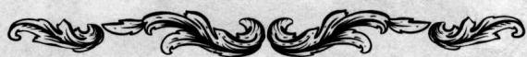

题目五 手机号码
莫瞳的手机号码是十一位数，菲菲按下第三个键之后手指按键的动作依次是“上→左→上→右→上→右→下→左”，猜猜最后按下的号码是几！
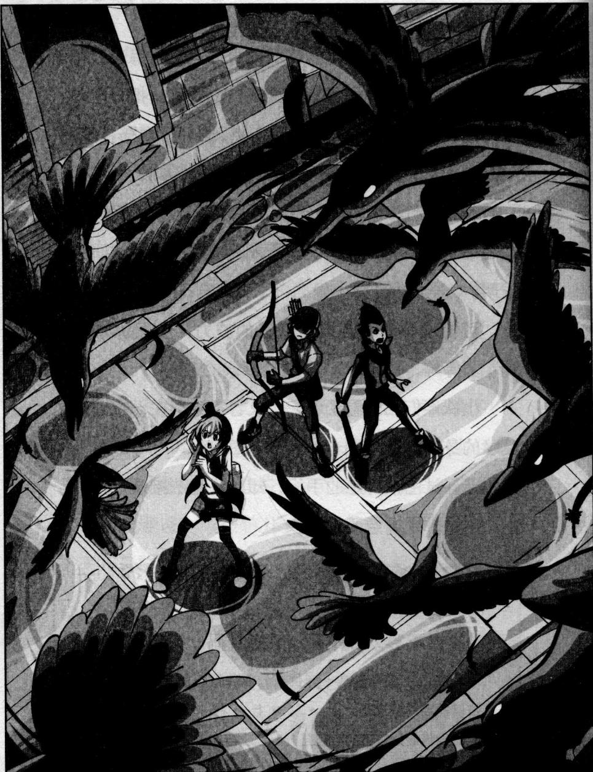
★别着急看答案，动动脑筋！（答案就在88页）
这时，天空的乌鸦似乎畏惧于彼特的箭术攻势，很快四散而逃了。
彼特放下弓箭，转向小伙伴们说道：“就送你们到这里吧，我要去追击乌鸦看看它们的栖息地，后会有期！”说完把弓背在身后，朝乌鸦远去的方向大步追去。
四处都没有莫瞳的身影，手机又拨不通，娇娇跺了跺小红皮鞋，着急地说：“这怎么办，也不知道她受伤没有。”
“走也不跟我们打声招呼，太不够意思了！”唐小侠撇着嘴埋怨道。
菲菲似乎想起了什么，突然问道：“等等，你们有没有觉得莫瞳有什么特别或奇怪的地方？”
“奇怪的地方……”唐小侠故作认真地想了想，嘿嘿笑道，“她笑起来很迷人，这算不算特别的地方？哈哈！”
菲菲没有理会唐小侠，自顾自地说道：“我们学校附近从来没有出现过乌鸦，莫瞳第一天上学乌鸦就出现了……”
“也许是巧合吧，菲菲，你想得太多了！”娇娇没觉得有什么奇怪的。
“不止这个，彼特给我们讲乌鸦的故事时，莫瞳的脸色一直很苍白，好像在害怕什么似的。”菲菲摸了摸下巴，细细回想越发觉得莫瞳神秘。
“哎呀，啰里啰唆说那么多干吗，赶紧找到莫瞳问问不就知道了！”莫力不耐烦地叫道。
“也许她已经回家了，我们也赶紧走吧！这里太不安全了！”娇娇急急催促道。
“走，我们去幽灵古宅看看！”菲菲招了招手，伙伴们跟着她跑起来。幽灵古宅就在前方不足百米的地方，很快就知道莫瞳有没有到家了！
“啊——”就在他们刚刚到达铁门的时候，园子里突然传来瘆人的惨叫声，伙伴们的脚步一下子定在原地。
菲菲吓得一个哆嗦，惊声叫道：“什么声音？”
“好……好像是老婆婆的声音……”唐小侠不安地说。
娇娇颤着声音小声说：“该不会是老婆婆遇到什么危险了吧？”庭院里丛生的杂草和红果树遮住了大家的视线，根本看不到里面的情形，常在高空盘旋的乌鸦竟然有几只不断在古宅前低空兜圈。
“喵！”娇娇怀里的莱温丝动了动鼻子，似乎从空气中嗅到了一股腥甜的气味，警觉地叫起来，它纵身一跃，离开娇娇落到地面，嗖地钻进草丛。
看到莱温丝的反应，菲菲想起刚刚经历的乌鸦事件，心头骤然一沉：糟了，一定有事发生！“快！进去看看！”
赶到古宅前，眼前的情景让大家激起一层鸡皮疙瘩。只见房门洞开着，从黑漆漆的屋内到台阶处的地面上拖着长长的血迹，而老婆婆歪倒在台阶下面，双目紧闭，全身上下沾满了吓人的鲜血，头部也流出很多鲜血。看上去好像老婆婆从里面爬出来，最后摔在了台阶上。
“到底发生了什么事？”菲菲哆嗦自语，一股寒气自脚底板升起，直向全身蔓延，“怎……怎么会有这么多血？”
“她死了吗？”娇娇手捂着嘴不敢叫出声，害怕地问。
菲菲壮起胆子，把食指探到婆婆鼻下试了试，似乎……没有呼吸。
“妈呀！”菲菲惊跳起来，一下子撞到了莫力和唐小侠身上，脚边的莱温丝“喵”地叫了一声，原来被菲菲的脚重重踩到了尾巴。
突然之间发现了死人怎么不叫他们惊慌，娇娇不安地抓着菲菲的胳膊，连看婆婆的勇气都没有，颤着声说：“我们快去报警吧！太可怕了！”
“等等，你们不觉得奇怪吗？屋里又没有别人，老婆婆是怎么死的，如果是从台阶上滚下来的不可能会有这么多血。”害怕归害怕，菲菲还是从中发现了一丝线索，心生疑惑。
唐小侠不敢再停留下去，拉着菲菲就要走，急急催促道：“管她是怎么死的，现在最重要的事是报警，让警察来处理！”
“等一下，我的意思是屋里还有别人！或许是杀死老婆婆的凶手！”菲菲叫道。
“凶手？”小伙伴们都停了下来，娇娇不安地猜测道：“你是说，老婆婆是被人杀死的？”
菲菲点点头，扭头朝门里望去，语气低沉地说：“那个人一定还在里面！”
杀老婆婆的凶手仍在屋里？小伙伴们不约而同地将视线投向古宅。
嗵嗵嗵……伙伴们几乎能听到彼此的心跳，是逃走报警，还是冲进去抓住那个杀人凶手？就在这时，娇娇身子剧烈抖动起来，手指着门口旁边的窗户惊叫：“是她干的！古宅里的幽灵！”
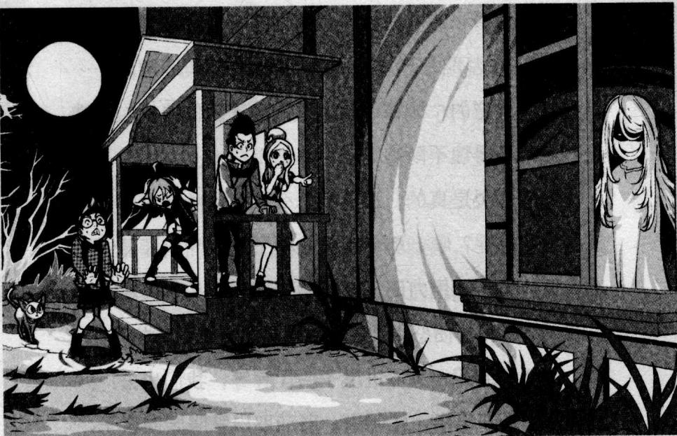
伙伴们一起顺着娇娇手指的方向看去，只见黑洞洞的窗户后面出现一个穿白衣的女孩，长长的头发披散下来遮住了大半面容，青白的小脸正冲着他们咧嘴微笑，眼圈黑黑的，嘴唇像喝过血似的红得吓人！本应长得很清丽的脸庞此刻在黑夜里显得那样阴森，那样恐怖！
“喵！”莱温丝冲那边大声叫。
“不得了不得了，古宅幽灵原来是真的！”唐小侠吓得浑身发抖，忙把手伸到包包里哗啦啦地寻找能用的东西。就连胆子最大的莫力也觉得腿发软，有些迈不动步子。
菲菲浑身一凉，只觉得全身血液齐往头顶涌去，小腿抖得有些站不住：“大家别……别怕，幽灵不敢对……对我们怎么样的！”菲菲强装镇定地安慰伙伴们，可她自己也被吓得魂不附体了。
如果幽灵是真的，那莫瞳怎么敢在这幽灵古宅一住就是十几年呢？咦，那个幽灵的样子好像……菲菲似乎发现了什么，她用力闭了闭眼睛，握起拳头，再次睁开眼时，眼里满是愤怒：“害人的幽灵，今天跟你拼了！”
愤怒的菲菲一头冲进屋子。“等等，我们也去！”娇娇生怕菲菲出事，忙叫道。菲菲取出狼眼照向窗子，只见一个浑身颤抖的白衣女孩沿着墙壁缓缓下滑，无力地跌坐在地上。
伙伴们随后也都跟了进来，一看到蜷缩在地上的身影，不约而同地叫出声：“怎么是你！”
娇娇和莫力也露出不敢置信的表情：“莫瞳，这到底是怎么回事？”
“奶奶她……还好吧？”莫瞳低垂着头，长长的刘海遮住了大半面庞，她喃喃地问。
“什么还好，你奶奶已经死了！是你干的对不对！”莫力皱着眉头，厉声喝道，“我们那么相信你，你竟然欺骗我们，还杀害了你奶奶！”
莫瞳抖得像风中的落叶，手捂着脸抽泣起来，哽咽地说道：“原来诅咒是真的……那个传说……都是真的！”将军走上前同情地舔着莫瞳的手，另外六只管家狗默默地趴在地上。
小伙伴们又惊又疑地相互交换眼神，一时之间，谁也没有做声，一个巨大的疑团将他们团团包围：莫瞳为什么装幽灵，还杀死了奶奶？
莽莽：不是吧，难道我是柯南？走到哪儿哪儿就死人？ 莫力：刽子手。 娇娇：杀人犯。 唐小侠：扫把星。 莽莽：好冤枉呀，又不是我编的故事。 作者偷偷飘过。
87

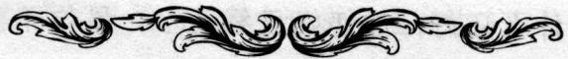

题目五 谜底揭晓!
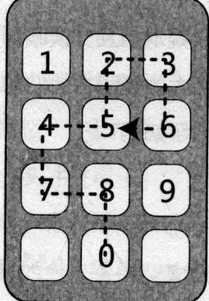
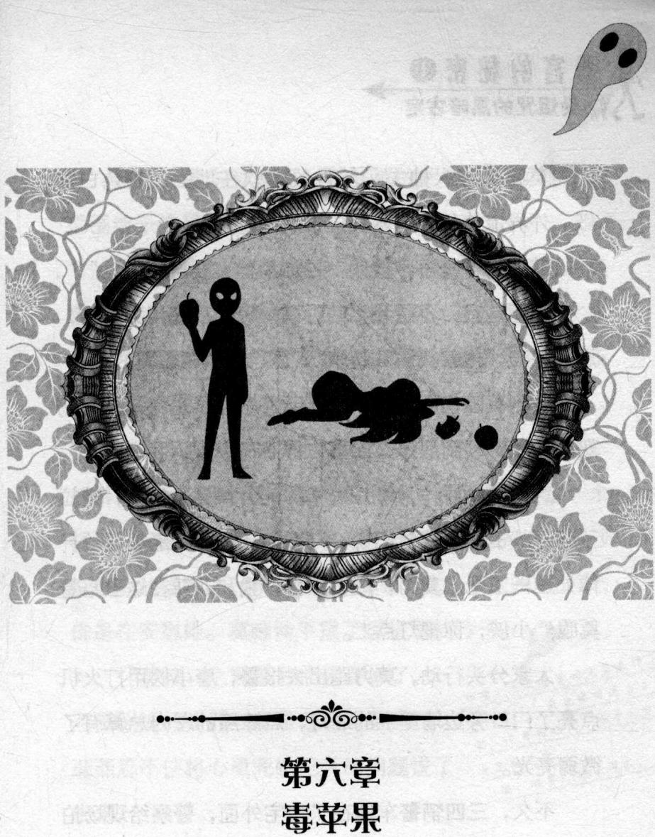
第六章 毒苹果
莫瞳像被人抽去了筋骨般瘫软在地上，脸色白如纸。外界流传的古宅幽灵应该就是她吧。
菲菲蹲下身忍不住问：“你为什么要这样做？”
“不是我，不是我，我没有……”莫瞳用力摇头，屈起膝盖，抱着头痛哭起来。
看到莫瞳伤心的样子，菲菲几乎忘了她就是杀害奶奶的凶手：“到底怎么回事，你不打算告诉我们吗？”
这时，娇娇作为班长的指挥能力得到了发挥，她拉了菲菲一下，对伙伴们说：“我们还是先把老婆婆的尸体处理一下吧。莫力，你去报警，我和菲菲在这里陪着莫瞳。小侠，你把灯点上。”
大家分头行动，莫力跑出去报警，唐小侠用打火机点亮了门口旁边墙壁上的油灯，黑漆漆的屋内总算有了微弱亮光。
不久，三四辆警车停在了古宅外面，警察给现场拍照，还给莫瞳做笔录，忙碌了好一阵子。初步调查排除了老婆婆死于他杀的可能。收工时一位警察对莫瞳说：“接下来我们还要研究死者的死亡原因，需要的话希望你随传随到。”
莫瞳无力地点头：“好的。”
最后，警车开走了，老婆婆的尸体也被运走了，周围终于恢复了寂静。
小伙伴们陪着莫瞳回到三楼卧室，受到打击的莫瞳坐在沙发里，低垂着头默默地流泪，菲菲他们一字排开坐在莫瞳对面的沙发上，你看看我，我看看你，都不知该如何安慰她。
这时，房门被两只狗用头顶开，管家狗们在将军的带领下，给小伙伴们端来了饮料，它们用嘴叼着一个托盘，托盘上放着一杯热牛奶，七杯牛奶整齐地放在沙发中间的圆桌上。将军退回到莫瞳身边，低低叫了一声，像是在安慰她。莫瞳伸手摸了摸将军的脖子。
“莫瞳，之前是我们误会你了， 可是你说的诅咒到底是怎么回事啊？” 菲菲忍不住将心里兜转已久的问题说了 出来。
作者：七只管家狗实在太帅了。大有爱了，我也要有这么多管家。没有狗也行，帅哥也可以。无限桃花中。 小编：做梦！赶快写文。
唐小侠也紧跟着问：“还有还有，我们受到乌鸦攻击的时候，你怎么招呼都不打就跑了？”
莫力双手抱胸，跷着二郎腿，不乐意地斜眼看着莫瞳，哼道：“害得我们白白担心你！”
“对不起，我不是有意的……”莫瞳用力吸了吸
91
鼻子，用沙哑的声音低声解释：“当时，我看见奶奶出现在阳台上，有乌鸦飞过去，我担心奶奶出事，就急急忙忙从小路赶了回去。小时候奶奶经常叮嘱我，要是看到乌鸦成群结伙地攻击人时就要赶紧回家，我从来不相信乌鸦会袭击人，可是当我亲眼看到这一幕时才知道，奶奶的话是真的……奶奶是担心我才会走出阳台张望，结果自己受到乌鸦的攻击……”
怪不得看到老婆婆时她浑身上下都是血，原来是被乌鸦啄伤的。菲菲恍然大悟，怪不得警察对莫瞳只是简短地询问了几个问题，并没有为难她。
“其实我不叫莫瞳，我还有一个很长的姓氏，叫克丽丝·拉曼·兰伯特·赫克利丝·温莎，这是一个历史悠久的古老姓氏。我的祖先曾是某国的侯爵，与国王交情很深，我们整个家族在当地很受人尊敬。后来侯爵的子孙举家搬到了这里定居。这里原本是座风景秀丽的小城，谁知我出生的那年，不知从哪里飞来很多乌鸦整日在房屋上空盘旋，家里的亲戚开始接二连三地死去。不久，外界有了传言说我是个不祥之人，是我克死了亲戚们。在我三岁时，有位云游四方的僧人经过，爷爷把他请到家里拜托他给我看看命相。那位僧人一看到我就吃了一惊，说我身上背负着一个来自黑暗世界的诅咒，此生注定六亲无靠……当时我还小，不懂话里的意思，只记得当时所有亲戚都露出憎恨厌弃的目光，那种眼神我永远都忘不了。
“当时有人建议把我扔掉，爷爷不同意，问那个僧人可有办法破解诅咒，那位僧人摇了摇头，只说，诅咒消失的那一天，天空的乌鸦也会尽数飞走，恢复这里的朗朗晴空。僧人走了以后，亲戚们开始为了我的事争吵不休，后来能搬走的都搬走了。”莫瞳的声音很低落，情绪也降到了谷底。
“那些亲戚也真是的，不帮忙也就算了，还都远远地搬走了。”娇娇不满地说。
菲菲摸着下巴思考着，她好奇地追问道：“到底，那个诅咒是什么？”
莫瞳沉默了一会儿，用更低的声音念道：
“去沉睡吧，让地狱之荧光追随你，永远存活于黑夜恐惧中，若违背命运之轮必取其性命！”
“这是一个很古老的咒语，这是爷爷查阅了很多古籍才翻译出来的，意思是，我终生不得走出家门半步，否则将招致血光之灾。”
咦？这句咒语……好像从哪里见过……菲菲疑惑地摸着下巴，飞快转动脑筋想着什么。
啊，对了！菲菲似乎想到了什么，身子雕像似的僵住不动了，心剧烈跳动起来。不可能，这明明是《潘宫的咒语》里面的文字，怎么会那么巧合就被莫瞳说中了？
作者：笨蛋，你手里拿的那本《浩宫的咒语》里第一篇就写了，快回去翻书。找了个这么笨的主角，好丢人啊！ 路过的读者大人：就是就是，快给我们道歉，道歉。
“好恶毒的咒语啊！喂喂喂，是不是你得罪谁了？”唐小侠啰啰唆唆地追问道，“啊，对了对了，我要是会下诅咒就好了，诅咒那个下咒语的人不得好死！”
“哼，我要知道是谁下的咒语，一定让他当本大爷的沙袋！”莫力把拳头按得咔咔作响，恨得直咬牙。
菲菲从震惊中回过神来，试探地问莫瞳：“那句咒语应该还有后半句吧？”哎？同伴们纷纷看向菲菲。
莫瞳摇了摇头：“不知道，应该就这些了。”
“喂，你干吗这么说啊？”唐小侠莫名其妙地问。
菲菲挠了挠头，结结巴巴地解释道：“我只是觉得莫瞳的经历太像童话故事了。啊！我觉得给莫瞳下咒语的那个人一定是个黑巫婆！”话一出口，立刻引来其他同伴还有莱温丝的侧目，都什么时候了，还开这种玩笑！
“那，莫瞳，你相信那个诅咒真的存在吗？”娇娇好奇地问。
莫瞳情绪低落地垂下眼帘，轻轻点了一下头：“小时候，我不相信，总是吵着爸爸带我出去，妈妈也曾经尝试着带我去外面走走，可是……每次走到阳光下，总会发生种种意想不到的事，爸爸、妈妈就是因为我而死于意外，是我害死了他们……”说到这儿，莫瞳的身子抖动得像风中的落叶，眼中充满了痛苦的泪水，她低泣道，“我……我还发现，每当我一出门，平日里那些温顺的乌鸦就会变得十分反常，狂叫不止，无论我走到哪里都能听到它们的叫声，就像它们在时时刻刻监视我一般……怎么办，现在连奶奶也不在了，我再没有亲人了……”
娇娇同情地劝道：“别伤心，你不是孤单一个人哪，还有我们呢！”
唐小侠重重点头，接口道：“是啊是啊，既然我们知道了，就不会袖手旁观的！”
莫力不会哄女生，抓耳挠腮时突然扭头瞪向正神游的菲菲，生气地叫：“喂，大家都在安慰莫瞳，你在干什么？”
菲菲正专心想着一个问题，便开口问道：“莫瞳，你爷爷也是死于意外吗？”
“爷爷他……”听了菲菲的问话，莫瞳的身子不由抖了一下，颤着声音低语，“他为了帮我破解诅咒，研究巫术累死了。”
小伙伴们一听都愣住了。
莫瞳的爷爷是个谦和博学的人，怎么研究起巫术来了，难道他想以巫术对抗黑暗诅咒吗？小伙伴们觉得这件事有些不可思议。
“自从那天听了僧人的话，爷爷开始闭门翻阅典籍，查找所有关于诅咒和巫术的古老书籍。爷爷原来是一位非常注重仪表的人，为了我，他常年伏案看书，头发白了，眼睛也花了，背驼得直都直不起来。有天，他突然激动地跑出来，说找到办法了，我们全家高兴地抱在一起，那天是我们最开心的一天，我到现在还记得他安慰我的话：瞳儿是世界上最美的公主，爷爷一定想办法帮你恢复自由……”莫瞳沉浸于往事的回忆中，脸上露出幸福的笑。
“你爷爷真的找到破解诅咒的方法了？”菲菲紧追着问了一句。
莫瞳的笑容渐渐淡去，语气也变得伤感起来：“不，没有。爷爷整日研究书籍，直到有天奶奶发现爷爷三天三夜没出房门了，就推门进去看，结果发现，爷爷趴在桌上已经奄奄一息了……爷爷临死前喃喃地说他是罪人，求上帝宽恕他所犯下的罪。医生说，爷爷是因长年累月辛苦工作，导致心力衰竭而死……都是我害死的他，如果不是为了寻找破解诅咒的方法，爷爷也不会早早离开我。”
听了莫瞳的故事，伙伴们都觉得心头像压上了一块重石，沉甸甸的。唐小侠叹了口气，遗憾地说：“可惜可惜，要是爷爷多活几天，或许莫瞳的诅咒就破解了！”
菲菲突然想到了什么，激动地叫道：“等下，虽然爷爷不在了，可是如果我们找到莫瞳爷爷留下的线索，那诅咒不一样可以破解吗？”
经菲菲一提醒，唐小侠惊喜地连连点头：“对呀对呀，我们现在就去找找看！”
莫瞳伤心地淡笑：“爷爷生前从不让我踏进那里，不过你们想看，我可以带你们去。”她站起来，拿起圆桌上的蜡烛朝外走去，小伙伴们马上跟了上去。
娇娇小声对菲菲耳语：“莫瞳好可怜，我们要帮
助她。”
“爷爷的研究室就在走廊尽头。”出了门，莫瞳领着伙伴们拐向右边长长的走廊，随着灯光越来越近，对面那扇纯白色的雕花木门渐渐出现在眼前。到了近前，莫瞳握住门把轻轻一旋，门刚开了条小缝，她的动作却硬生生僵住了。
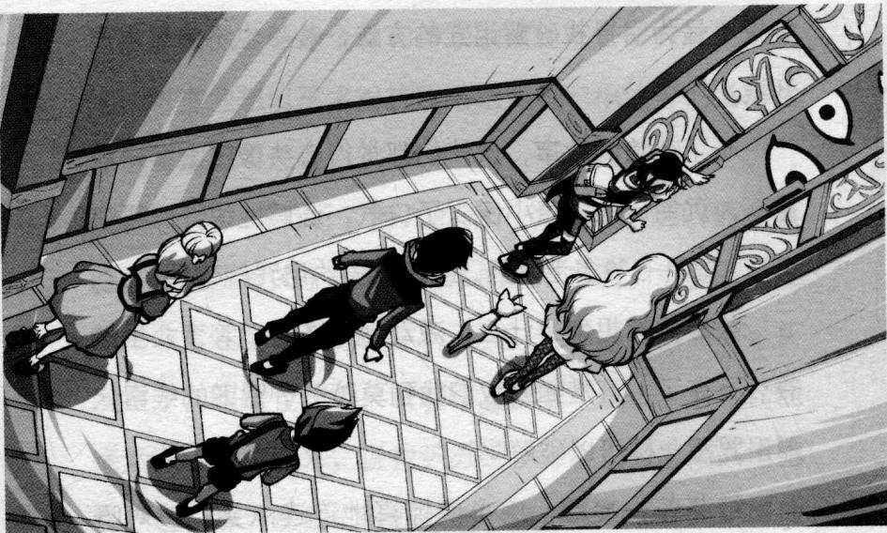
“咦，怎么了？”菲菲奇怪地问。莫瞳的脸上露出恐惧的表情，握着门把的手在微微发抖，似乎吓得说不出话。
菲菲和伙伴们纷纷探头往里张望，这一瞧，大家全都瞪大了眼睛，惊恐得说不出话来。天哪，那是什么？
在微弱的烛火映照下，只见黑暗中飘浮着很多金色的巨眼，数量多得吓人，正一眨不眨地紧盯着要闯入这里的外来者……妈呀，见鬼了！菲菲脸色微变，旁边的唐小侠娇娇他们也不由倒吸冷气。
“那……那是什么？”莫瞳颤着声音低叫，连她都不知道这里会是这种情形。
“喵！”脚下的莱温丝叫了一声，嗖地一下从门缝里钻了进去。
“莱温丝！”菲菲急忙唤道。莱温丝一钻进去就没了声息，菲菲一连唤了几声不见里面有回应，而飘浮在空中的那些金色大眼仍在直直注视着他们，直看得小伙伴们心底发毛。
“什么怪物会有那么大的金色眼睛，还飘在空中……我们不会撞见鬼了吧？”菲菲哆嗦地小声说。
“世上根本就没有鬼，不要吓人好不好？”娇娇害怕地低声说道。
唐小侠用颤抖的手指向室内，结结巴巴地说：“那……那你怎么解释它们！”
“怕……怕什么，它们敢扑过来，本大爷就……就让它们尝尝无敌铁拳的厉害！”莫力话是这样说，但小腿也在阵阵地抽动，声音也少了几分底气。
“等等！你们不觉得奇怪吗？它们为什么不扑出来呢？还有……”
菲菲突然想到了什么，奇怪地回头看了一眼身后打转的将军和管家狗们：“将军他们也没有发出警告，这说明什么呢？”
“啊，知道了知道了！这说明它们不是活物！”唐小侠反应最快，马上想到了答案。
如果不是活物那会是什么呢？菲菲深呼吸，伸手将门缓缓推开，黑洞洞的室内终于呈现在大家面前，一股长期被密封的尘土气息扑面而来。微弱的烛光顷刻间照了进去，那些飘浮在空中的金色大眼一下子变得暗淡许多，但是头顶上方又出现了更多的金色大眼，或高或低地飘浮在空中。小伙伴们放轻脚步往里走，一边小心翼翼地张望。
“这里好安静，真有点不习惯呢。”娇娇自语道。大概是屋子空旷的缘故，娇娇话音一落竟然能听到嗡嗡的回音。
“咔嗒！”房门上锁的声音把伙伴们吓了一跳，回头一看，房门竟然自动关上了。
唐小侠突然抓住菲菲的手臂，不安地望向四周，小声说：“你真的确定这里没有幽灵？我怎么觉得这里好可怕，好像有很多人在注视着我们。”
这时，菲菲感觉有东西在叼自己的裤腿，低头一看，莱温丝冲她“喵”地叫了一声，朝前跑去，纵身一跃立到了空中，回头看着他们。
怎么搞的？小猫竟然能浮在空中！菲菲不由打了个激灵，快步走近一看，伙伴们终于松了口气，原来莱温丝立在一张黑色的桌子上，乍一看还以为它飘在空中呢！唐小侠用打火机点亮桌上的烛台，室内明亮了许多，飘浮在空中的金色大眼瞬间变得透明了。
只见屋子的正中央平行摆着两张长长的桌子，桌子上面堆放着很多瓶瓶罐罐，有的盛着不知名的药水，有的盛着各色羽毛、骨头、粉末，还有凌乱的书籍及做实验用的器具等物品。
扭头环顾四周时，小伙伴们的头皮一下子全都麻起来了，“啊！”娇娇和莫瞳不约而同地叫出声。他们到底看到了什么呢？
偌大的研究室呈六角形，四周的墙壁上长满了密密麻麻的金色大眼，大家抬头上瞧，发现这些眼睛一直延伸到房顶，无论他们走到哪里，大眼睛都会随着他们转动，此刻，他们正被几百双恐怖的眼睛注视着，心里怎么会不害怕？菲菲用力咽下口水，哆哆嗦嗦地摸出屁股兜里的狼眼手电，很快，一道强光束朝墙壁照去。
浮在空中的眼睛被强光一照便消失了，菲菲眼中露出疑惑的神情，再往旁边照了照，紧皱的眉头舒展开来，释然地笑道：“别怕，我们只是被假象骗住了！你们看这墙壁上的浮雕，做得多像真的呀！”说着，走到一面墙壁前，伸手去摸上面的大眼睛。
伙伴们和莫瞳纷纷好奇地摸向墙壁。
“哇，眼珠还是黑宝石的呢！”唐小侠啧啧道。
娇娇恍然大悟：“原来这屋子里刻满了眼睛形状的金色浮雕，刚才那些飘浮在空中的大眼睛就是光线被浮雕折射后幻化出的影像！”菲菲笑眯眯地点了下头。

题目六 浮雕眼睛
研究室里有 13 个开关分别控制着这些眼睛浮雕。菲菲和莫力又来了比赛的兴致，规定两人交替将浮雕眼睛的开关打开，每次只能打开一个或者临近的两个，打开最后那个浮雕的人获胜。莫力二话不说上前先打开了其中相邻的两个，轮到菲菲了，她似乎已经有了必胜的策略。你知道她是怎么做的吗？
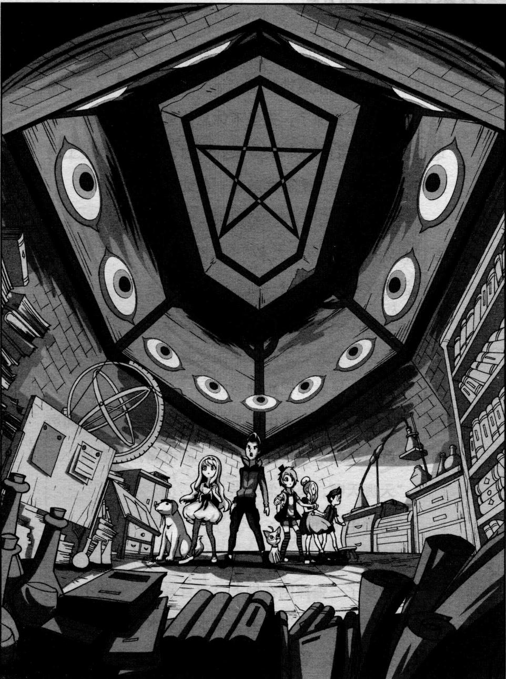
★别着急看答案，动动脑筋！（答案就在105页）
“反正，这间屋子真让人不舒服！”输了比赛的莫力双手抱胸，不乐意地哼道。
“让大家受惊了，先坐下休息休息吧！”莫瞳抱歉地说道。伙伴们回头一看，不知何时，落满厚厚尘土的桌子已被擦干净，上面摆放着一盘切好的苹果。
娇娇“哇”了一声，惊叹道：“天哪，这些都是将军它们做的吗？”就在大家研究墙壁的时候，将军带着管家狗们已经将这里收拾一新，动作太神速了！
伙伴们围过来准备享用苹果，菲菲正要给莱温丝一份，一回头，看见娇娇蹲在莱温丝旁边笑眯眯地摸它的头，莱温丝正晃着尾巴跟她撒娇呢！
“当啷！”莫瞳手中的叉子掉在了地上，大家闻声看去，就见莫瞳双手抚着脖子，一副很痛苦的表情。
“天哪天哪，莫瞳怎么啦！”
“是哪里不舒服？”
“快……快说话呀，真是急死人了！”
莫瞳身子一歪摔倒在地上，双目紧闭，一动不动。菲菲和伙伴们哗啦围了上去，拿水的拿水，掐人中的掐人中，忙成一团。管家狗们也急躁地叫个不停。
“怎么办，我们赶紧打急救电话吧！”娇娇急叫。
菲菲忽然想到了什么，忙叫道：“等等，检查下她的喉咙！”
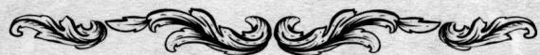
题目六 谜底揭晓!

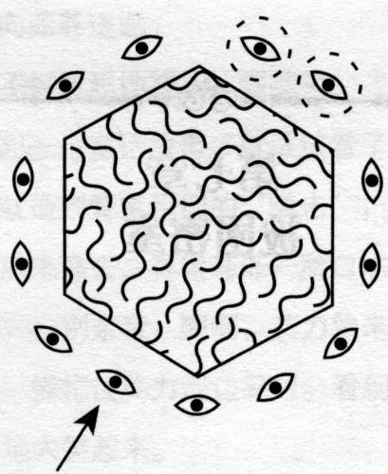

第七章 被困密室
正当伙伴们为莫瞳的突然昏迷而束手无策乱成一锅粥时，菲菲迅速掰开莫瞳的嘴用狼眼检查，大家吃惊地发现她的喉咙里塞着一块还没咽下去的果肉！
“她被噎住了！对对对，用我的工具！”唐小侠连忙拿出自制的长夹子递给菲菲，菲菲一手扶着莫瞳的脸，一手用长夹子小心翼翼地夹出卡在莫瞳喉咙里的食物。
“喵！”莱温丝跳到莫瞳的身上叫了一声，莫瞳缓缓睁开眼，突然张嘴剧烈咳嗽起来，稍稍平静了之后问道：“我这是怎么了？”
“太好了，你终于醒了！”娇娇长长松了口气，惊喜地笑道，“刚才你被苹果噎住，是菲菲救了你！”莫瞳感激地向菲菲道谢。
菲菲不好意思地挠头，嘿嘿笑：“没什么啦，刚才我突然想起一个童话故事，就试试看了。哎哟！”菲菲刚说完，就遭到管家狗们的“袭击”，粉红色的长舌头在她脸上舔来舔去，弄得菲菲一脸口水。
“别……别亲我，啊啊，莫力快来救我！”菲菲用手护着脸，慌忙往莫力那边躲闪。看到菲菲的狼狈样，伙伴们轰地大笑起来。
“莫瞳吃苹果都会被噎住，是不是太好吃了？让我也尝尝！”莫力咧嘴笑道，用牙签插起盘中的苹果就要往张开的嘴巴里送。
莫瞳脸色微变，慌忙叫道：“快停下，不能吃！”
哎？快送到嘴里的苹果悬在了嘴边，莫力纳闷地回过头。莫瞳犹豫地说道：“我觉得那个苹果好像有问题，第一口觉得很好吃，再吃的时候喉咙就不听使唤了……”
一想到莫瞳被食物卡住喉咙的情形，莫力吓得飞快扔掉苹果。唐小侠拿起一块苹果闻了闻：“不是吧，又香又甜的苹果会有问题？反正这么扔掉太可惜了，你们不吃我吃！嘿嘿！”
“唐小侠！”娇娇一声呵斥。
见班长发令了，唐小侠无奈地叹了口气，将苹果放回盘中，嘀咕道：“谁知道它是不是真有问题呀，老师说过浪费粮食可耻，我不过是以身作则发扬一下传统美德……”
唐小侠啰唆起来真叫人头痛，菲菲和娇娇忍不住直翻白眼，莫力额头暴起一根青筋，眯着眼睛，忍无可忍地冲唐小侠怒吼：“闭上你的乌鸦嘴，再说话，本大爷就把你扔到窗外喂狗！”
“好好，我不说话就是，可是万一我有好主意总不能不说吧，要不我们商量下，眨眼睛表示我要说话，不眨眼睛表示……”唐小侠还在喋喋不休地啰唆，已有无数黑线爬上了小伙伴们的额头，对这位啰唆先生他们真是彻底无语了。
莫力已经濒临爆发的边缘，他一把揪住唐小侠的衣领，扬起拳头就要修理他，娇娇把头转向另一边，无奈地闭上眼。
菲菲可没心情理睬那边的闹剧，她捡起掉在地上的苹果块仔细看了又看，像是发现了什么，眼睛顿时睁得老大。咦？这是什么？
娇娇见菲菲看得入神，奇怪地问：“你发现什么了？”
“你们来看，这是什么？”菲菲招呼了一声，把狼眼光束照在苹果皮上。娇娇和莫瞳赶紧凑上前，莫力松开了揪着唐小侠衣服的手围了过来，莱温丝好像很喜欢凑热闹，也蹲坐在桌上好奇地看着。五人一猫认真地看着菲菲手中的那块果皮。
伙伴们这下看得十分清楚，果皮上有许多密集的孔眼，不仔细看谁也不会注意到这么细微之处。
“怎么有小孔？这个苹果被人动过手脚！”娇娇吃
惊地倒吸一口气。
唐小侠看向莫瞳，不敢相信地叫道：“等等，等等！这是哪来的苹果，难道有人要害莫瞳？”
莫瞳手抚着胸口连连摇头，有些慌神地说“不会的，这个苹果是魔铃老师送给我的，说很好吃，让我拿回家尝尝。”
对呀，老师怎么可能会害莫瞳呢，这谁也不会相信！伙伴们一下子陷入了困惑中。菲菲背着手，在原地走来走去，埋头思考问题，这可是大侦探福尔摩斯的标准动作！
“苹果是老师送的，莫瞳正是吃了这个苹果才被卡住的，到底是不是问题水果呢？”她的眼睛在看到一只不知从哪里溜进来的小老鼠后，不由亮了起来，小老鼠正在啃食苹果碎屑！有没有问题很快就知道了！菲菲的眼睛一眨不眨地盯视着。
娇娇顺着菲菲的视线看过去，顿时尖声惊叫：“啊！有老鼠！”
小老鼠受到惊吓转身要逃，才跑了一步，就一头歪倒在地上，抽搐片刻身子便僵硬了。眼前的情形大家看得真真切切，一时间谁也没有做声。
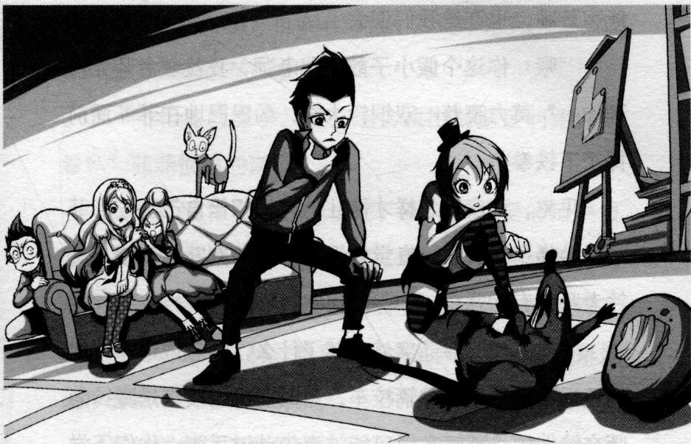
“有毒，这个苹果有毒！”菲菲倒吸了口冷气，事实让她激动地叫起来，“你们都看到了吧？事实证明就是苹果的问题！老师脱不了干系！”
莫瞳脸色发白地摇了下头：“不，你们别忘了，我是一个被诅咒的人！在我身上任何意外都有可能发生！”
“对呀，我也觉得，老师没有理由害莫瞳呀？”娇娇半信半疑地说，在她心里，老师温柔又聪慧，根本不可能做这种事。
唐小侠连声叫道：“没错没错，魔铃老师绝对不可
能害莫瞳，也许是我们误会了！”
“喂！你这个假小子敢诬陷老师，我就替老师先修理你！”莫力瞪着一双铜铃大眼，凶巴巴地在菲菲面前挥了下铁拳。
见鬼，到底要怎样才能让伙伴们相信自己呢？菲菲烦躁地抓了把头发，直觉告诉她，她的判断没有错，魔铃老师大有问题！
“对了！”菲菲突然想起了什么，急急说道：“你们还记不记得早上那辆校车，当时司机说校车是魔铃老师交给他的，那辆车很可能被事先动过手脚，你们不觉得这两件事之间有什么联系吗？”
唐小侠不以为然地挥了下手：“这只是巧合，别忘了莫瞳之前出过很多次交通意外，难道那些意外都跟老师有关，哈哈，太可笑了！菲菲，你这个大侦探可不合格哦！”
“以前我不敢说，但是这两件事绝对绝对跟魔铃老师有关！”菲菲气得直跳脚：“真是气死人了，你们居然不相信我的话！”菲菲把脖子一梗，气呼呼地抱臂兀自生闷气。
这时，娇娇站出来安慰道：“菲菲，我们都觉得老师不可能做这种事，也许老师也不知道苹果有问题，就这样给了莫瞳也有可能啊。”
“不相信就算了，我一定会找出证据证明给你们看！”菲菲愤愤的说道。
就算莫瞳背负着邪恶诅咒，菲菲依然坚信那辆灵异校车跟毒苹果事件是人为的，可是菲菲想破头也无法理解，魔铃老师为何要一而再再而三地伤害莫瞳呢？
哼，不管怎么样，她可是未来的大侦探，这件事她迟早会查个水落石出的！
当伙伴们为毒苹果事件议论不休的时候，桌上的莱温丝突然警觉地竖起耳朵，眼睛紧盯着大家后方的某堵墙。正说着话的菲菲一愣，脑袋也朝莱温丝关注的方向望去，一脸疑惑的表情。
咦？刚刚似乎听到一个奇怪的声音从那边传来。
“怎么了，菲菲？”娇娇奇怪地问。
菲菲把手指竖在嘴边嘘了一声：“别出声，你们有没有听到什么？”
伙伴们纷纷竖起耳朵倾听，偌大的研究室里寂静无声，只有自己的心跳声清晰入耳。
“什么声音都没有嘛！菲菲就爱疑神疑鬼！”唐小
侠啧啧地撇嘴。
“谁说没有，刚才我明明听见……”菲菲的话还没说完，安静的大厅里真的响起“嗵嗵嗵”的怪声，菲菲的心倏地提到了嗓子眼，颤抖着声音说，“就……就是这个声音！”
大家屏住呼吸竖耳倾听，没错，这下所有人都听得清清楚楚，这个声音低沉又真切，一声接一声地如催魂鼓一般敲在伙伴们的心头。老婆婆已经不在了，外面不可能还有人？那……这声音是哪儿来的呢？伙伴们纷纷寻找发声处，这间用于研究巫术的密室四面全用清一色的金粉装饰，凹凸有致，分不清哪里是门哪里是墙。
“哎，我们进来的那扇门呢？怎么不见了？那个声音难不成是从墙里面传出来的？”唐小侠咋咋呼呼地惊叫。
娇娇咬了咬下唇，不安地看向四周：“是啊，到处都一模一样，根本分不清哪里是门哪里是墙。”
莫瞳抱歉地低语：“爷爷做事很神秘，这间屋子就是他亲自设计的，而且从来不让任何人靠近。”
“喵！”莱温丝停在一个地方，转回头冲伙伴们叫了一声，很快小伙伴们的目光集中到了一处可疑的地方。莫力拿起桌上的烛台，大胆地朝发声处走去，菲菲也打开了狼眼照去，伙伴们小心地靠到近前。靠得近了，墙壁上的缝隙也渐渐暴露在伙伴们的视野中。
“看，原来这里是道门！”菲菲又用狼眼照向周围，怪了，怎么找不到门把手呢？
“嗵！”消失了的怪音又出现了，声音仿佛大了许多，冷不丁的响动吓了伙伴们往后一跳。
菲菲用力咽下口水，哆哆嗦嗦地说：“听起来好像是撞门的声音，不会是有人想进来吧……”说着，手下意识地朝门摸去。
“等等，等等，先……先不要开门，万一……万一是个可怕的幽灵怎么办？”唐小侠突然惊叫，身子抖了一下，不敢再往下说了。
莫力举着烛台的手在微微发抖，他粗声粗气地吼道：“少胡说，世上根本没有幽灵！”
娇娇紧张地后退了一步，吓得几乎快哭了：“小侠你别吓人哪，有没有幽灵，莫瞳应该很清楚吧？”
莫瞳似乎也吓坏了，脸色微微发白，犹豫地说：“那个……我说不好，可能……或许……”
“什么什么，你也不确定吗？完了完了，我们死定了！”唐小侠的小脸黑了，紧张得说话都变得语无伦次，“等在外面的一定是幽灵，它要撞进来杀了我们！”
“啊，快不要说了！”娇娇手捂着脸惊叫，泪水在眼眶里直打转，女生们胆子向来很小，就连莫瞳的脸色也变得难看起来，全身抖个不停。
门外的撞击声越来越响亮，一阵比一阵密集，气氛紧张到了极点。伙伴们靠在一起个个屏住呼吸，紧张地注视着门，生怕那个可怕的幽灵破门而入出现在他们面前。
“嗵……嗵……嗵嗵……”
剧烈的心跳声，一阵紧似一阵的撞击声交织在一起，不断吞噬着小伙伴们仅存的勇气。菲菲感觉到一股席卷全身的恐怖感，仿佛被拉进了地狱一般，阴冷的气息正在四周缓缓弥漫，她只觉得如坠冰窖一般，浑身冰冷刺骨。
菲菲跟伙伴们一样，这一整天处于紧张状态中，上学遇车祸，下课被老师罚，晚上又面临了这种种恐怖事件，整个人早已疲惫不堪，此刻两条腿已经瘫软得快站不住了。
“菲菲，现在该怎么办？快拿个主意呀！”唐小侠
急急催促道。
菲菲嘴巴半张，却发不出半点声音，好半天才颤
“什么？什么？你是说对付幽灵？你疯了吗？幽灵是杀不死的！”
唐小侠吃惊地睁大眼睛直瞪着菲菲，很快他无奈地摇摇头，“好吧好吧，我把新研制的宝贝借
小编：好像很长一段没见到吐槽了？
人呢？ 作者（抱着枕头缩在角落里）：写这么恐怖的小说一定会减寿，真是自我苦吃啊啊啊。
小编（阴险一笑）：千万别转头哦， 窗户那边好像有什么东西，慢慢，在 动——
作者：呜啊！！！ 神出鬼没的主编：找死啊？！把作者 吓成傻子了谁来写啊！
给你。”唐小侠飞快地从随身包包里翻出一把小手电状的玩意塞给菲菲。
“这个是闪光弹，能瞬间发出刺目的光芒，超有威力哦！”唐小侠把使用方法教给菲菲后，立刻拉着娇娇和莫瞳躲到她身后。
“喂，你是男孩子！怎么可以躲到后面！”菲菲大声地抗议。
“嗵嗵嗵！”“当当当！”外面的动静越来越大了，还夹杂着密集的叩门声。妈呀，菲菲吓得小腿肚子直抽筋，这是多少只幽灵啊，听上去就像很多幽灵在外面迫不及待地要进来。一想到这儿，菲菲握着闪光弹的手抖得更厉害了。
“哇啊——”就在小伙伴们个个紧绷着弦，紧张万分时，一声凄厉的号叫贯穿了整栋古宅！
那是一声极其恐怖的尖厉叫声，就像幽灵发出的冲锋口令，小伙伴们身上的汗毛都竖了起来。额头冷汗涔涔，完蛋了……这幢古宅，真的有幽灵！
莫力握紧拳头狠狠地咬牙，回过头，见唐小侠浑身发抖地跟娇娇她们挤在一起，脸上露出鄙视的神情，然后对菲菲说：“横竖都是一死，我们跟它们拼了！我踹开门你立刻把闪光弹扔出去，然后我们趁机跑回莫瞳的房间！”同样是害怕，莫力可不像唐小侠那样软弱。菲菲点了点头。
莫力抬起右脚用力朝门踹去，门“哐”的一声被撞开，门板打开的瞬间，菲菲用力把闪光弹掷了出去，谁知，没有预期的闪光出现，走廊依然黑暗一片，竟是个臭弹！
突然菲菲像被电击似的一阵抖，牙齿不听使唤地打起架来。她看到了一个超级恐怖的景象：幽暗的长廊里，挤着许多身穿白衣的幽灵，因为光线昏暗，加上树影婆娑晃动，看不清幽灵们的面目，只能看到它们身上那一件件白色睡衣在黑夜中飘动，显得格外刺目、惊心，它们正密密麻麻地朝这边移动。
“幽……幽……”菲菲吓得话都说不出来了，脸上露出无比恐惧的神情。胆子最大的莫力此时也露出满脸怯意，胖胖的小腿肚在剧烈抖动，哗啦一声，手中的蜡烛掉在了地上，顷刻间，伙伴们陷入一片黑暗之中。这一幕所有人都看到了，一阵寂静过后，密室里响起刺耳的尖叫。“啊——”菲菲和伙伴们转身，拼命地朝反方向逃。
那扇门“当”的一声又被反作用力撞了回来锁住，密室里又恢复了安静。伙伴们气喘吁吁地挤在长桌一端，个个吓得瑟瑟发抖。
“那……那扇门不会是通往地狱的吧，怎么……怎么会有那么多幽灵！”菲菲哆嗦地说道。
娇娇抹着眼泪哭道：“我们赶紧离开这里先回莫瞳的房间吧！太可怕了！”
“别……别怕……幽灵只挑胖的吃，你们女生这么瘦，暂时还是安全的……”唐小侠哆哆嗦嗦地安慰她们。
“闭上你的乌鸦嘴！本大爷现在正火大着，想找死吗？”莫力愤怒地吼道。
莫瞳很害怕，小声地说：“对不起，出来的时候我把钥匙锁在房间里了。不过还有把备用的放在储藏室里。”
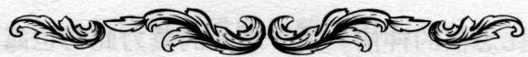

题目七 躲避幽灵
莫瞳草草地给大家画出了古宅的房间分布图。古宅现在到处布满了幽灵，从房间的门口经过就会被幽灵发现。想要不被幽灵发现，不走重复路线拿到备用钥匙后跑回莫瞳的房间，可能吗？
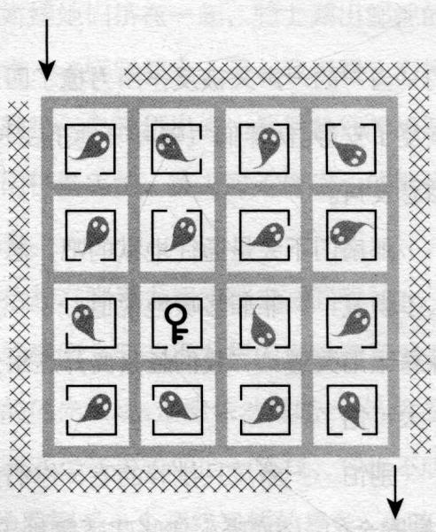
古宅平面图
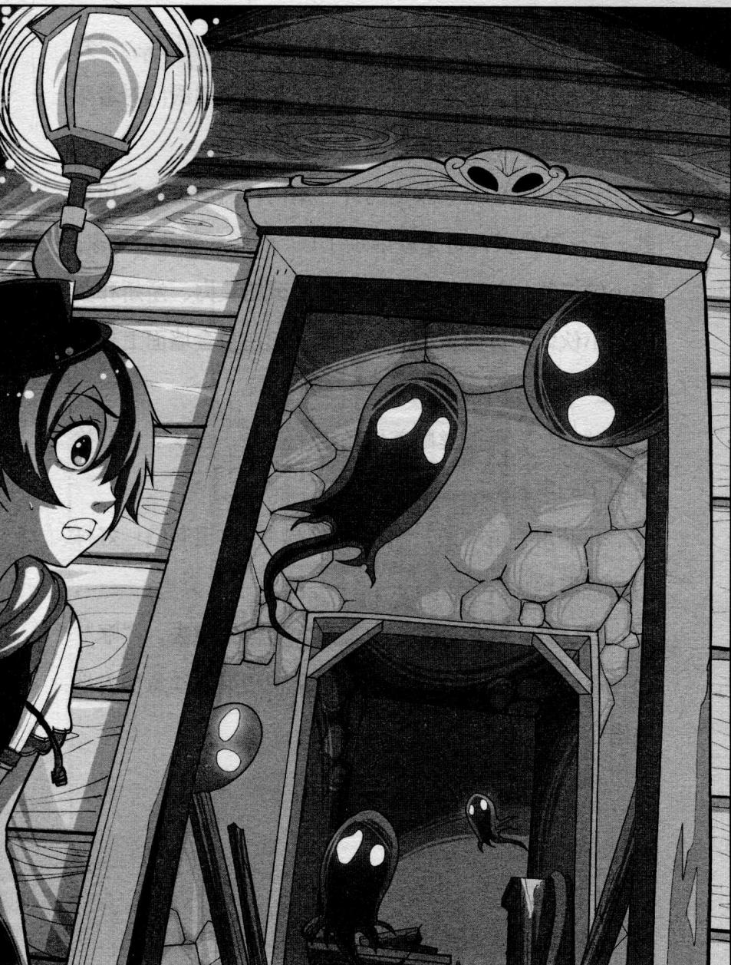
★别着急看答案，动动脑筋！（答案就在123页）
121
等大家研究好路线，莫瞳似乎想到了什么：“我记得爷爷说过，这里共有六扇门，其中两扇假门对着阳台，应该还有三扇门可以出去。”
“快！我们赶紧找出另外三扇门，然后去拿备用钥匙，万一被幽灵闯进来就麻烦了！”菲菲急着催促大家。唐小侠赶紧从包里摸出三把手电，分给莫力、娇娇和莫瞳。小伙伴们克服着心里的恐慌一起在黄金墙面上寻找出口。
“喵！”莱温丝顺着墙角走来走去，过了一会儿抬头叫了一声。
菲菲用手电一照，惊喜地叫道：“这里有门！好样的，莱温丝！”
“让开，我撞开它！”莫力大力朝门撞去，“哐”的一声门开了，小伙伴们领着管家狗和莱温丝急匆匆地逃出了密室。

题目七 谜底揭晓!

幽灵房间：
答案如下图。
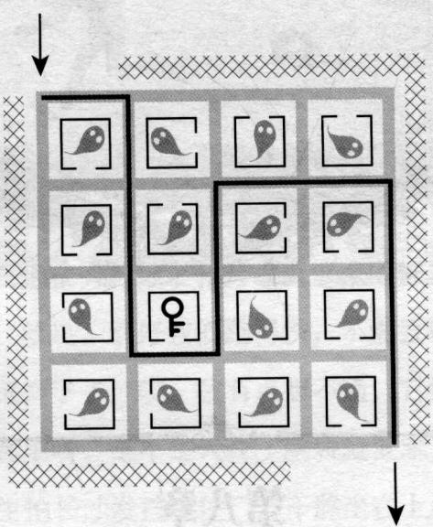
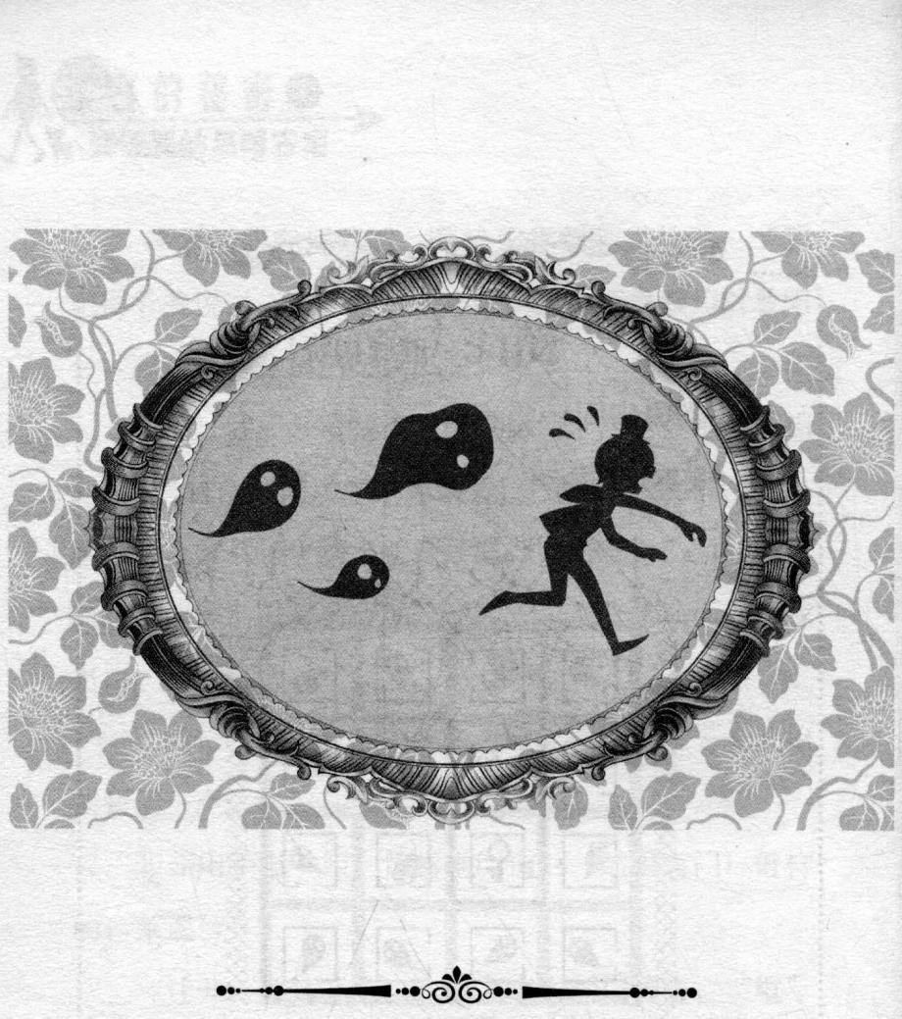
第八章 死亡幽灵现身
伙伴们没命地奔逃，终于离开了那间令人窒息的密室，还有让人毛骨悚然的幽灵长廊。
拿到备用钥匙后一口气冲回莫瞳的房间，莫力迅速关上房门用身体抵着门，菲菲和唐小侠合力把长沙发推过来挡在门后。
直到这时，大家才敢松口气，东倒西歪地瘫软在沙发上。
“妈呀，吓死人了，心脏都快跳出来了！”菲菲像一摊烂泥仰倒在沙发上，只剩下喘气的份儿了。
唐小侠坐在旁边地上，背靠着沙发同样累得上气不接下气：“就是，幸好我们跑得快，不然我们也要变成它们那副鬼样子了！哎，我有点想不通，它们干吗都挤在那条走廊里呀，是不是人死了脑袋就变笨了？”
莫力生怕长沙发挡不住门，干脆坐在上面休息，很有一夫当关的魄力。有他把门，惊魂未定的娇娇和莫瞳才敢放心地挤在椅子上休息。
窗外传来乌鸦阵阵尖叫声，不知为什么，今晚的叫声听起来格外凄厉、惊心。
从窗外照进来的惨白月光被树影分割成无数碎片，狰狞地吞噬着黑暗，就像恶魔的无数触角在不断延伸。
整幢房子都被不安的气氛包围着。
“好黑啊，那些幽灵会不会追到这儿来？这里真的安全吗？”娇娇不安地问。
快被吓破胆的伙伴们被娇娇这一问，又吓得浑身一抖，纷纷睁大眼睛四处张望。
是啊，毕竟黑暗的地方是幽灵们的天下，万一这屋里也潜伏着什么……菲菲打了个激灵，连忙用手摸兜，糟了，爷爷送的那支狼眼手电在刚刚逃跑的时候不小心弄丢了。
“嚓！”唐小侠把打火机点亮，举到空中。
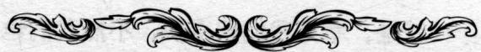

题目八 照亮房间
菲菲从角落里找来了七根蜡烛，蜡烛能照亮的区域只有房间中它所放置处的前后左右各一格地板的区域。想要照亮整个房间的话，七根蜡烛应该怎么放置才好呢？
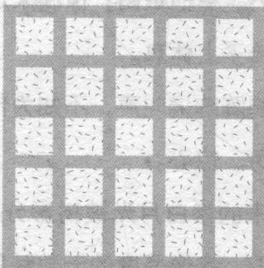
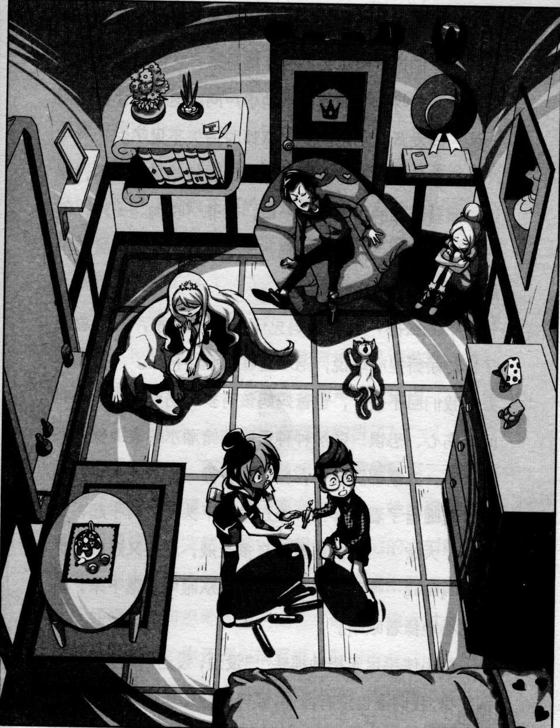
★别着急看答案，动动脑筋！（答案就在141页）
蜡烛全部点亮后，漆黑的屋子总算充满了光亮。
“你们说，幽灵会不会穿墙进来，它们可是鬼魂，能飘来飘去呀。”菲菲紧张地小声问。这句话让伙伴们心头一阵发紧，刚刚的安全感顿时消失不见了。
这家伙就会制造紧张空气！莱温丝眯了眯眼睛，冲过来照着菲菲的小腿咬了一口，菲菲“哎哟”一声，气呼呼地叫道：“你这只疯猫，想干吗？”莱温丝皱着小眉头，没好气地睨视着她。
“怎么办？爸爸妈妈见不到我们回家，一定急死了！”娇娇担心地说，泪水直在眼眶中打转。“是啊，万一我们回不去了，爸爸妈妈该有多么伤心哪！”一时间，伤心、恐惧、茫然种种负面情绪潮水般袭上伙伴们的心头，大家都沉默了，屋子里寂静一片。
莫瞳看了看伙伴们，难过地低下头：“对不起，是我害了大家……以前连累那么多亲戚，现在又连累了你们，呜呜呜……”泪水接连不断地从眼中滚落下来，莫瞳伤心地揉着眼睛。
唐小侠手足无措地摇头：“没没，没这回事，别……别哭嘛，我们谁也没有怪你，要怪就怪那些该死的幽灵！你那么善良又漂亮，我们喜欢你还来不及呢！对吧，伙
伴们！”
菲菲握紧拳头像是做了某个决定，她用手背擦去眼泪，大声为伙伴们鼓气：“嗨，不要伤心，我们还不如赶紧想想逃出去的方法！”
“你有什么办法吗？”娇娇泪汪汪地朝菲菲投来期待的目光。平时数菲菲的鬼点子最多，自然，大家都把希望寄托在了她身上。菲菲看看这个，又看看那个，泄气地垂下头摇了摇。
“不是吧？连你都没有办法……完了完了，我们这回死定了！”唐小侠抱着头，在原地没头没脑地打转。
莫力不耐烦地挥了下拳头，粗声粗气地说：“还商量什么，要我说，不如冲出去跟它们拼了！”
“嗵嗵……”不知哪里又响起熟悉的鼓声，菲菲顿时警觉地左右张望，咦？这声音来自……她的视线落在身后的包包上，突然，她好像想起什么似的立刻解下包包拿出那本《潘宫的咒语》，把书放在桌上翻开。
娇娇忍无可忍地大声叫道：“菲菲，你太过分了！都什么时候了，你还有心情看书！”
菲菲的注意力完全被书吸引住了，她拧着小眉头，边看边疑惑地问了一句：“你们有没有觉得我们经历的这一切很熟悉？像不像白雪公主里的故事？”细细回想一天来发生的事，很多都跟故事里的某些情节相吻合，这一切究竟是真的还是自己在做梦呢？
唐小侠一把揪住菲菲用力摇晃，着急地叫：“不是吧？你是不是吓傻了？我们现在要商量的是逃跑，不是讲童话故事！”
莫力气得额头青筋直暴，气呼呼地瞪过来。菲菲忙解释道：“我没有开玩笑，这本书里肯定写着逃生方法。”
“书里？”唐小侠一愣，揪着菲菲衣服的手不由自主地松了，拿起书哗啦啦地翻找起来，“真的假的，我怎么没看到？”
“你们还记得白雪公主的故事吗？白雪公主被恶毒的巫婆赶到森林，遇到了七个小矮人，是七个小矮人陪在公主身边不断为她化解各种危险。你们不觉得这很像莫瞳和七只管家狗吗？”菲菲把心里琢磨许久的疑惑说了出来，询问伙伴们的意见。
娇娇觉得菲菲想象力丰富得无可救药了，使劲翻了个白眼：“拜托，那些童话故事都是虚构出来的，怎么会是真的呢？”
“可是，你们怎么解释那只毒苹果，白雪公主吃了巫婆的苹果昏倒了，莫瞳也是吃了毒苹果昏倒的，是不是太巧合了？”
菲菲的话音一落，伙伴们都沉默了，认真思索起来。莫瞳摸了摸管家狗将军的头，轻声说道：“说来奇怪，我第一次看白雪公主那个故事时就觉得很亲切，很熟悉，心里有种说不出的感觉。”
唐小侠眨了眨眼睛，不解地问：“你的意思是说，给莫瞳下诅咒的那个人就是书里的黑巫婆？那外面成群的乌鸦呢，难道是巫婆派来监视莫瞳的爪牙？”菲菲平日里总爱胡思乱想，异想天开，这么离谱的推论实在很难让伙伴们信服。
“菲菲！现在不是开玩笑的时候，你能不能正经点！”娇娇无法容忍地冲她大叫，早就没了平时班长的优雅风度。
菲菲被抓狂的娇娇吓了一跳，连连摇晃双手：“我知道这件事很难接受，不过我有证据！”她把《潘宫的咒语》那本书翻到白雪公主那一页，指着上面的插图说，“你们看，这幅画上的古宅像不像莫瞳的房子？还有这张……”菲菲翻到下一页，第二张图画的是被七个小矮人包围着的白雪公主，“你们看后面的背景，是不是校
车出事时的那条街口？”
作者（笑容可掬）：菲菲个笨蛋终于开窍了，好好干，争取让读者们喜欢你！（转脸恶狠狠地咬牙）要是失败你就死定了。 小编（笑容可掬）：对，要是失败，你也死定了！
这下，伙伴们的眼珠都不转了，个个脸上露出诧异的表情。娇娇不敢相信地低语：“天哪，怎么会这样，我记得白雪公主是住在森林里的呀，为什么这本书画的却是街道呢？”
唐小侠又往后翻了翻，突然惊叫起
来：“妈呀，快看，这上面也画着乌鸦呢！”
巧合的事情越来越多了，伙伴们对此仍是半信半疑的态度。莫力最烦动脑子的事了，气呼呼地说：“什么破书画得乱七八糟的！童话就是童话，不可能存在！”
“笨菲菲，你不会以为童话书里的人物复活了吧！”唐小侠啧啧说道，也觉得菲菲的想法不靠谱。
菲菲见说服不了他们，泄气地合上书，郁闷地说：“不信就算了，我只是担心，莫瞳的诅咒能不能破解，我们会不会也受到她的影响发生意外。”
“意外？”小伙伴们一怔，突然想起莫瞳的那些亲戚先后死于各种意外的事，恐慌、不安慢慢袭上伙伴们的心头，一张张小脸齐刷刷地暗了下去。
就在大家心神不宁的时候，窗子突然呼啦一声被风吹得大开，灵姬扑棱着翅膀飞了进来，落在莫瞳肩头，嘴里叼着一颗红果子。娇娇释然地松了口气，上前摸了摸它：“原来是你呀，吓我一跳！好新鲜的果子啊！”
白鹦鹉一低头，嘴里的那颗红果子滚落到娇娇手心里。
哎？菲菲一抬眼，发现莫瞳默默地低着头，神情有些忧伤。“你怎么啦，莫瞳？”菲菲关心地问。
菲菲这一问，伙伴们把目光转向了莫瞳。莫瞳难过地低语：“都是我不好，连累了大家，恐怕以后……我们再也不能做朋友了……”晶莹的泪珠接连不断地滚落下来，她哭得很伤心。
伙伴们知道她为什么这样难过，相依为命的奶奶没了，如果再失去伙伴们，她就真的是孤单一个人了。娇娇来到她身边，轻声安慰道：“别这样说，出现幽灵又不是你的错啊。”
“放心吧，不管发生什么事，我们永远都是你的朋友！”菲菲点了下头，脸上露出坚定的笑容。
唐小侠连声附和道：“对对对，我们可不是贪生怕死的人！”
“谁敢抛弃你，本大爷第一个不饶他！”莫力凶巴巴地哼了一声。一颗豆大的汗珠子同时从菲菲和唐小侠的额头垂下，两人心中想着：不带这样威胁人的吧？
莫瞳犹豫地咬了咬嘴唇，过意不去地说：“可是，我是不祥之人，跟我在一起你们还会遇到很多麻烦……你们还是远远离开我吧！那些亲戚正因为选择了离开才保住性命的。”
“嘻嘻，你可太小看我们了！再怎么样，我们也不会抛弃朋友的嘛！”菲菲笑嘻嘻地挠了挠后脑。
莫力满意地咧嘴笑，熊掌般的大手重重拍在菲菲肩头，打得她差点吐血：“好样的！你这个假小子第一次说出让本大爷满意的话！”
菲菲耷拉下眼皮，心里悻悻地哼道：我可不是为了讨你的好……
经过菲菲他们开导劝慰，莫瞳心情好转了许多。夜深了，一直处于高度紧张状态的菲菲和伙伴们都累得筋疲力尽。菲菲打了个大大的哈欠，眼皮耷拉下来，无精打采地说：“听说幽灵怕阳光，只要我们熬到天亮就有救了！好困哪！”
唐小侠紧张地拉着菲菲，结结巴巴地说：“等等，等等，不能睡呀，万……万一幽灵飘进来怎么办？”
菲菲的上下眼皮已经开始打架了，有气无力地说：“它们也要睡觉的嘛！”她一头倒在沙发上，喃喃说道，“我先眯一会儿……”
浓浓的困意似乎可以传染，很快伙伴们都有了睡意，没过多久就都挤在沙发上睡着了。风徐徐地从未关严的缝隙中吹进来，吹动着白色窗帘鼓动不停。
“阿嚏！”菲菲打了个喷嚏，迷迷糊糊地睁开了眼，怪不得觉得呼吸那么困难，原来莫力的一条腿正压在她身上，这家伙仰面朝天，张着嘴巴呼呼睡得正香；唐小侠不知何时滚到了沙发旁的地上，莱温丝趴在他身上美美睡着；再看莫瞳，蜷缩在另一张沙发上睡得跟小猫似的，七只管家狗即使睡觉都呈环形卧在主人周围……咦，娇娇哪儿去了？意外地，菲菲发现少了一个人。
“娇娇？”她忙起身环顾四周。突然，她的眼睛睁得老大，定定地望着一个方向——原本堵着房门的沙发被抬开一角，房门虚掩着一条缝！
她出去了？！菲菲不由一惊，睡神跑得无影无踪，她赶紧踢醒莫力，叫道：“不好了，娇娇不见了！”
莫力揉着眼睛还没完全清醒，躺在地上的唐小侠已经一骨碌坐了起来，连声追问：“什么什么，谁不见了？”
这下，莫瞳、莱温丝和管家狗们全惊醒了，当发现娇娇真的不见了以后，大家都意识到事态严重。天这么黑，走廊里又有幽灵出没，胆小的娇娇会去哪里呢？
“糟了，会不会是幽灵们趁我们睡觉把娇娇抓走了？”菲菲猛地想起什么，脱口而出。
唐小侠想也未想就跟着咋咋呼呼地叫起来：“对对，一定是这样错不了，幽灵们见娇娇长得漂亮肉又香，就先把她捉了去大卸八块！完了完了，我们要赶紧救她才行呀！”
唐小侠的信口开河把莫瞳吓得脸色煞白，莫力恶狠狠地给了唐小侠脑瓜一记爆栗，吼道：“闭上你的乌鸦嘴！想尝尝本大爷的铁拳吗？”
唐小侠忙把嘴闭得严严的，不敢发出半点声响。
“我们得尽快去找娇娇，小侠，把你的手电分给大家。”菲菲急急催促道。唐小侠连忙从随身包包里掏出三只微型手电，分给菲菲和莫力。
“咔嗒！”“咔嗒！”他们陆续按下开关，不料只有菲菲手中的电筒亮了，唐小侠晃了晃手中出状况的电筒纳闷地嘀咕：“怎么又出故障了！”
菲菲无语地耷拉下眼皮：这家伙总是关键时刻掉链子，发明的东西十个有九个是坏的！之前的闪光弹也是个不成功的发明呢……
“这是什么破烂货！”莫力的眉头挑得老高，火气又要发作。
菲菲警觉地竖起食指嘘了一声：“你们听，楼上好像有动静！”
莫力一愣，缓缓松开了手，唐小侠也竖起耳朵细听，楼上隐约传来可疑的声响，就像密室里听到的那个声音。
难道是幽灵……一个可怕的念头同时钻入伙伴们的脑海，菲菲感觉自己的心跳又开始加速了，唐小侠缩着脖子哆哆嗦嗦地小声说：“那是什么声音？不会是……”
是啊，要是幽灵在楼上走动，那他们寻找娇娇就太危险了！
“不管是什么，我们都要找到娇娇才行！”菲菲说得无比坚定，可颤抖的声音却泄露了她的胆怯和不安，这时候谁都怕撞见幽灵啊！
莫力小心地往门外探了下头，立刻缩回来，一把将满脸发虚的菲菲推向门外：“没错！本大爷现在命令你，拿手电在前面带路！”
“啊，我？”菲菲吓得浑身发毛，可莫力虎视眈眈在后面盯着，她只好硬着头皮打头阵。楼梯口好黑啊，就像魔鬼张开的血盆大口，随时等着将送上门的猎物一口吞下去。
不知走上去又会遇到什么恐怖的事……菲菲提心吊胆地拿着手电走在前头，莫力和唐小侠紧跟其后。莫瞳是柔弱女生，由管家狗们陪着留在房间里。
楼上咯吱咯吱的怪音不断传来，小伙伴们小心地走上旋转楼梯来到了顶层四楼，一看到面前漆黑的长廊，菲菲只觉得头发晕腿发软，有些迈不动步子。那个声音听上去来自走廊深处，而手电筒的光线范围只有五六米，必须走到近处才能看清。
“娇娇？娇娇，你在那儿吗？”菲菲试着小声呼唤，寂静的走廊内除了咯吱咯吱的响动外，再也听不到别的声音。“嗵嗵嗵……”随着他们越走越近，心脏也跳得越发剧烈。
“喵喵！”莱温丝毫无预兆地叫起来，像在提醒大家什么。
突然，呼地一阵冷风吹过，吓得菲菲他们激起一身鸡皮疙瘩。菲菲抬起手中的电筒，光束终于照到了走廊尽头，对面有扇窗户没有关严，冷风正不断从窗口灌进来，原来那咯吱咯吱的声音是窗户被风吹得前后晃动而发出的。
“原来是窗户没关好，我去把它关上！”菲菲刚要走过去时，她的视线落到一处可疑的地方：长垂至地的白色窗帘被风吹得晃动不止，帘子后面，似乎隐隐约约透着一个模糊的身影……
“谁……谁在那儿！”菲菲被吓了一跳，忙用手电照过去。
伙伴们齐刷刷停下脚步，警戒地看着前方。又一阵风吹进来，窗帘高高扬起，露出藏在后面的人，菲菲吃惊地叫出声：“娇娇！你在那儿做什么？”
“嗯，你怎么跑楼上来了，我们正找你呢！”唐小侠意外地叫道。
娇娇似乎有些不大对劲，双目涣散面朝前方，喃喃地应道：“谁……在……叫……我……”低沉的声音阴森悠长，就像来自地狱一般，完全不像娇娇平日里的样子。她垂着双臂，游魂一般机械地移动莫力：我觉得在这么危险的情况下， 作者应该给我们每个人安排一种超 能力。 菲菲：好啊好啊，我要美少女变身。 唐小侠：真土，看我的钢铁侠多帅。 作者：这又不是超级英雄小说，不 要妄想了。 娇娇：那为啥我能变身成鬼啊…… 众人顿时觉得好冷。
139
脚步，缓缓朝菲菲他们这边走来，口中重复着同样的句子。
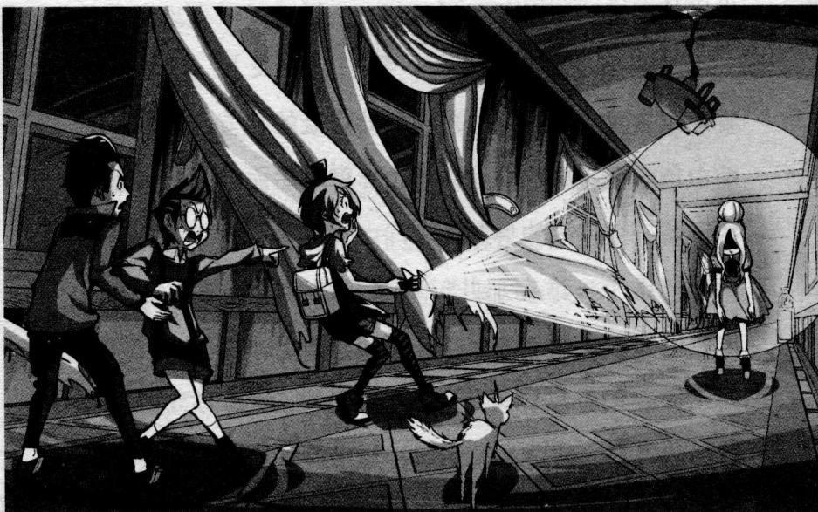
“谁……在……叫……我……”
“谁……在……叫……我……”
阴森的声音在空荡的走廊里回荡。不知何时，浓浓的雾气弥漫在走廊里，将伙伴们团团包围。

题目八 谜底揭晓!
The image contains no text. The OCR result “C” is a hallucination and does not correspond to any content in the source image. Therefore, the correct OCR output is an empty string.
(No text to output)
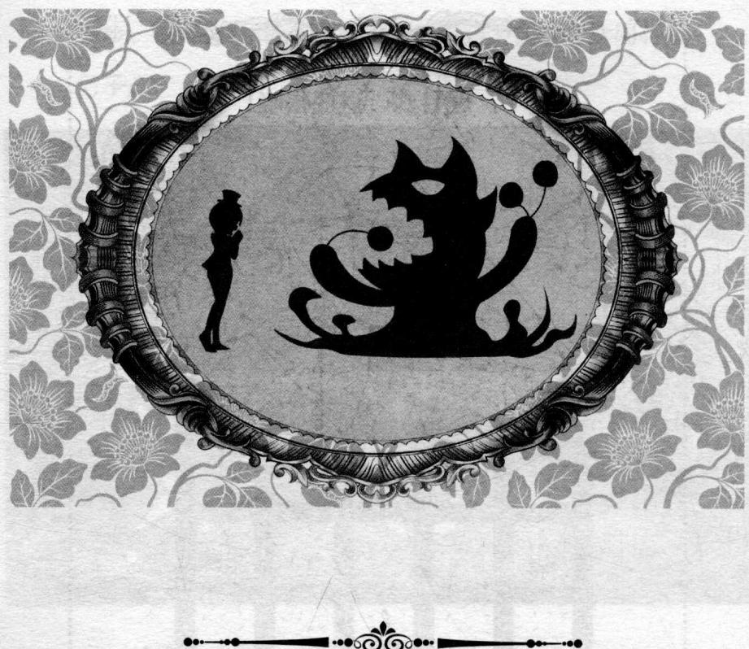
第九章 幽灵使者
小伙伴们寻找娇娇来到四楼，却万万没有想到娇娇变成了另一副模样。
“不好，她……她变成幽灵了！”唐小侠一声惊叫。
菲菲吓得原地跳起来，双腿抖个不停。“难道传说是真的，诅咒开始了……”菲菲颤抖着声音说道，脚下意识地向后退去，一不小心踩到一个软软的东西。“什么鬼东西？”
“嗷——”走廊里响起一声惨厉的尖嚎。
“啊！”伙伴们吓得魂飞魄散，再也克制不住心中的恐惧，尖叫着拼命往回逃。
莫瞳的亲戚们先后死去，现在就要轮到他们了！伙伴们从楼梯上狂奔下来，一头冲进有亮光的房间，“砰”地将房门关上，锁好。菲菲和伙伴们背靠着门，哆嗦得说不出话来。莱温丝卧在地上，不停地用舌头舔着自己的尾巴，刚才菲菲那一脚踩得可不轻呢！
“怎么，你们还没有找到娇娇？”莫瞳看到他们惶惶不安的模样，眼中流露出不安的神色。
菲菲用力咽下口水，强忍着心中的恐惧，叹息道：“娇娇好像中了诅咒，已经变成……幽灵了……”
“啊！”莫瞳低呼一声，震惊得说不出话来。
143
“完了完了，娇娇变成幽灵了，很快就轮到我们了！天哪，该怎么办哪？”唐小侠用力揪着自己杂草般的乱发，害怕地在原地团团转，恨不得找个地洞躲进去。
“我们失去娇娇了……再也……再也看不到她了……”菲菲难过地低下头。
“娇娇，我一定为你复仇！”莫力眼含着泪水狠狠握紧拳头。
“难道我们只能眼睁睁地看着娇娇变成幽灵，什么也做不了吗？”唐小侠激动地叫道，“菲菲，你点子多，快想想办法呀！”
怎么办？如果救不了娇娇，那死亡的厄运也会降临到他们头上，谁也跑不了！菲菲额头布满了汗珠。
“嗵嗵嗵……”菲菲心跳如鼓，耳边仿佛又听到了熟悉的鼓声，突然，一道灵光闪过，菲菲仿佛想到了什么：“对了，破解莫瞳的诅咒，或许是救回娇娇的唯一办法！”
菲菲的话重新燃起伙伴们的希望，迷茫的黑夜似乎现出一线曙光。
“我相信，那本书一定可以帮助我们！”菲菲充满信心地说道。
仿佛被施了魔法一般，四双眼睛齐齐投向摊在桌上的那本书。“它……真的可以吗？”莫力和唐小侠半信半疑。
就在这时，那本书好像有了生命力似的发出柔和的光芒，屋里明明没有风，书页却被吹了起来，又往后翻了一页。伙伴们相互看了一眼，不由自主地围到桌前。莱温丝也跳上桌子，专注地看着。只见翻开的书页竟然像水一般缓缓波动起来，一行模糊不清的文字渐渐浮上来。菲菲和伙伴们睁大眼睛，屏息看着眼前神奇的一幕：
黑暗势力无所不在，勇敢的勇士啊，死灵已混入其中，贪婪的血色充满邪恶，快快撕下它的面具……
“死灵已混入其中？这是什么意思？”唐小侠挠了挠头，不解地问道。
菲菲纳闷地摸着下巴，心里暗暗琢磨：它说我们中间有死灵？死灵指的应该是幽灵，它指的是娇娇还是另有其人呢？莫非此刻还有一个死灵潜伏在这儿？
他们之中只有莫瞳受过诅咒……最有可能的人……菲菲想到这儿，心不由为之一颤，下意识地朝莫瞳看去。莫瞳脸色发白地摇头，结结巴巴地否认：“不……不是我，我不是死灵啊！”
莫力咬了咬牙，气哼哼地把书摔到地上：“哼，什么破书胡说八道，你们谁敢欺负莫瞳，本大爷就让你们尝尝铁拳的厉害！”
菲菲弯腰捡起地上的书，心中仍不免有些疑惑，书上说的死灵究竟是谁呢？
唐小侠偷偷拉了拉她的衣袖，用别人听不到的声音小声问：“菲菲，书里说我们四人中间有一个是死灵，我们赶紧找出它呀！”
菲菲咬唇沉思起来。书里只是发出警告，并没有指出谁是死灵，怎样才能找出它呢？唐小侠，她是信得过的，现在只剩下另外两个人了。
“现在我们要小心观察他们两个，要是死灵一定会露出马脚。”菲菲一边偷瞄着目标，一边跟唐小侠耳语。此刻，怀疑目标一个跪坐在地板上抱着将军的脖子黯然神伤；一个怀里抱着装红果子的盆子，靠在桌边，大把大把抓着果子往嘴里塞，吃得不亦乐乎。
“喂，你们两个在那儿叽叽咕咕说什么？折腾一夜了，你们不饿吗？”莫力鼓着腮帮子，含含糊糊地说。红果子的汁液是种接近血一样的恐怖颜色，莫力的手上、嘴边沾满了红色汁液。菲菲看到这儿不由打了个冷战，心不由又是一颤，突然想到书上的句子：
贪婪的血色充满邪恶。
没错！那句话说的不正是莫力吗？莫力吃野果子吃得满嘴红汁就像喝血一般，再看他咧着嘴，越吃越上瘾的贪婪神情，在菲菲眼中莫力仿佛幻化成一头饥渴的绿面恶魔在贪婪地吃着猎物的内脏，一口又一口，鲜红的血水顺着齿缝不断流淌下来，连笑都变得狰狞可怖……原来书里说的人就是他！菲菲只觉得一股寒气从脚地底升起，渐渐渗入五脏六腑，她的身子不听使唤地抖动起来。
“我……我现在知道，书中说的死灵是谁了。”菲菲拉了唐小侠一下，颤着声音小声说道。
唐小侠从菲菲的表情里读懂了什么，脸上流露出不安的怯意：“不是吧，我们两个加起来都不是莫力的对手，他如果是死灵，我们岂不完蛋了！”
“趁他没有防备，我们最好先下手……”一想到屋里有个活生生的死灵，菲菲直吓得浑身发软，她跟唐小侠悄声低语商量对策。
“喂，你们两个也来尝尝！真是太好吃了，我从来没有吃过这么好吃的水果！你们闻到酒味了吗？还是樱桃味的酒呢……”莫力眯缝着似醉非醉的眼睛，咧着满口红汁的嘴冲菲菲他们笑，森白的齿缝间沾满了血红色的汁液，看上去别提多恐怖了。
菲菲和唐小侠相互对视了一眼，心中的怀疑越加肯定了。一定要活捉死灵！
“真有那么好吃？那我们也尝尝，快来呀，唐小侠！”菲菲想装出一副轻松的表情，可是因为太过紧张，笑容都是僵硬的。
“啊啊，好呀，我也来吃，哈哈哈……”唐小侠把拿着绳索的手藏在身后，心虚地干笑着，谁知脚像钉在地上似的怎么也迈不开步子。对菲菲和唐小侠来说，对付被死灵附身的莫力，这个任务似乎太艰巨了。
趁莫力低着头吃得正香甜，菲菲悄悄绕到他身后，冲唐小侠打了个手势，唐小侠鼓起勇气把心一横，扬手将藏起来的绳索抛给菲菲，两人突然朝莫力扑了过去，一个压头一个按脚把莫力结结实实压在地板上。
“啊！你们别打架，快住手！”莫瞳见他们打成一团吓得站起来，不知所措地看着他们。
“可恶，你们在干什么，快放开我！”莫力抓狂地挣扎，刚刚绑好的绳子眼看就要松脱了。
“快，把他绑紧了！”菲菲急叫。唐小侠的手抖得厉害，一时有些手忙脚乱。这时，莱温丝突然从旁边跳过来，用牙咬着绳索拉向菲菲，菲菲赶紧利落地将莫力重新捆紧，又用胶带封住他的嘴。这下总算大功告成！
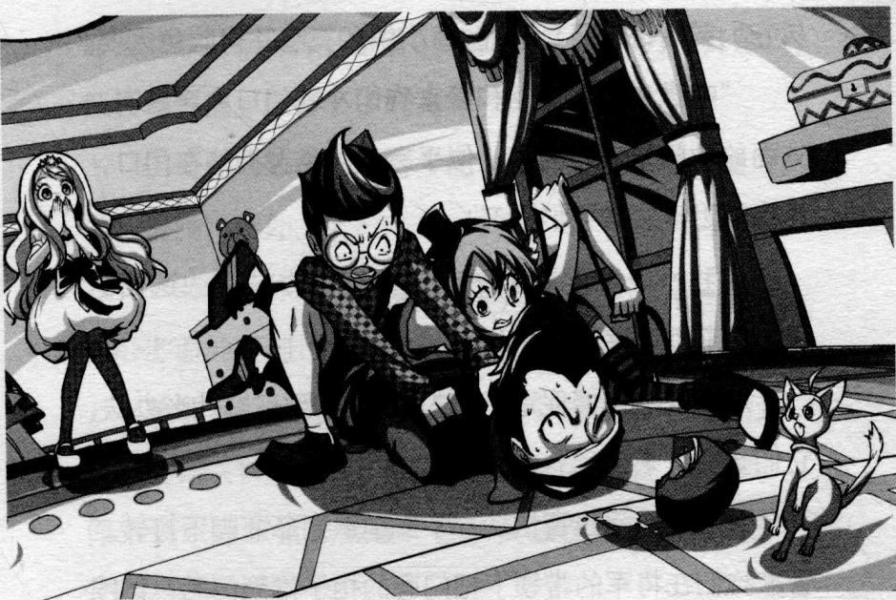
“我们得赶紧报警才行！”菲菲擦了把额头的汗，喘息着说。
唐小侠眼尖，一眼看到窗前的桌角有部黑色电话，手指着叫道：“那儿有电话！”
菲菲飞奔过去抓起听筒就要拨号，才按了两个键，笑容便僵在了脸上：这是一部没有电话线的座机！
想不到一夜之间，同伴中一个变成了游魂，一个被死灵附身，古宅中还有无数可怕的幽灵出没，菲菲他们面临着最为严峻的生死考验。
“嗵嗵……”门外传来幽灵撞门的声音。不好！幽灵它们要闯进来了！菲菲、唐小侠和莫瞳吓得脸色大变。
“喵嗷！”莱温丝和管家狗们冲着门口大声狂叫，外面的动静越来越密集，似乎有很多幽灵拥挤在门口，这扇门迟早会被它们撞开！
“我……我们要……赶快……想办法……逃出这里！”菲菲哆哆嗦嗦地说。
唐小侠急急催促道：“快点快点，到底有什么办法，它们要撞进来了！”
莱温丝似乎也害怕了，不安地退到菲菲脚下打转。管家狗们在将军的带领下把门旁的柜子推到门后，试图挡住幽灵。菲菲紧张得鼻尖直冒汗，怎么办？已经没有退路了，要是被幽灵抓住，他们就全完蛋了！
无意中，菲菲的视线落在桌上摊开的那本书上，不知想到了什么，紧皱的眉头顿时舒展开来。“对了，你们记不记得童话里有个公主被困在古宅里，在骑士的帮助下顺着绳子从窗口爬下去成功逃走的故事，我们也可以这样做！”菲菲惊喜地叫道，“小侠，快给我找一段
绳子！越长越好！”
“啊！你不会是叫我们从这里爬下去吧，这是三楼哎，掉下去会死人的！”唐小侠从包包里拎出一圈绳子递给菲菲。菲菲奔到窗前，“哗啦”一声用力推开窗户，低头朝下望。三楼……好高啊……
但是此刻菲菲顾不得多想，迅速把绳系在桌腿上，另一端抛出窗外。
“菲菲，你要小心哪，下面有很多野生的红果树，小心上面的硬刺！”莫瞳担心地说。
趁菲菲翻到窗外的时候，唐小侠探头向外望了一眼，吓得飞快缩回头，结结巴巴地对菲菲说：“那个，你下去以后赶紧去报警，我和莫瞳在这里等你消息好了。”
“胆小鬼，幽灵很快就会闯进来，你不怕它们把你生吞活剥了！我先下，你和莫瞳赶紧跟上来！”菲菲抓着绳子慢慢沿着墙壁往下爬，很快，黑夜淹没了她的身影。
“菲菲……你……你还好吧？”唐小侠探出上半身，担心地喊了一声。莱温丝跳上窗台冲着外面连声叫着。

受诅咒的黑暗古宅
菲菲顺着绳子小心翼翼地往下蹭，不知何时空中起了大雾，浓浓的雾气正在不断吞噬所有能见的景物，菲菲低头看去，脚下白茫茫一片根本看不清下面的情形。
突然，她的脚踏了一个空，糟了！绳子长度不够！“啊！”菲菲发出一声惊恐的尖叫，身体急速向下坠去，穿过一片杂乱坚硬的树枝，重重摔在地上，压碎了许多长满鲜果的植物。
菲菲生气：强烈抗议，我要用替身， 会摔死人的！ 打酱油的读者乙：从这么高摔下来居 然没事，这不科学。 作者：据我的精确推算，三层楼距地 面大概6米左右，除去大约2米的绳 子和路菲菲15米的身高，结论是，应 该摔不死，啊哈哈哈。 菲菲：不许暴露我身高。
“啊,好痛……”菲菲眯着眼睛, 疼得浑身颤抖。
三楼窗口传来唐小侠紧张的叫喊声。菲菲长出了一口气刚要说话，一阵阵果香钻进她的鼻子。
咦？好香甜的味道……菲菲动动小鼻头贪婪地闻着，感觉身上好似轻飘飘的，疼痛也奇迹般减轻了大半。
天哪，太神奇了！闻着这种果香味身体好像快要飘起来似的。
渐渐地，菲菲双目有些迷离，不自觉地咧嘴笑起来：“嘿嘿，好香啊，我一定是快成仙了……哈哈！”一行
口水从菲菲嘴角流下来。
“菲菲，快醒醒！”有人在菲菲耳边大喊。
是……是谁……在叫我？神情恍惚的菲菲感觉到有人在用力摇晃她，她睁大迷茫的眼睛四处寻找。
渐渐地，终于看清了身边的人，竟然是白天遇到的那个很酷的少年——彼特。但是此刻，菲菲像是被施了魔法般总是忍不住想笑：“呵呵，是你呀！你怎么来了？呵呵，我看见幽灵了，呵呵……”
彼特弯下腰，揪着菲菲衣服的后领，一把将她拎了起来，奇怪地问：“你怎么会在这儿？你的同伴们呢？”
离开杂草丛，顶着一头乱草的菲菲还没完全清醒过来，依然嘿嘿地傻笑：“呵呵，是你呀，彼特！”
彼特用手扶正菲菲的头，纳闷地看了又看：“你的样子好可怕，像疯了似的，你没事吧？”
“我？疯了？我像吗？嘻嘻……”菲菲指了指自己嘿嘿笑了一下，突然她愣住，脸上露出疑惑的神情：奇怪，我是怎么了，总想笑，像失去控制似的？难道是……它在搞鬼？菲菲低头看向自己满是红汁的双手，又环顾四周大片大片的浆果树，每株树上都挂着数不清的血红色果子。

题目九 浆果树林
一旁的彼特打量了下这些浆果树，阴森森的浆果树林里似乎隐藏着某种黑暗的图案。你发现了吗？
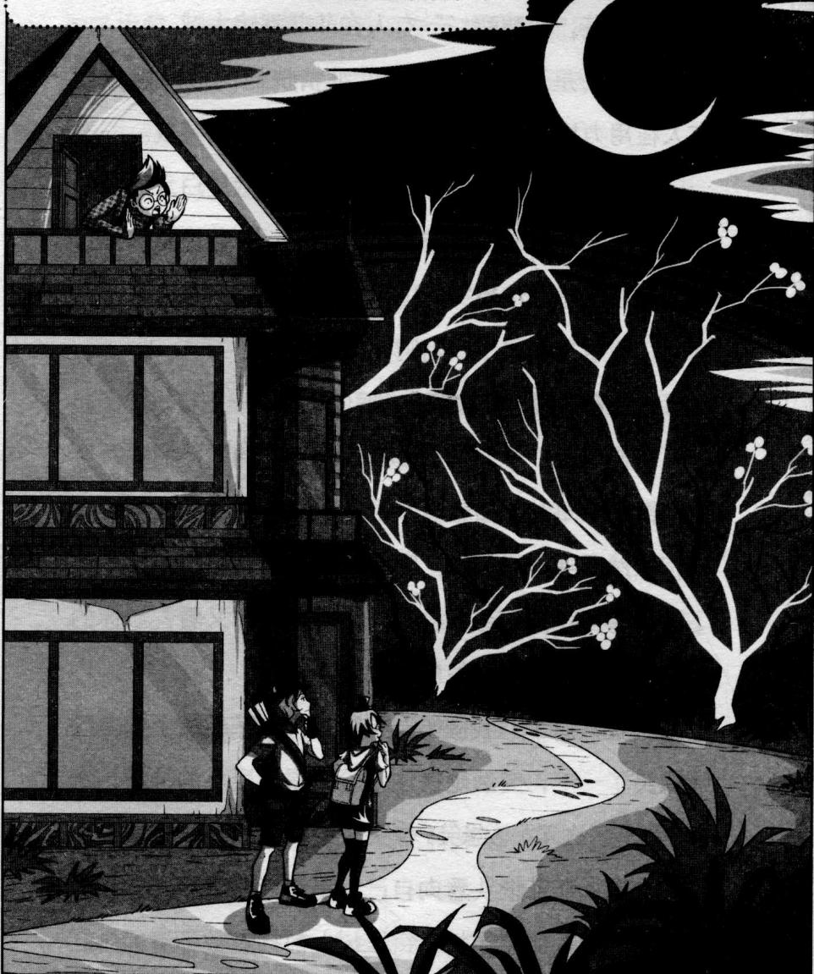
★别着急看答案，动动脑筋！（答案就在176页）
突然间菲菲恍然大悟，惊喜地吸了口气：“我知道了！我知道是怎么回事了！耶，我找到真正的罪魁祸首了！”
彼特双手叉着腰，迷惑不解地上下打量菲菲，不知她又在抽什么风。“哇哇，救命啊！”空中突然传来唐小侠的呼救声，菲菲闻声望去，唐小侠被吊在半空中，惊慌地晃来晃去。彼特被他的滑稽样子逗得哈哈大笑起来。
很快，在彼特的帮助下，唐小侠和莫瞳顺着绳索平安落到地上。菲菲兴奋地把自己的新发现告诉同伴们，唐小侠和莫瞳惊喜万分。
“真的吗，你说莫力和娇娇没有死！他们还活着！”
“千真万确，这种浆果有迷幻作用，莫力和娇娇是中了它的毒才迷失了自我！”菲菲激动地点头。
“谁……在……叫……我？”
“谁……在……叫……我？”
意外地，娇娇游魂般的声音从头顶上方传来，大家抬头一看，个个吃惊地瞪圆了眼睛，倒吸气声接连响起。只见娇矫正站在他们刚刚跳下的窗台上，白裙被冷风鼓动着不断翻飞，在黑暗里显得尤为醒目。她双目涣散，口中喃喃地说着话，迈脚就要往下跳。
“不得了，不得了，娇娇会摔下来的！”唐小侠惊慌地伸长手臂准备接人。
“娇娇，不要跳！”菲菲放声大喊。可是娇娇根本听不见，脚向前一迈步，身子瞬间失去支撑向下倾斜，直直地坠落下来。
“快接住她！”菲菲惊叫。莫瞳手捂着嘴，吓得叫不出声，菲菲和唐小侠、彼特纷纷伸出手准备接人。
“扑通！”“哎哟！”娇娇的身子掉下来正巧压在菲菲身上，菲菲的脑袋结结实实被压在了下面。
“哗啦！”彼特一桶水浇下去，浑身透湿的娇娇睫毛微微颤动，终于缓缓睁开了眼，她茫然地望着同伴们：“菲菲，彼特，我……我这是怎么了？”
看到娇娇清醒过来，菲菲和唐小侠总算松了口气，不约而同地学着大人的口气感叹道：“说来话长……”菲菲把整件事讲给娇娇和彼特听，彼特边听边抬头看着天上的乌鸦，脸上流露出若有所思的神情。
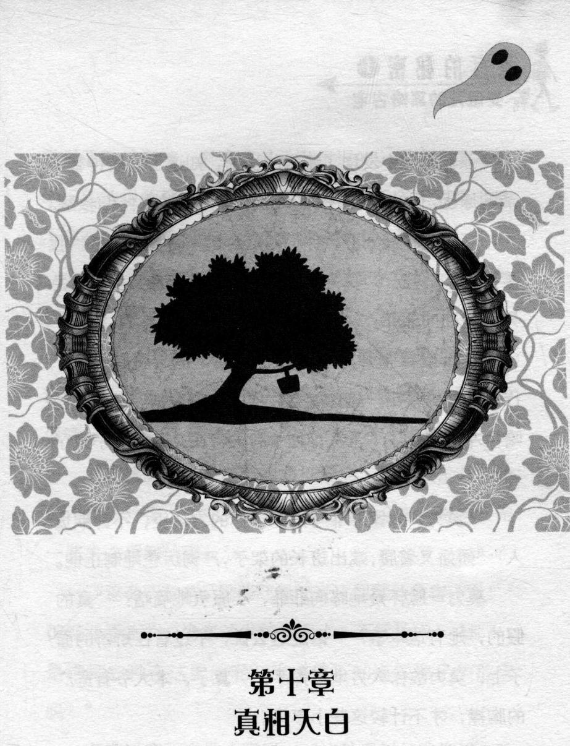
菲菲无意中发现了浆果的秘密，知道了娇娇神智不清的原因。很快，被绑在房间里的莫力也被伙伴们救醒。
“好哇，臭菲菲，你们敢联合起来暗算本大爷！我要跟你们算账！”莫力一睁眼，立刻挥舞着拳头，气急败坏地冲向菲菲。
彼特双臂张开将菲菲护在身后，挺起胸膛抬高下巴，冲莫力摆出一副你能奈我何的自信表情。菲菲笑嘻嘻地冲莫力吐了下舌头，如今有彼特在，菲菲胆子大了许多！
“莫力，人家菲菲可是救了你的大功臣，不许欺负人！”娇娇叉着腰，端出班长的架子，严词厉色地制止他。
莫力一脸怀疑地瞄向菲菲，不服气地嘀咕：“真的假的，她有这本事？”话是这么说，不过看在娇娇的面子上，莫力故作大方地挥挥手，“算了，本大爷有宽广的胸襟，才不计较这些小事呢。”
莫瞳笑眯眯地说：“今天多亏了菲菲呢，是她发现外面的浆果有迷幻作用，这才使你们恢复正常。”
菲菲神气地挺起胸膛，把手背在身后，学着大侦探的样子得意地说：“还是让未来的大侦探我来给大家揭开谜底吧！莫瞳一直认为家族里的亲戚不断有人死去是受了她的影响，其实这是没有根据的。据本人丰富的学识和敏锐的观察力判断，那个所谓的千年诅咒根本是不存在的，真正的罪魁祸首就是这粒小小的果子！”
菲菲捏着浆果给大家看。“闻了它的香味，人会产生幻觉，要是吃了它，就会迷失自我。”
“啊，没错，我吃了灵姬叼来的那颗红果后就糊里糊涂的，什么都不知道了，原来都是它搞的鬼！”娇娇低呼。
“这房屋附近种植着很多红果树，常年散发着带迷幻作用的异香。久而久之，这里的人就会受到影响，做一些失去理智的事！”
“这么听起来，这些红果简直比罂粟的危害还大！”彼特双手抱胸，坐在沙发的扶手上，不解地问：“那么，是谁把它种在这里的呢？难道他不知道红果子的危害吗？”
莫瞳过意不去地小声说：“这种果树是我们祖先从家乡移植过来的，我们一直把它当作庇佑家人的幸运之神。后来，爷爷很喜欢就在庭院里种了很多，谁知道……它们能夺走人的性命。”莫瞳的眼神黯淡下去，语气变得忧伤起来，“怪不得爷爷去世的时候，喃喃地乞求我的谅解，还懊悔地说自己是罪人……”
唐小侠挠了挠头，仍有一个问题想不通：“等等，等等，如果没有诅咒一说，那你怎么解释莫瞳的意外？”
菲菲没好气地看着他们：“这个问题我已经说过了，我怀疑那件交通意外和毒苹果事件都是魔铃老师所为！至少跟魔铃脱不了干系！”
“哼，我还是不相信，魔铃老师会加害莫瞳！”莫力不乐意地撇了撇嘴。
这时，菲菲突然想起什么，眼睛一亮，嘴角自信地微微上弯，神秘兮兮地笑道：“是不是跟魔铃老师有关，明天你们就知道了！”
缠绕在伙伴们心头的诅咒疑团似乎已经解开了，娇娇轻松地一拍手，开心地说道：“太好了！如果没有诅咒一说，那莫瞳就可以自由进出这座古宅啦！”
什么？莫瞳微微一惊，忐忑不安地问：“我……真的可以吗？”
“当然可以，你要相信自己才行啊！”菲菲积极地鼓励她。
唐小侠、莫力还有彼特都用热切盼望的目光望着她，莫瞳犹豫许久，终于坚定地点了下头。
此时此刻，东方的天空刚刚现出鱼肚白，白色的窗纱也有微光透进来。黑暗过去，新的一天到来了！在伙伴们的鼓励下，莫瞳紧张又期待地走出古宅大门，沐浴在久违的金色阳光中。为了庆祝这一天，管家狗们整齐地换上了黑色小西服，打着红色领结，活像文质彬彬的绅士。
菲菲高兴地拉着莫瞳的手来到庭院中：“你放心大胆地出来吧，根本没有诅咒一说，什么意外都不会发生！”
“以后莫瞳可以跟我们一起上学了，真是太好了！”娇娇笑眯眯地拍手。
就在这时，庭院里的苹果树后突然闪过一道刺眼的光芒，小伙伴们还在嘻嘻哈哈地打闹，完全没有注意到周围的异常。
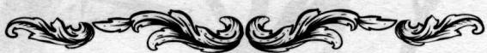

题目十 苹果篮子
苹果树上结出了5个果实。现在有大、中、小3个篮子，想要按中篮子比小篮子装的苹果多、大篮子比中篮子装的苹果多的原则来分配苹果，并且各个篮子里最少要装一个苹果。怎么做才好呢？
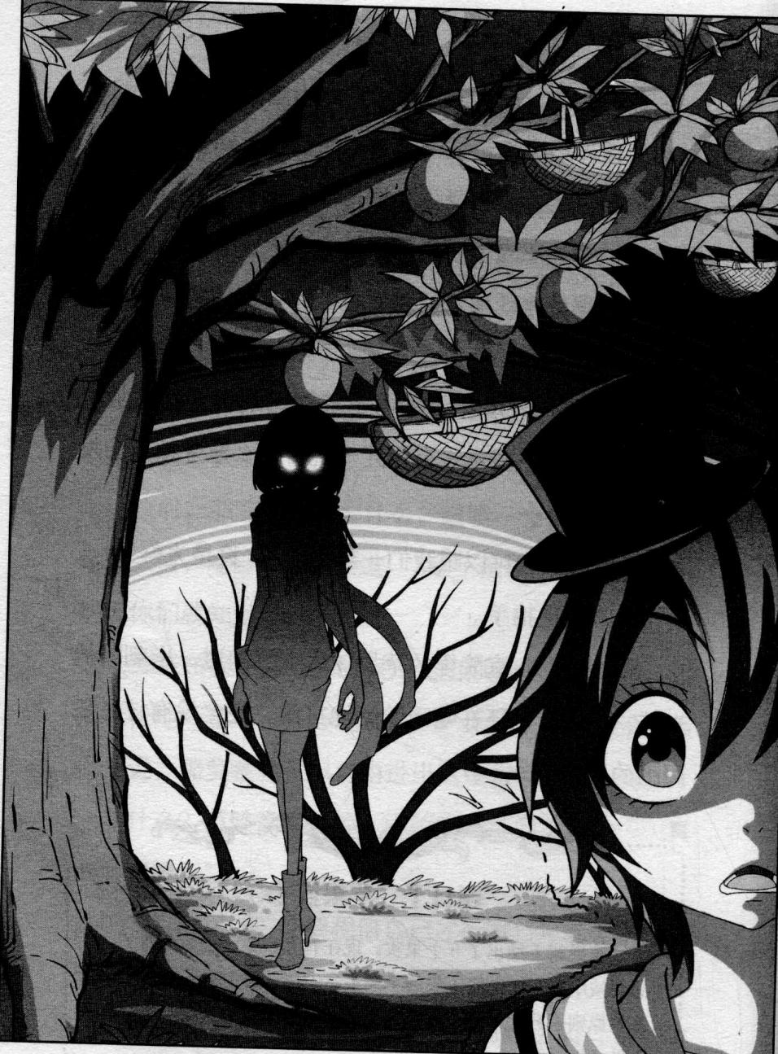
★别着急看答案，动动脑筋！（答案就在176页）
彼特警觉地转头看向苹果树，眼神突然变得无比犀利，动作飞快地取弓搭箭射了出去。
“哎，怎么了，彼特？”菲菲看到彼特一连串的动作奇怪地问了一句。
“啊！”没等彼特回答，附近传来一声惨叫，像是有人中箭了。
“什么声音？”娇娇吓了一跳。
彼特得意地勾了下嘴角，用大拇指冲发出声音的方向指了指：“别怕，我们等的客人到了！”
伙伴们一齐朝事发地望去，只见有一个人身子歪斜地倒在树边，一只手痛苦地捂着流血的肩头。更让大家惊奇的是，就在彼特射出箭的时候，从庭院的草丛中、铁门外的树后、对面的居民楼内和垃圾桶后面突然拥出很多警察，他们纷纷朝目标包围过去。目标还没反应过来就被冲上去的警察捉了个正着。
“啊？原来这里埋伏了这么多警察！”莫力意外地张大嘴巴，惊奇地叫起来。
唐小侠兴奋地握紧双拳，恨不得自己冲上去：“太酷了，想不到真的有人要害莫瞳！”
娇娇脸上露出恍然大悟的神情，扭头对彼特问道：
“这就是菲菲跟你说的计划？”彼特勾起嘴角点了点头。
旁边的菲菲十分得意地挺起胸膛，抬高下巴，嘴上却故作谦虚地说：“啊，这没什么，身为未来的大侦探，这点事情实在算不了什么的。”
“走吧，让我们瞧瞧这个神秘刺客的真面目！”彼特领着小伙伴们出了铁门，停在路边。
被捉住的刺客被警察押了过来，伙伴们一看到刺客，个个吃惊得瞪大眼睛，不约而同地叫道：“魔铃老师？”
想不到为人师表的老师竟然就是潜伏在大家身边的罪犯！这太让人吃惊了！
菲菲收起笑容，正色质问道：“魔铃老师，你的计划已经被我们识破了，那辆校车是你事先做了手脚吧？
菲菲：我就知道，果然是魔玲老师，一开始就觉得她很奇怪。 小编：不过魔铃老师很漂亮啊，要不后面再让她洗白吧？ 作者：你这个没立场的家伙。
还有毒苹果，你在苹果上涂上浆果汁想暗算莫瞳！”
魔铃脸色有些苍白，肩头的箭伤痛得她额头渗出许多汗
珠，她嘲弄地冷笑：“没错，想不到破坏我计划的人竟然是一群小毛孩！”
“魔铃老师，你为什么要这样做？”娇娇震惊又
气愤地问道。
唐小侠紧跟着追问：“就是就是，莫瞳那么善良，为什么要害她！”
“魔铃老师……我们曾经……那么信任你！”莫力痛心地咬牙大叫，“这究竟是为什么？”
此刻，伙伴们心中那座最敬爱最神圣的山顷刻间轰然倒塌，最美好的事物消失了，这怎能不让他们伤心。
魔铃低头咯咯地冷笑起来，直笑得肩头不住抖动，她喘息着抬起头，“我告诉你们为什么，因为莫瞳背负着千年诅咒，她注定要与黑暗为伍。我不过是遵从了主人的旨意，阻止她走出古宅！”
彼特似乎听出了什么，眼睛眯了起来，厉声喝道：“快说，你的主人是谁？”
“当然是黑暗大王了，它无所不在，它的眼睛遍布天下，时刻在关注着你们的一举一动，咯咯……”魔铃老师的长发散落下来，笑得跟疯子没什么两样。
“老实点！”警察把她押进一辆开来的警车，关上门。
魔铃扑在玻璃上狂笑：“你们逃不掉的，逃不掉的！黑暗大王会惩罚你们每个人！”
“疯子！”有个警察不屑地说道。
警察们要收队了，走在最后的一位警察走过来冲彼特行礼，恭敬地说道：“那我们先回去了，辛苦你了。”
彼特双手叉腰，很神气地冲那位警察点了下头。看到这儿，菲菲忍不住侧头打量他，心里直犯嘀咕：为什么这些警察对彼特毕恭毕敬的，他到底是什么人？
警车开走了，清晨的街道又恢复了往日的平静。
事情终于解决了，伙伴们心头的石头总算落了地。唐小侠突然想起了什么，“啊”地叫起来：“菲菲，你这家伙居然瞒着我们做了这么多事！”
“怪不得菲菲把彼特拉到一旁说悄悄话呢，原来在计划这件事啊！”娇娇恍然大悟地说道。
菲菲笑嘻嘻地挠了挠头，心想：那当然啦，要是告诉了你们，还怎么突出我这个超级无敌大侦探的能力呢！
“哼，本大爷最恨别人偷偷搞小动作。菲菲，再有下次就等着吃拳头吧！”莫力虚张声势地晃了晃拳头，不过这次，伙伴们都笑了起来，谁都知道莫力不是真的生气。
菲菲忽然想起一件事，扭头问彼特：“嗨，你是怎么一下子调集这么多警察的？看他们对你的态度好像很不一般呢，你究竟是什么人？”
“这个嘛，我全靠了它！”彼特扬了扬眉，用手指点了点胸前的徽章。哎？小伙伴们好奇地围了上来，彼特身上的徽章形状像本摊开的书，上面画着一顶皇冠，皇冠上嵌着七颗宝石，背后是两把交叉的宝剑。
“哇，什么徽章有这么大权力？”菲菲惊叹道。
“这个嘛，等下次再告诉你们，我还有事先告辞了！”彼特帅气地并起两根手指在眉间行了个漂亮的手礼，转身就要走。
莫瞳忙叫了一声：“彼特！”
彼特转过身，莫瞳笑眯眯地走到他面前行了个公主礼：“我还没有正式向你道谢，谢谢你帮我解决了麻烦。”
“啊，不……不客气！”彼特有点局促地鞠躬回礼。他似乎想起什么似的，从短裤兜里掏出一只亮闪闪的鞋子，双手捧给莫瞳，不好意思地说：“呃，可以帮个忙吗，试穿一下这只鞋子。”
“哇，好漂亮的水晶鞋啊！”娇娇惊呼了一声。
唐小侠坏笑着跟菲菲咬耳朵：“他不会是喜欢莫瞳

潘宫的秘密① 受诅咒的黑暗古宅
吧，想把鞋子送给她，嘿嘿。”
彼特很恭敬地把鞋摆在地上，莫瞳抬起脚小心翼翼地试穿，谁知鞋子的尺寸有点小，怎么也穿不进去，她无奈地笑道：“抱歉，鞋子的尺寸似乎不对。”
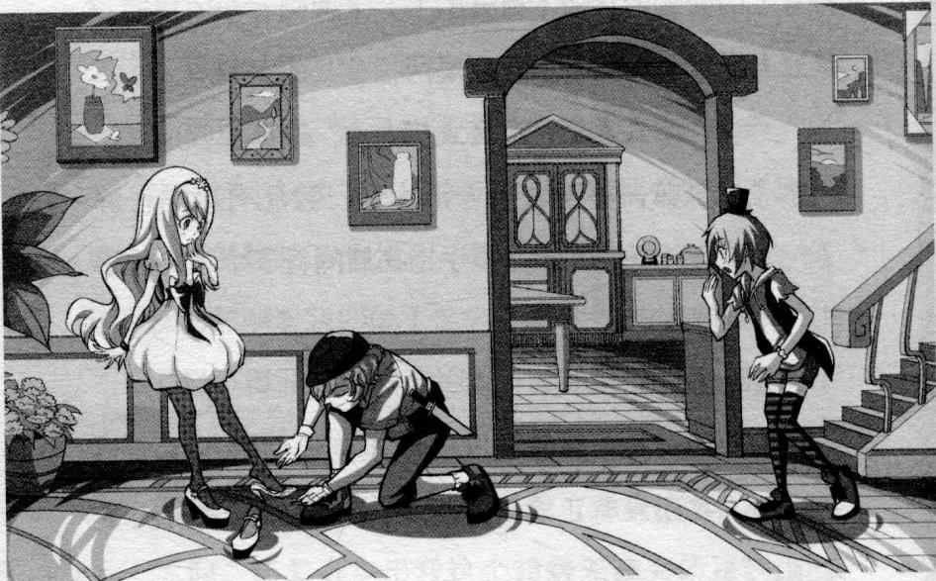
“没关系，谢谢你。”彼特将水晶鞋重新用布包好，小心翼翼地装回口袋。
莫瞳低头看了看胸前的项链，把它摘下来郑重地送给菲菲：“菲菲，也谢谢你帮我解除了千年诅咒，这是我最珍爱的红宝石，听说我出生的时候嘴里就含着它，现在我把它送给你。”莫瞳亲自把项链戴在菲菲的脖子上，红宝石在阳光的照射下折射出耀眼的光芒。
“等等，让我看一下！”彼特突然来了兴趣，拿起红宝石的坠子仔细看起来。
咦？彼特微微一怔，这似乎不是一般的红宝石……沉吟片刻，他向菲菲提出一个要求：“这颗红宝石可以借我用一下吗？或许这里面藏着一个古老的秘密也说不定呢，哈哈，放心吧，很快会还给你的！”
菲菲点头同意了。彼特把红宝石从项链里取出来，冲他们晃了一晃：“那就谢谢啦，后会有期！”
唐小侠啧啧地小声说：“菲菲，你就让他那么带走了？万一不还给你怎么办？完了完了，我敢打赌，你肯定受骗了！”
“彼特，你要去哪儿？我们以后怎么找你啊？”菲菲喊了一声。
彼特登上一辆停在车站的公交车，探出半个身子，冲他们招手：“哈哈，哪里有乌鸦，哪里就有我，拜拜！”
乌鸦？菲菲下意识地抬头看向天空，她不可思议地叫起来：“快看，这里的乌鸦都不见了！”娇娇和伙伴们纷纷抬起头，可不是，终日在古宅上空盘旋的乌鸦竟然一只也看不到了，灵姬正停在树枝上欢叫。
“天哪，这是不是因为莫瞳的诅咒解除了，所以乌鸦都飞去别处了！”娇娇惊喜的说。
莫力四处张望，自豪地说：“太酷了，我们把乌鸦赶走了！”
莫瞳开心地笑着，拉着娇娇的手笑道：“以后我再也不用担心发生意外了！欢迎你们常来我家玩！”
“好呀！”唐小侠不知想到了什么突然身子一抖，惊叫道，“糟了糟了，还有一件重要的事！你们不会把古宅幽灵忘了吧！”唐小侠不安地指向古宅。一句话提醒了所有人，刚刚放松的伙伴们又都紧张起来，一想到在走廊里那些密密麻麻的白色幽灵，太阳照在身上的暖意通通消失了，取而代之的是阵阵寒意。
菲菲下意识地抬头看向古宅，恍惚间，其中一扇窗户好像被谁推动了一下，后面隐约露出一个模糊的白色身影。“啊！”莫瞳捂着嘴发出一声低呼，把菲菲他们吓了一跳。
莫瞳冲大家抱歉地一笑：“不好意思，我刚刚想起来，爷爷的密室跟一个房间的阳台是相通的，我们之前看到的白影并不是幽灵，而是奶奶晾晒在那儿的衣服。”
“可是，那奇怪的‘嗵嗵’声怎么解释呢？”娇娇
迷惑地问。
菲菲咬着指甲想了一会儿，突然笑起来，得意地说：“我知道了，因为三楼走廊尽头的窗户没有关严，所以很多乌鸦从那里飞进屋，那“嗵嗵”的撞门声就是它们的杰作！”
……原来如此！
听完莫瞳的解释和菲菲的分析，伙伴们彻底松了口气。菲菲环视四周，突然发现少了一只动物。“咦？莱温丝呢？这家伙怎么一下就没影了！”菲菲皱着眉头，数落道。
“喵！”不远处传来回应。伙伴们循着声音走过去一看，只见莱温丝正撒欢地将掉在地上的红果子一通暴踩，玩得不亦乐乎。
菲菲弯下腰，揪住莱温丝的脖子要拎起它，莱温丝像个顽皮的孩子，嘴巴紧紧咬着树枝不放，四只腿拼命地挣扎。“你这只调皮蛋不许搞破坏！当心变成一只疯猫！”菲菲用力把它扯离矮果树。
唐小侠好像发现了新大陆似的，突然惊奇地叫道：“嗨嗨，你们发现没有，莱温丝好像比人还聪明，知道很多事嘛！”
听了同伴的话，菲菲心里直犯嘀咕。其实她早就注意到莱温丝不是一只普通的小猫，很多地方超过了普通猫的举止，也许它身上藏着什么重大秘密呢。
哼，管它是什么来头，有她这个未来的大侦探在，迟早会解开这个谜的！
放学后，菲菲邀请朋友们到自己家里玩。幸好爸爸妈妈不在，省去了盘问昨夜去向的麻烦。
“菲菲，有你的快递！请签收哦！”伙伴们进了屋子，菲菲正要关门时，邮递员的车子刚好停在门口。
“谢谢叔叔！”菲菲签了字送走邮递员后，拿着邮包关上了门。在这空当里，唐小侠已经领着伙伴们进了楼上菲菲的房间。
菲菲一看邮包上的名字，惊喜地笑开了：“是爷爷寄来的！一定又有什么好玩的东西！”
“刷刷”几下拆开箱子，她从里面取出一个菱形的电子玩意。咦？这是什么东西？看上去像个游戏芯片？怎么搞的，爷爷近来的举动越来越奇怪了。
“零——”正当菲菲一头雾水时，客厅的电话响了。
菲菲跑到沙发边的角桌旁，抓起话筒。
“菲菲，我的莱温丝还好吧？”一个熟悉得不能再
熟悉的洪亮声音传了过来。
“爷爷！”菲菲惊喜地大叫，“您什么时候回来，我有精彩的故事要讲给你听哦！”要是爷爷知道她的经历一定会夸她是未来的大侦探！
“爷爷恐怕要过些日子才能回来，本来以为要三个月才能跟你联系，想不到酋长这里居然有远程卫星电话，所以借来给你打个电话。寄去的包裹收到了吗？那是送给莱温丝的。”
莱温丝“喵”地叫了一声，跳到角桌上围着话机打转，好像在跟爷爷问好。
“菲菲，不许欺负莱温丝，它可是爷爷最好的朋友。还有，地下室里有个黑匣子千万不要弄丢了，那里藏着一个重大秘密。等爷爷回去再跟你说。”
“放心吧，那本童话书我保护得很好！”菲菲得意地说。
“什么？你打开了？”爷爷显得十分震惊，不自觉地提高了声调。菲菲把事情的经过讲给爷爷听，还添油加醋地把幽灵古宅的事情讲了出来。
爷爷耐心地听完欣慰地笑了，语重心长地说：“菲菲，通过这件事，爷爷觉得你长大了。那么爷爷再拜托你一件事，替爷爷去看望一下东城的柳爷爷吧，听说他们家最近不太平，我很担心。”
“没问题！包在我身上了！”菲菲一口应承下来，紧接着迫不及待地追问，“爷爷说那本书里藏着一个重大秘密，到底是什么秘密呀？快说说看！”一切具有神秘色彩的事情都能引起菲菲巨大的兴趣。
“这个……说来话长，等爷爷回去再告诉你。注意保护好那本书！”爷爷说完便挂断了电话。
菲菲放下话筒，拿着芯片翻来覆去地琢磨：“送给莱温丝的？怎么用啊？”
无意中，她发现芯片跟莱温丝项圈上的凹槽很吻合，试着把芯片往凹槽里轻轻一按，只听“咔嗒”一声芯片真的扣进去了。莱温丝快活地跳来跳去，摇晃着它的小尾巴，显得很开心。
“那本书里到底藏着什么秘密呢？”爷爷神秘兮兮的口气，激起了菲菲的好奇心，她摸着下巴抬头望着天花板，独自琢磨着。哼，不管怎么说，那本《潘宫的咒语》是本神奇的书，那些童话故事里一定藏着很多不为人知的惊天秘密！
突然，菲菲眼睛一亮，自言自语道：“对了，如果我能在爷爷回来之前找出这些秘密，那爷爷一定会对我刮目相看！嗯，就这么办！”
“又在异想天开了，笨菲菲！”客厅里意外地响起一个陌生的声音。
咦？谁在说话？菲菲奇怪地环顾四周，伙伴们都在楼上，是谁在说话。最后视线落在沙发上一个懒洋洋的物体上，莱温丝冲她坏坏地咧嘴笑，露出一口洁白牙齿。可怜，爷爷一时忙碌，忘记了告诉菲菲，那个芯片是帮助莱温丝说话的。
果然，健忘的后果是可怕的。
下一刻，房间里响起菲菲惊恐的尖叫：“啊——”

The image is too blurry to recognize any text content.
作者：呼，终于写完了，我也可以放心去睡觉了。 小编：等下，后面这个结尾是怎么回事？ 作者：来个小插曲嘛。（摆个柯南的POSS）真相只有一个，不过是没 笑竞猜哦。第一本的故事还算OK吧，嘛嘛，下本会更刺激更精彩哦， 我去休息喽。 小编：回来给我赶下一本稿子。（无数回音中）
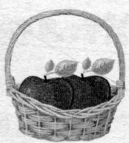
题目九 谜底揭晓!
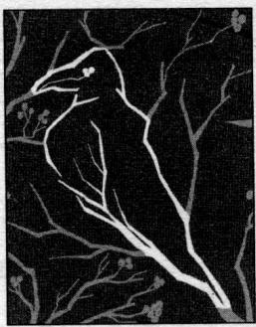
题目十 谜底揭晓!
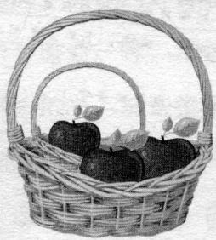
去沉睡吧， 让地狱之荧光追随你， 永远禁锢于黑暗恐惧中， 若违背命运之轮必取其性命！

《潘宫的咒语》第一章

白雪公主和毒苹果
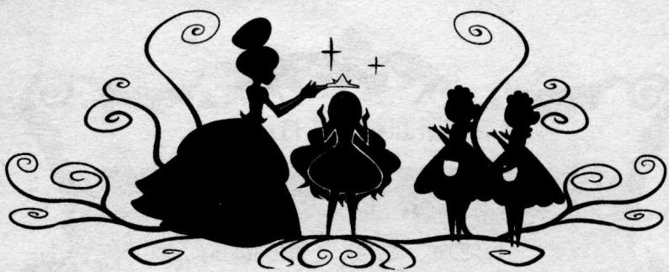
温莎公爵的女儿终于诞生了，她的皮肤象穿一样白嫩，人们都唤她为白雪公主。
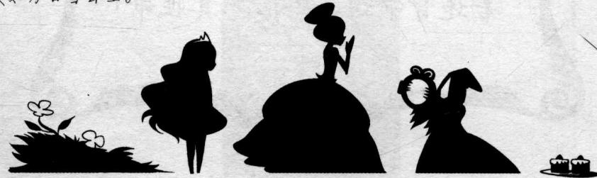
这天，白雪公主跟母亲在院子里玩捉迷藏，一个流浪女上前讨耍食物。公爵夫人赏了她两块点心。作为答谢，流浪女送给她一面镜子。公爵夫人对镜一照，看见镜里映出巫师的身影。
这面魔镜可以让我成为天底下最美丽的女人，把你的脸给我！
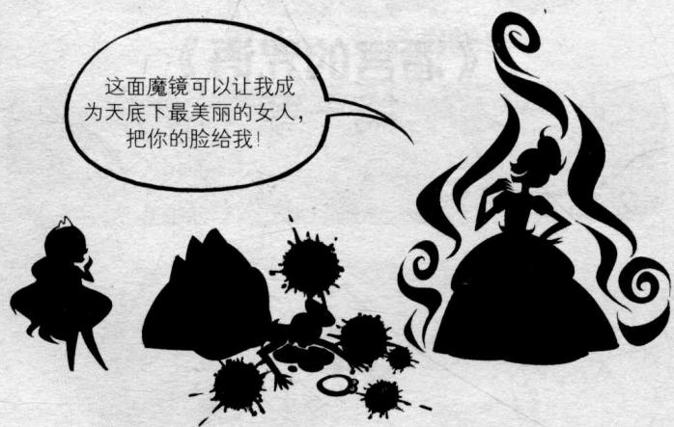
黑巫师现身了，她想要公爵夫人的脸。公爵夫人的脸象脱皮一样换到了黑巫师脸上，随后公爵夫人血肉模糊地倒在地上。白雪公主躲在角落里，吓得惊叫起来。黑巫师命人把公爵夫人扔到大街上，摸着白雪公主的脸说：“多美的脸蛋啊。”
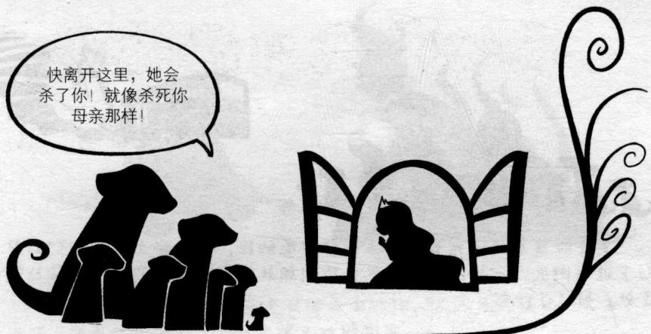
日子一天天过去，白雪公主变得越来越消瘦，她总是把饭菜给窗外的狗狗们充饥。
狗狗们很担心白雪公主，劝她赶紧离开：“她是个可怕的巫师，会把她痛恨的人类变成黑狗！”
“看到我们，你就知道她有多厉害了，噢，可怜的兄弟们。
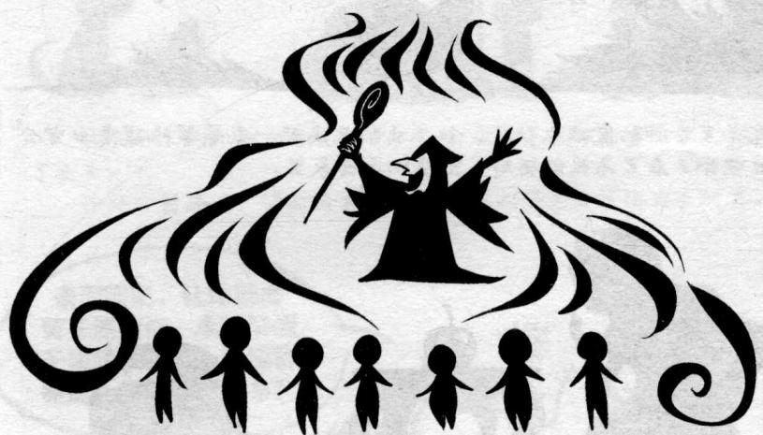

↓
原来它们本是七位矮人兄弟，小时候因为贪玩爬墙偷偷翻进古宅，被黑女巫发现，结果被施了黑暗魔法。

黑亚师想尽快得到白雪公主那张漂亮的脸，白雪公主在狗狗们的帮助下逃到街头，一辆汽车突然失去控制朝她撞来，狗狗们一乔上前扑倒了她，躲过了一劫。
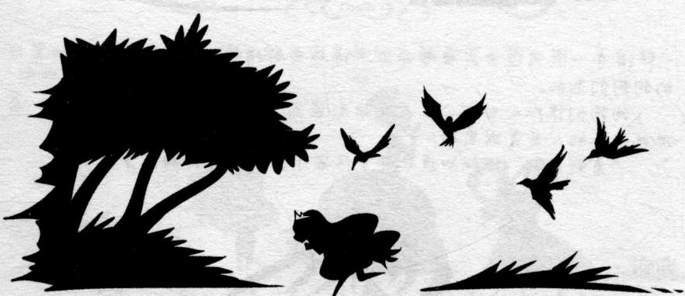
可是黑巫师的魔法太强了，她派出的黑马鸦一直紧紧跟随着白雪公主。白雪公主在黑马鸦的驱赶下绝望地返回家里。
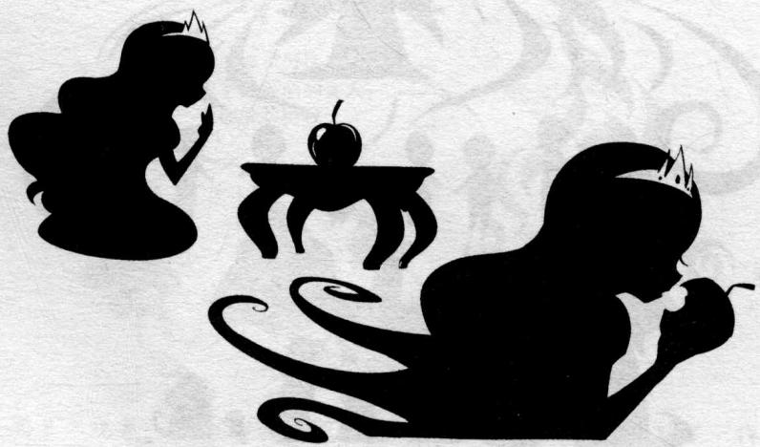
白雪公主又渴又饿，拿起桌上黑巫师特意为她准备的毒苹果咬了一口，就痛苦万分地晕倒在地。
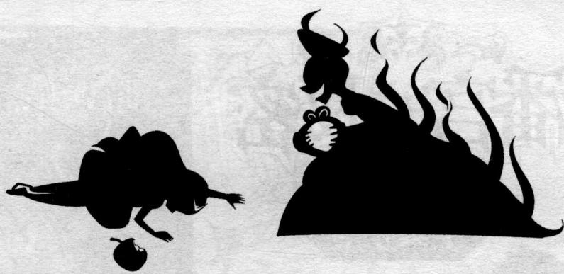
黑,巫师拿出镜子正要夺走白雪公主的脸,七只,狗狗猛地扑上去,巫师在混乱中被换成了一张丑陋无比的狗脸。
黑巫师气得发疯：“你们这几个可恶的家伙，我诅咒你们永世不得翻身，永远都是狗的模样！”
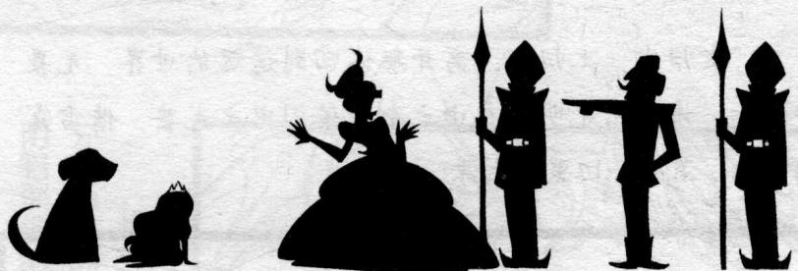
领头的黑狗跳到白雪公主身上，那块毒苹果从白雪公主的嘴里吐了出来。
恰好公爵路过，得知真相后，立刻命人将黑巫师拖出去斩首。
去沉睡吧，让地狱之荧光追随你，永远禁锢于黑暗恐惧中，若违背命运之轮兴取其性命！
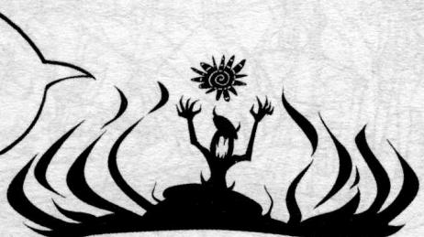
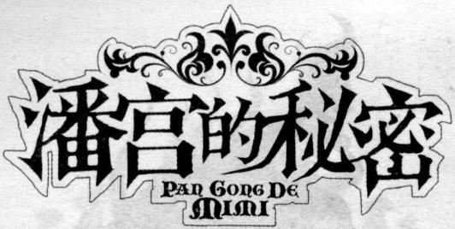
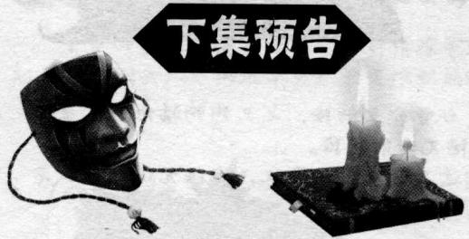
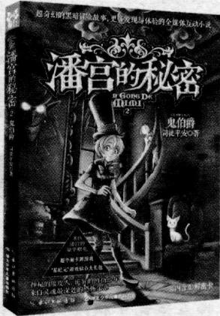
《潘宫的秘密》第二册
“尘归尘，土归土，离开躯体回到遥远的世界，无畏的勇士，请亮出光明与自由之剑，借闪电之光芒，借雷霆之万钧，消灭一切黑暗之源……”
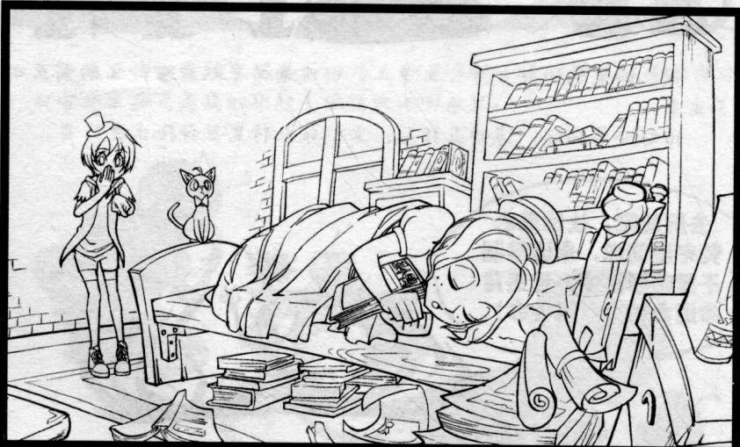
路菲菲去大富豪柳爷爷家拜访，遇到了曾在舞会上见过的古怪男孩。
柳爷爷家近日风波不断，起因来自一封鬼伯爵的通告信！
“你犯下的罪恶深重，现判你打入十八层地狱，永世不得超生！”
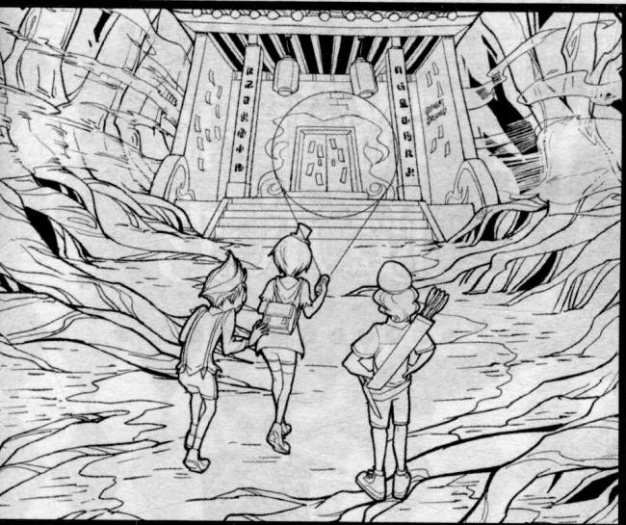
为解开鬼伯爵之谜，菲菲和同伴进入传说中的禁地——黑森林，不料亲眼看到了百鬼夜行的恐怖场景。
一扇贴满符咒的木门，一个纵横交错的地下庞大秘道，《潘宫的咒语》再现神秘预示……
当现实世界与恐怖传说画上等号，菲菲能否有勇气解开真相？
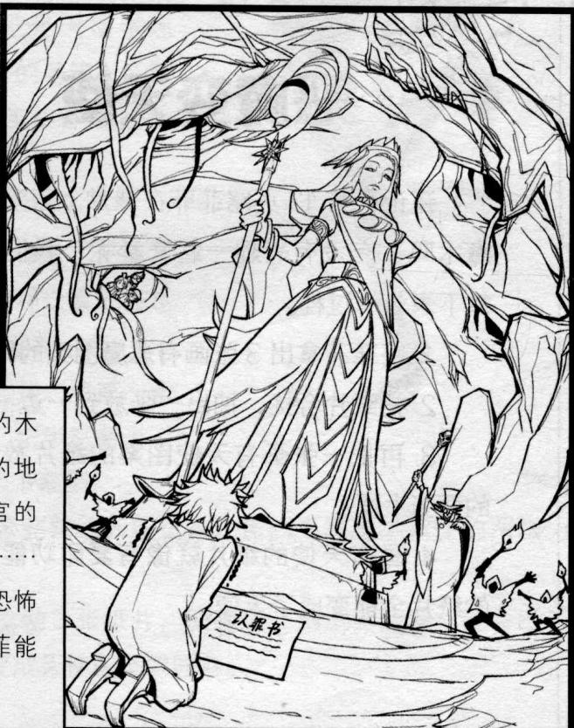
路菲菲 魔术秀

恶魔变天使

还记得第 13 页路菲菲在课堂上表演的那个魔术吗，有没有兴趣一起来学呢？我们先来回放下表演的过程。
- 路菲菲拿出 3 张画有恶魔图案的纸片；
- 把纸片合拢，抽出一张放到一边；
- 再把一张画有天使图案的纸片放到剩余的两张上面；
- 画有天使的纸片就像有复印功能，手里的纸片全都变成了天使。
好了，接下来就是解谜的神奇时刻了哦，其实这些纸片都是特制的。
◆所需材料：
1.4 张白纸片
- 若干彩笔

◆前期准备：
- 一张纸片上画恶魔图案，一张纸片上画天使图案；
- 另外两张纸片上画半个天使和半个恶魔，要方向相反地结合在一起；
- 表演前把半天使半恶魔的两张纸片上的恶魔那头朝上，最上边放完整的恶魔纸片。

◆表演时刻：
- 掏出 3 张纸片，把纸片成扇形分开，使观众看上去是 3 张完整的恶魔图案纸片；
- 把纸片合拢，将第一章恶魔纸片拿走，把半恶魔半天使的两张纸片上下颠倒；
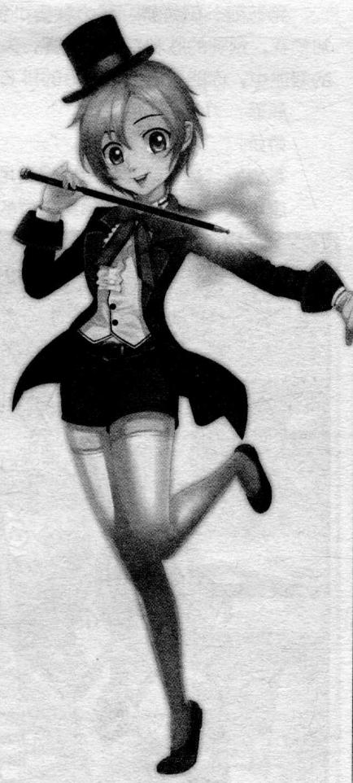
- 换上一张完整的天使纸片，盖到半恶魔半天使的两张纸片上面；
- 小心地捻动 3 张纸片，使其展开到适当位置，就会出现 3 张纸片都变成天使图案的假象。

名侦探课堂

比赛排名
路菲菲、田娇娇、莫力和唐小侠4个人下国际象棋。首先分成两组参加预赛，预赛的胜利者参加决赛，失败的两个参加第3名的争夺。从4个人的叙述中，你能猜出他们最后的排名吗？
菲菲：“我是1胜1负。”
娇娇：“没进到决赛啊。”
莫力：“赢了菲菲，所以很满足了。”
唐小侠：“如果没有输给娇娇的话……”
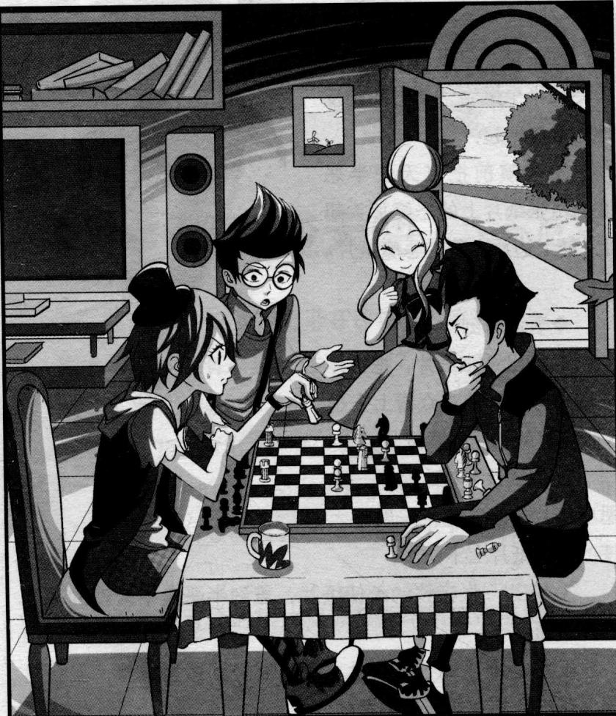
答案：第一名算力，第二名非菲，第三名杯杯，最后一名唇小侠。

名侦探课堂

镜子里的字母
有两组两位数的数字，在镜子里面看数字的顺序相反，每组数字之间的差均等63。这两组数字是几呢？
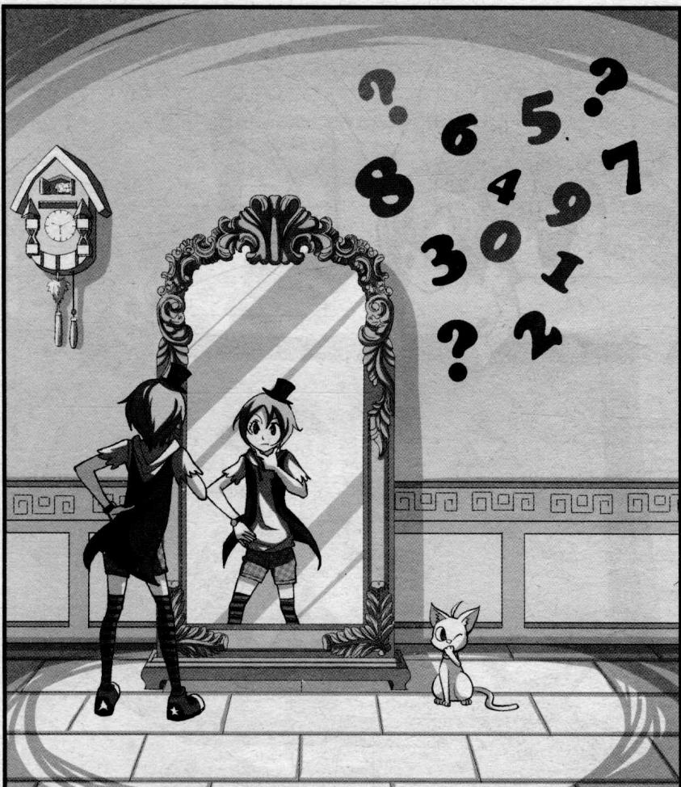
答案：81、18和92、29。

名侦探课堂
路菲菲在爷爷的地下室里找到了一张地图，图中有大小2个图案，组成这2个图案的是同样大小的小三角形。左边的图一共由4个小三角形组成，右边图则由36个小三角形组成。
用铅笔画一个左边这样大小的图案后就要换一根笔芯。那么要画右边这样大小的图案，一共需要几根笔芯呢？
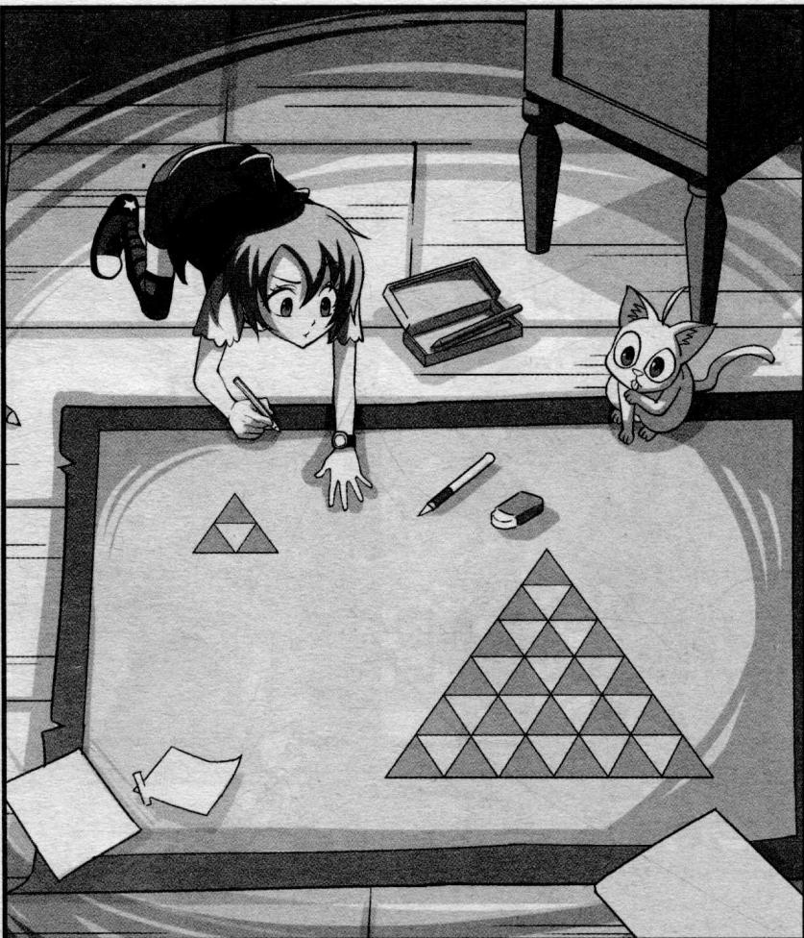
答案：7根

篮子里的苹果
莫瞳摘了四篮苹果，已知篮子里的苹果数为A加上B是C的2倍，B加上D是A的2倍，从D里拿出3个放到A里的话，A是B的2倍。在这之中，有一个篮子里放了6个，是哪个篮子呢？
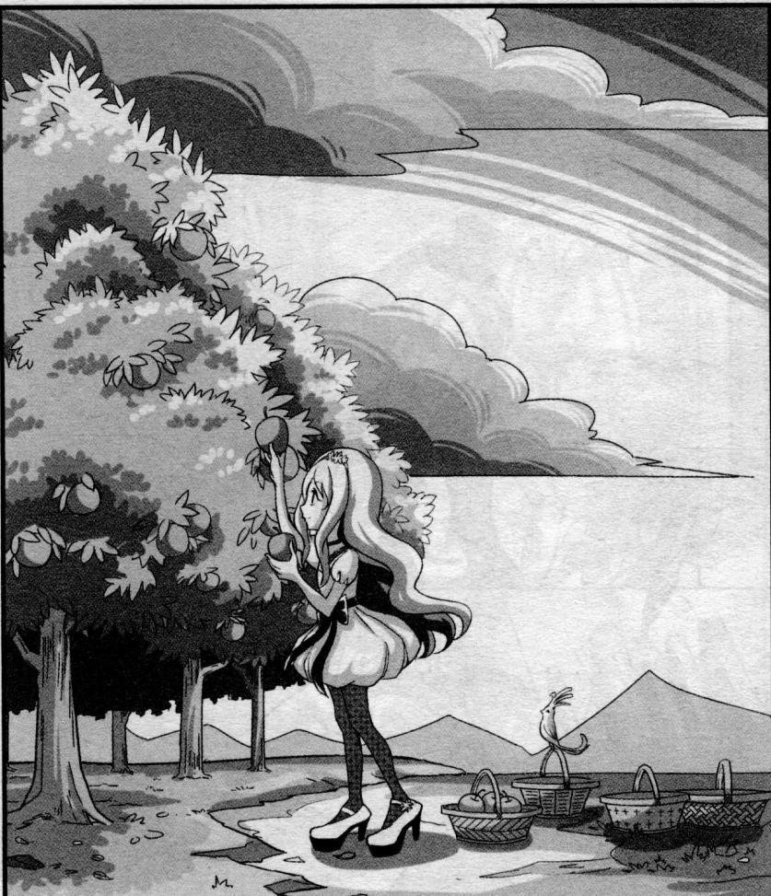
答案：C

名侦探课堂

数字谜题
路菲菲和彼特在魔铃老师的笔记里看到一个数字谜题，从1到100的数字中数字9一共出现了几次，你知道吗？
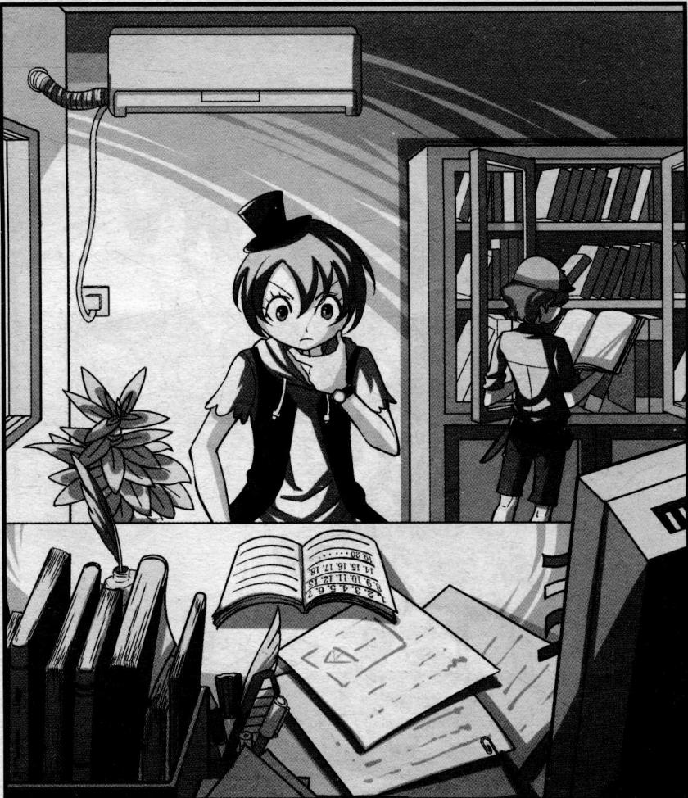
答案：20
路菲菲、田娇娇、唐小侠和莫力在公园里玩到很晚才回家，但是似乎慌乱中把书包弄混了。
菲菲说：“啊，我的书包忘拿了。”
娇娇说：“哎呀，我这个书包上写着菲菲的名字。”
唐小侠说：“完了！我没带书包去，但是我却把谁的书包背回来了。”
莫力说：“我身上的书包不是我的！”
那么，莫力背的书包究竟是谁的？
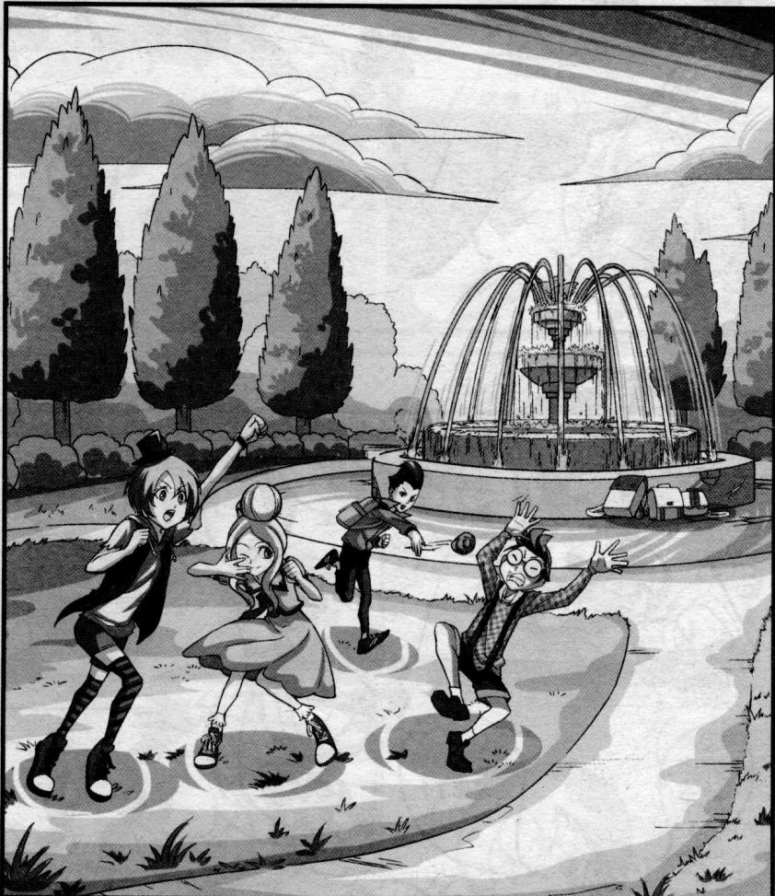
答案：田桥桥

四格漫画

吃饭
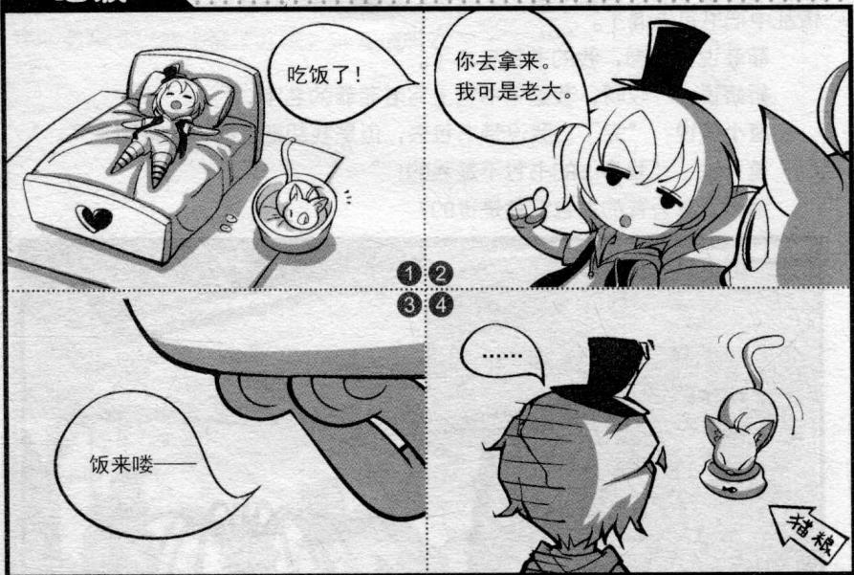
上自然课
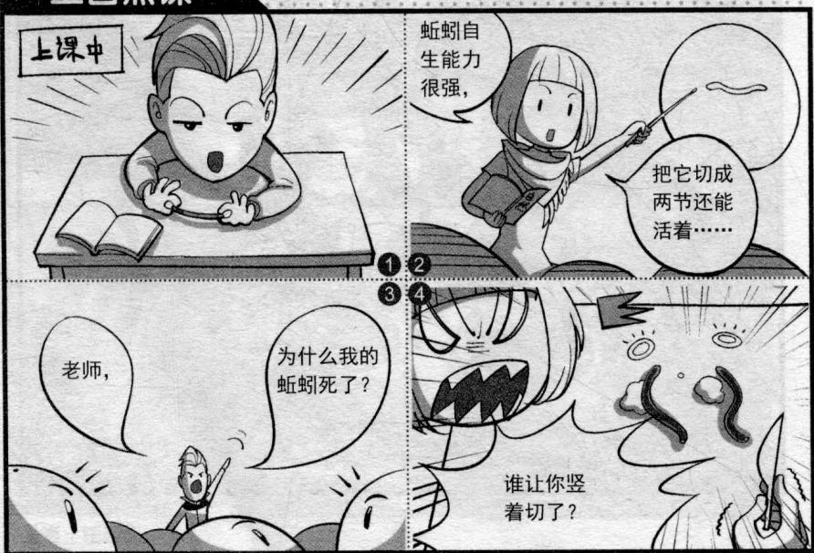

四格漫画

许愿
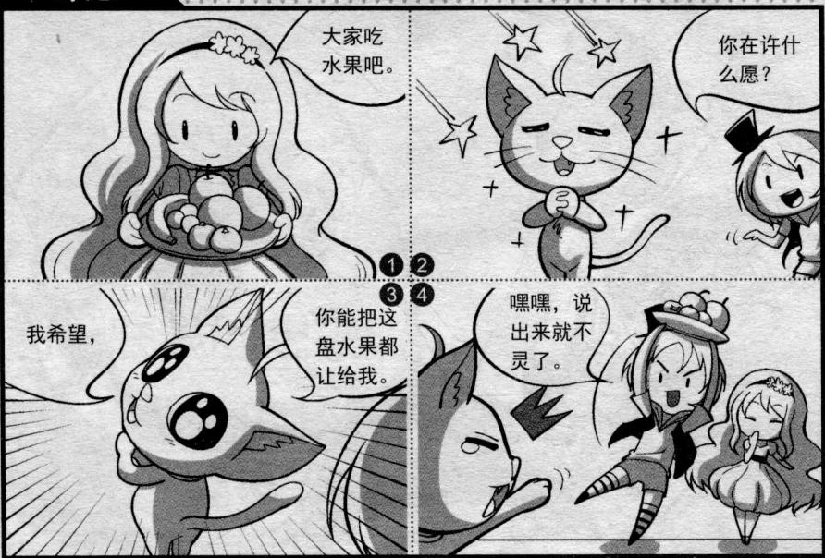
吃一堑长一智
